**PENERAPAN STANDAR SUDUT KEMIRINGAN ARAH KIBLAT MASJID DI PROVINSI GORONTALO**



**Disertasi**

Diajukan untuk Memenuhi Salah Satu Syarat Memperoleh

Gelar Doktor dalam Bidang Dirasah Islamiyah Konsentrasi Hukum Islam pada Program Pascasarjana UIN Alauddin Makassar

**Oleh;**

**Syafrudin Katili**

NIM. 80100313041

PASCASARJANA

UNIVERSITAS ISLAM NEGERI (UIN) ALAUDDIN MAKASSAR

2020

# PERNYATAAN KEASLIAN DISERTASI

Mahasiswa yang bertandatangan di bawah ini:

Nama : Syafrudin Katili

NIM : 80100313041

Tempat/Tanggal lahir : Gorontalo, 05 Januari 1960

Konsentrasi : Hukum Islam

Program : Pascasarjana/S-3

Alamat : Jl. SABES No. 227 Kecamatan Kabila Kabupaten Bone Bolango Provinsi Gorontalo

Judul : Penerapan Standar Sudut Kemiringan Kiblat Masjid di Provinsi Gorontalo

Menyatakan dengan sesungguhnya dan penuh kesadaran bahwa Disertasi ini benar adalah hasil karya sendiri. Jika di kemudian hari terbukti bahwa ia merupakan duplikat, tiruan, plagiat, atau dibuat oleh orang lain sebagian atau seluruhnya, maka Disertasi dan gelar yang diperoleh karenanya batal demi hukum.

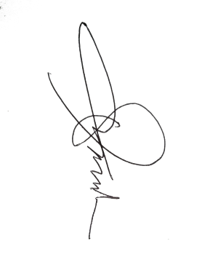Gorontalo, April 2020

Penulis,

**Syafrudin Katili**

NIM. 80100313041

**PENGESAHAN DISERTASI**

Disertasi dengan judul **“Penerapan Standar Sudut Kemiringan Arah Kiblat Masjid di Provinsi Gorontalo”,** yang disusun oleh saudara **Syafrudin Katili,** NIM: **80100313041,** telah diujikan dan dipertahankan dalam Sidang Ujian Promosi Doktor yang diselenggarakan pada hari Senin, 16 November 2020 M bertepatan dengan 30 Rabiul Awal 1442 H, dinyatakan telah dapat diterima sebagai salah satu syarat untuk memperoleh gelar Doktor dalam bidang Hukum Islam pada Pascasarjana UIN Alauddin Makassar.

**PROMOTOR:**

1. Prof. Dr. H. Sabri Samin, M.Ag. (…………...…………..……)

**KOPROMOTOR:**

1. Dr. H. Muammar Bakri, Lc.,M.Ag. (…………...…………..……)
2. Dr. H. Alimuddin, M.HI. (…………...…………..……)

**PENGUJI:**

1. Prof. Dr. H. Lomba Sultan, M. A. (…………...…………..……)
2. Dr. Fatmawati Hilal, M. Ag. (…………...…………..……)
3. Dr. H. Abdul Wahid Haddade, Lc., M. HI. (…………...…………..……)
4. Prof. Dr. H. Sabri Samin, M.Ag. (…………...…………..……)
5. Dr. H. Muammar Bakri, Lc.,M.Ag. (…………...…………..……)
6. Dr. H. Alimuddin, M.HI. (…………...…………..……)

Makassar, Januari 2021

Diketahui oleh:

**Direktur Pascasarjana**

**UIN Alauddin Makassar,**

Prof. Dr. H. M. Ghalib M, M.A.

NIP. 195910011987031004.

**KATA PENGANTAR**



بسم الله الرحمن الرحيم

اَلْحَمْدُ لِلّهِ رَبِّ الْعَالَمِيْنَ، اَللَّهُمَّ صَلِّ وَسَلِّمْ عَلَى سَيِّدِنَا مُحَمَّدٍ وَعَلى أَلِهِ وَأَصْحَابِهِ أَجْمَعِيْنَ.

Syukur Alhamdulillah ke hadirat Allah swt atas petunjuk dan karunia kesehatan sehingga disertasi ini dapat terselesaikan. Selanjutnya penyelesaian disertasi ini tidak terlepas dari bantuan banyak pihak baik secara langsung maupun tidak langsung, untuk itulah perlu disimpaikan terima kasih yang mendalam kepada semua pihak yaitu:

1. Rektor Universitas Islam Negeri (UIN) Alauddin Makassar Prof. H. Hamdan Juhannis M.A., Ph. D.
2. Wakil Rektor I, II, III dan IV UIN Alauddin Makassar masing-masing: Prof. Dr. H. Mardan, M.Ag., Dr. H. Wahyudin, M.Hum., Prof. Dr. H. Darussalam, M.Ag. dan Dr. H. Kamaruddin Abunawas, M.Ag.
3. Direktur Pascasarjana UIN Alauddin Makassar Prof. Dr. H. M. Ghalib M., M.A.
4. Ketua Program Studi Dirasah Islamiyah Program Doktor UIN Alauddin Makassar Dr. Hj. Amrah Kasim, Lc., M.A. yang banyak memberikan dorongan, petunjuk dan dukungan dalam penyelesaian studi.
5. Promotor dan Kopromotor, masing-masing; Prof. Dr. H. Sabri Samin, M.Ag, Dr. H. Muammar Bakri, Lc.,M.Ag, dan Dr. H. Alimuddin, M.Ag yang telah memberikan bimbingan, arahan, kritik dan koreksi sacara konstruktif mulai dari seminar proposal, penelitian, dan penulisan disertasi ini.
6. Prof. Dr. H. Lomba Sultan, M.A., Dr. Hj. Fatmawati Hilal, M.Ag., Dr. H. Abdul Wahid Haddade, Lc., M.HI., selaku penguji I, II dan III yang telah memberikan bimbingan, arahan, kritik dan koreksi secara kontruktif atas kekurangan dan kekeliruan dalam disertasi ini.
7. Rektor IAIN Sultan Amai Gorontalo Dr. H. Lahaji, M.Ag. beserta jajarannya, yang telah memberikan berbagai kebijakan dan fasilitas demi terwujudnya cita-cita yang mulia ini.
8. Para Guru Besar dan seluruh Dosen Program Pascasarjana UIN Alauddin Makassar yang telah membuka wawasan dan kesadaran intelektual baru dalam memperluas cakrawala keilmuan Islam.
9. Dekan Fakultas Syariah IAIN Sultan Amai Gorontalo Dr. H. Ajub Ishak, M.A atas dukungan dalam proses penyelesaian studi.
10. Kawan-kawan yang seangkatan dan seperjuangan yang sama-sama mengikuti Program Doktor di UIN Alauddin Makassar.
11. Dra. Kartin Usman, M.Pd. sebagai isteri tercinta yang telah melahirkan, dan bersama-sama mengasuh, membesarkan serta mendidik kelima anak, yaitu: 1. St. Nur Qamariah Katili, 2. Moh. Zulkifli Katili, 3. Moh. Tantawi Katili, S.H, 4. Moh. Fajrin Katili, dan Moh. Gufron Katili. Mereka senanntiasa memberikan doa, semangat, dan bantuan dengan cara dan kemampuannya masing-masing dalam proses penyelesaian studi ini.
12. Ke-tiga kakak-kakak kandung, masing-masing: Imran Katili, Iskandar Katili, Dr. H. Anshar Katili, M.Kes. yang juga telah memberikan doa, nasehat dan dorongan dalam proses penyelesaian studi ini.
13. Ke-enam adik-adik ipar saya (Ir.H. Abd. Rahman Usman Dilo, Abd. Rasyid Usman Dilo, M.Pd., H. Jasin Usman Dilo, A.Md., Mohamad Usman Dilo, S.Pd., Nur’ain Usman Dilo, S.Pd., Dr. Asna Usman Dilo, M.Pd) yang banyak memberikan doa, semangat dan bantuan dalam proses penyelesaian studi ini.
14. Teristimewa kepada arwah kedua orang tua yang telah melahirkan, membesarkan, mendidik dan senantiasa mendoakan selama hidupnya. Semoga keduanya beroleh berkah dan pahala yang tak putus-putusnya dari Allah SWT.

Hanya doa yang dapat penulis panjatkan kiranya seluruh bantuan dari semua pihak, menjadi amal saleh serta mendapatkan berkah dan balasan sebesar-bersarnya dari Allah swt, *aamiin*.

Gorontalo, September 2020

Penulis,

**Syafrudin Katili**

NIM: 80100313041

**DAFTAR ISI**

**Hal.**

JUDUL DISERTASI

[PERNYATAAN KEASLIAN DISERTASI i](#_Toc54906590)

[PERSETUJUAN DISERTASI ii](#_Toc54906591)

[KATA PENGANTAR ii](#_Toc54906592)

[DAFTAR ISI vi](#_Toc54906593)

[DAFTAR GAMBAR viii](#_Toc54906594)

[DAFTAR TABEL ix](#_Toc54906595)

[ABSTRAK x](#_Toc54906596)

[BAB I PENDAHULUAN 1](#_Toc54906597)

[A. Latar Belakang Masalah 1](#_Toc54906598)

[B. Rumusan Masalah 14](#_Toc54906599)

[C. Definisi Operasi, Variabel dan Ruang Lingkup Penelitian 15](#_Toc54906600)

[D. Kajian Penelitian Terdahulu 16](#_Toc54906601)

[E. Hipotesis 19](#_Toc54906602)

[F. Tujuan dan Kegunaan Penelitian 20](#_Toc54906603)

[BAB II TINJAUAN TEORETIS 23](#_Toc54906604)

[A. Pengertian Arah Kiblat 23](#_Toc54906605)

[B. Dasar Hukum Menghadap Arah Kiblat 25](#_Toc54906606)

[C. Interpretasi Ulama Tentang Arah Kiblat 29](#_Toc54906607)

[D. Proses Penentuan Arah Kiblat 31](#_Toc54906608)

[E. Formula Standar Sudut Kemiringan Arah Kiblat Masjid 66](#_Toc54906609)

[F. Kerangka Pikir 77](#_Toc54906610)

[BAB III METODOLOGI PENELITIAN 78](#_Toc54906611)

[A. Jenis dan Lokasi Penelitian 78](#_Toc54906612)

[B. Pendekatan 79](#_Toc54906613)

[C. Populasi dan Sampel 80](#_Toc54906614)

[D. Metode Pengumpulan Data 83](#_Toc54906615)

[E. Validasi Reliabilitas Instrumen Penelitian. 86](#_Toc54906616)

[F. Rancangan Prosedur Pengukuran pada Penelitian 87](#_Toc54906617)

[G. Teknik Pengolahan dan Analisis Data 89](#_Toc54906618)

[BAB IV HASIL PENELITIAN 91](#_Toc54906619)

[A. Sekilas Keadaan Geografis dan Monografis Provinsi Gorontalo 91](#_Toc54906620)

[B. Standar Sudut Kemiringan Arah Kiblat Masjid di Provinsi Gorontalo 95](#_Toc54906621)

[C. Penerapan Standar Sudut Kemiringan Arah Kiblat pada Kondisi Riil Masjid di Provinsi Gorontalo 116](#_Toc54906622)

[D. Solusi Terhadap Perbaikan Kemiringan kondisi Riil Arah Kiblat Masjid di Provinsi Gorontalo. 172](#_Toc54906623)

[BAB V PENUTUP 175](#_Toc54906624)

[A. Kesimpulan 175](#_Toc54906625)

[B. Rekomendasi 176](#_Toc54906626)

[DAFTAR PUSTAKA 178](#_Toc54906627)

[LAMPIRAN 181](#_Toc54906628)

# DAFTAR GAMBAR

Gambar I.1 Peta Digital Posisi Kiblat Masjid Quba Kota Madinah  
Disorot dari Atas (Koordinat 24° 26’ 21,25 LU,  
39° 37’ 02,24 BT) 3

Gambar I.2 Foto Pengukuran Arah Kiblat Masjid Baiturrahim Kota  
Gorontalo 9

Gambar I.3 Peta Arah Kiblat Masjid Baiturrahim Kota Gorontalo 10

Gambar I.4 Peta Wilayah Tanah Haram Provinsi Makkah dan sekitarnya 10

Gambar I.5 Peta Arah Kiblat Masjid Baiturrahim Kota Gorontalo 11

Gambar II.1 Lintang dan Bujur Pada Bola Bumi 32

Gambar II.2 Proyeksi Arah Kiblat Poros *Ka’bah* (Masjidil Haram)  
dan Tanah Haram 67

Gambar II.3 Peta Digital Posisi Kiblat Masjid Nabawi Kota Madinah  
Disorot dari Atas (Koordinat 24° 28’ 01,57 LU,  
39° 36’ 39,96 BT) 71

Gambar II.4 Peta Digital Masjid Dzul Khulaifah (Bir Ali) Provinsi  
Madinah (Koordinat 24º 24' 49,41'' LU,  
39º 32' 34,72'' BT) 72

Gambar IV.1 Peta Wilayah Provinsi Gorontalo 92

Gambar IV.2 Peta Digital Bangunan *Ka’bah* dan Masjidil Haram 96

Gambar IV.3 Peta Digital Tanda Batas Tanah Haram Kota Makkah 101

Gambar IV.4 Peta Digital Kawasan Tanah Haram Provinsi Makkah 107

Gambar IV.5 Peta Arah Kiblat Sampel Masjid di Provinsi Gorontalo 123

# DAFTAR TABEL

Tabel II.1 Data Koordinat Poros *Ka’bah* dan Bata-Batas Tanah Haram 36

Tabel II.2 Data Koordinat Sampel Masjid di Provinsi Gorontalo 38

Tabel II.3 Hasil Perhitungan Arah Kiblat Sampel Masjid  
di Provinsi Gorontalo 50

Tabel II.4 Posisi Arah Kiblat Beberapa Masjid Dibangun Zaman  
Rasulullah saw. dan Para Sahabat Beliau 73

Tabel II.5 Standar Sudut Kemiringan Arah Kiblat Nasional Indonesia   
Dalam Skala Tanah Haram Provinsi Makkah 76

Tabel III.1 Angket Penelitian 85

Tabel IV.1 Data Penduduk dan Masjid Di Provinsi Gorontalo 94

Tabel IV.2 Arah Kiblat dan Standar Sudut Kemiringan Kiblat Provinsi  
Gorontalo Dalam Skala Masjidil Haram 99

Tabel IV.3 Arah Kiblat dan Standar Sudut Kemiringan Kiblat Provinsi Gorontalo Skala Tanah Haram Kota Makkah 105

Tabel IV.4 Standar Sudut Kemiringan Kiblat Provinsi Gorontalo  
Skala Tanah Haram Provinsi Makkah 112

Tabel IV.5 Klasifikasi Standar Sudut Kemiringan Kiblat Provinsi  
Gorontalo 114

Tabel IV.6 Arah Kiblat Masjid di Provinsi Gorontalo Hasil  
Pengukuran Dengan Kompas Dan Busur 118

Tabel IV.7 Perbandingan Hasil Perhitungan Dengan Pengukuran  
Arah Kiblat Masjid di Provinsi Gorontalo 165

Tabel IV.8 Klasifikasi Kondisi Riil Arah Kiblat 83 Masjid Sampel  
Berdasarkan Standar Sudut Kemiringan di Provinsi  
Gorontalo 171

# ABSTRAK

Nama : Syafrudin Katili

NIM : 80100313041

Judul : PENERAPAN STANDAR SUDUT KEMIRINGAN KIBLAT MASJID

DI PROVINSI GORONTALO

Tujuan dari penelitian ini adalah 1) untuk mengetahui seberapa besar “standar sudut kemiringan arah kiblat masjid” dari titik poros *Ka’bah* (‘*ainul qiblah*) di kawasan Provinsi Gorontalo; 2) untuk mengetahui bagaimana uji empirik penerapan “standar sudut kemiringan arah kiblat masjid” pada kondisi riil arah kiblat masjid di Provinsi Gorontalo, dan; 3) untuk mengetahui bagaimana solusi terhadap kondisi riil arah kiblat masjid yang terindikasi menyimpang dari “standar sudut kemiringan arah kiblat masjid” di Provinsi Gorontalo.

Jenis penelitian ini adalah kuantitatif dengan metode yang digunakan adalah eksperimen atau *field research*, karena menguji secara empirik dan rasionalistik suatu formula baru pengembangan teori perhitungan arah kiblat secara lengkap dengan istilah “standar sudut kemiringan kiblat masjid” dan penerapannya terhadap kondisi riil arah kiblat 83 sampel masjid di Provinsi Gorontalo.*.*

Penelitian ini menggunakan pendekatan sainstifik (scientific approach) yaitu menekankan pada kaidah keilmuan dengan serangkaian aktivitas pengumpulan data melalui observasi, dan eksperimen perhitungan/pengukuran arah kiblat masjid di lapangan, kemudian mengolah data yang diperoleh dan mempresentasikannya.

Berdasarkan hasil pengembangan teori perhitungan, arah kiblat Gorontalo ke titik poros *Ka’bah* (A*inul Qiblah*) membentuk rentang sudut kemiringan dengan arah kiblat menuju titik batas Utara dan titik batas Selatan Tanah Haram Mekah (*Jihatul Qiblah)*. Dalam hitungan angka derajat dan menit busur, rentang sudut kemiringan tersebut dapat berlaku untuk wilayah yang luas seperti Provinsi Gorontalo, sehingga secara praktis dijadikan sebagai standar sudut kimiringan kiblat masjid di daerah ini. Dari hasil perhitungan, dapat diketahui standar sudut kemiringan kiblat di Provinsi Gorontalo, dalam skala Masjidil Haram 0°0’10” S/0°0’11” U; skala Tanah Haram Kota Mekah 0° 04’ S/0° 09’ U; dan skala Tanah Haram Provinsi Mekah 0°55’ S/1°17’ U. Analisis penerapan pada 83 sampel masjid menunjukkan 16,87 persen arah kiblat masjid dapat dikategorikan memenuhi standar sudut kemiringan sebagaimana yang disyaratkan dalam ketentuan syar’iy; 83,13 persen tidak memenuhi standar kemiringan arah kiblat dalam skala Tanah Haram Mekkah *(Jihatul Qiblah).*

Standar Sudut kemiringan Arah Kiblat Masjid hasil temuan ini, direkomendasikan menjadi panduan praktis penentuan arah kiblat masjid baru, dan solusi perbaikan arah kiblat masjid lama yang menyimpang dari yang diharapkan, dan penataan arah kiblat di ruang/kamar perhotelan, perumahan, perkantoran, pekuburan serta tempat pemotongan hewan ternak di Gorontalo.

Kata kunci: *Standar Sudut Kemiringan Arah Kiblat Masjid.*

**تجريد البحث**

**الاسم : شفر الدين كتيلي**

**رقم القيد :** 80100313041

الموضوع : تطبيق مقياس زاوية انحدار اتجاه قبلة المساجد في غورنتالو

\_\_\_\_\_\_\_\_\_\_\_\_\_\_\_\_\_\_\_\_\_\_\_\_\_\_\_\_\_\_\_\_\_\_\_\_\_\_\_\_\_\_\_\_\_\_\_\_\_\_\_\_

**الغرض من هذه الدراسة هي: 1) لتحديد مقدار زاوية الميل القياسية لاتجاه القبلة في الناحية الشمالية والناحية الجنوبية من محور الكعبة (عين القبلة) في محافظة غورنتالو، 2) لمعرفة كيفية الاختبار التجريبي لتطبيق زاوية انحدار اتجاه القبلة القياسية (جهة القبلة) في تقييم الوضع الحقيقي لاتجاه المسجد إلى القبلة بناءً على نتائج القياس في الميدان، 3) لمعرفة كيفية حلول المشكلة للوضع الحقيقي لاتجاه المسجد إلى القبلة التي تشير إلي وجود الانحراف عن زاوية الميل القياسية لاتجاه القبلة (جهة القبلة) في محافظة جورونتالو.**

**هذه الدراسة من نوع البحث الكمّي باستخدام أسلوب البحث التجريبي أو الميداني، لأنها تقوم على اختبار تجريبي وعقلاني لكيفية جديدة لتطوير نظرية جديدة لتحديد اتجاه القبلة تحديدا كاملا المعروف بمصطلح "زاوية ميل القبلة القياسية للمسجد" وتطبيقها على الوضع الحقيقي لاتجاه القبلة لــ 83 مسجد المختار كالعينة في محافظة غورونتالو. تقوم هذه الدراسة على منهج علمي** *(scientific approach)***، وهو الاعتماد على المبادئ العلمية بسلسلة من أنشطة جمع البيانات من خلال الملاحظة والتجربة الإحصائية أي قياس اتجاه قبلة المسجد في الميدان، ثم معالجة البيانات التي تم الحصول عليها وعرضها.**

**بناءً على نتائج تطوير نظرية الحساب، فإن اتجاه قبلة في غورونتالو إلى محور الكعبة (عين القبلة) يشكل نطاقًا لزوايا الميل إلى اتجاه القبلة نحو نقطة الحدود الشمالية ونقطة الحدود الجنوبية للحرم المكي (جهة القبلة). ومن حيث درجات ودقائق القوس، يمكن أن ينطبق نطاق زاوية الميل على مساحة كبيرة في لمحافظة غورونتالو. ولذلك، يتم استخدامها استخداما عمليًا كمعيار لزاوية المسجد في هذه المحافظة. من نتائج الحساب ، يمكن رؤية معيار زاوية القبلة في محافظة جورونتالو. اعتماد على نتائج الحساب، تعرف الزاوية القياسية للقبلة في محافظة غورونتالو، وهي في مقياس المسجد الحرام** 0°0’10” S/0°0’11” U;**؛ وعلى مقياس الحرم المكي، مكة المكرمة هو** 0° 04’ S/0° 09’ U;**؛ وفي مقياس الحرم المكي، محافظة مكة المكرمة هو** 0°55’ S/1°17’ U.. **ومن خلال تحليل تطبيق هذه النظرية لـــ 83 مسجد كالعينة، يدل على أن %80.70 من هذه المساجد يعتبر أن فيه إشكال (أي غير صحيحة) عما اشترطت فيه الأحكام الشرعية؛ و %04.8 من المساجد لم تفي معيار زاوية الميل بعدُ ؛ و %14.30 من المساجد قد وافت معيار زاوية الميل نحو القبلة بمقياس الحرم المكي (جهة القبلىة).**

**إن معيار زاوية اتجاه القبلة للمساجد الذي استنتجنا من هذه الدراسة، نوصي بها ليكون دليلاً في تحديد اتجاه القبلة في بناء مسجد جديد، وإصلاح اتجاه القبلة للمساجد القديمة الذي يعتبر منحرف عن اتجاه القبلة، وإعادة صياغة تحديد اتجاه القبلة في غرف غرف الفنادق والمساكن والمكاتب والمقابر ومكان ذبح المواشي في غورونتالو.**

*الكلمات المفتاحية: الزاوية المعيارية لاتجاه القبلة للمسجد*

*ABSTRACT*

Name : Syafrudin Katili

NIM : 80100313041

Title : *Implementation* of *Standard angle inclination ofMosque Qibla Direction atGorontalo Province*

The purpose of this study was to 1) determine how much (degrees) the standard angle of inclination of the Qibla direction (Jihatul Kibla) in the north and south from the axis of the *Ka’bah* ('Ainul Kibla) in Gorontalo Province, 2) to find out how the empirical test of application The standard angle of the Qibla direction (Jihatul Kibla) in assessing the real condition of the mosque's Qibla direction based on the measurement results in the field. 3) to find out how the solution is to the real condition of the mosque's Qibla direction which is indicated to be deviating from the Standard angle inclination of the Qibla direction (Jihatul Kibla) in Gorontalo Province*.*

The type of these research was quantitative with the method used is experiment or field research, because it empirically and rationally tests a new formula for the development of a complete Qibla direction calculation theory with the term " Standard angle inclination ofMosque " as the major premise and its application to the real conditions of the Qibla direction for 83 samples of mosques in Gorontalo Province as a minor premise.

This study uses a scientific approach, which emphasizes scientific principles with a series of data collection activities through observation, and experimental calculations / measurements of the direction of the mosque's Qibla in the field, then processing the data obtained and presenting it.

Based on the results of the development of the calculation theory, the direction of the Gorontalo Qibla to the axis of the *Ka’bah* (Ainul Kibla) forms a range of angle inclination with the direction of the Qibla towards the North boundary point and the South boundary point of the Haram Mecca (Jihatul Kibla). In count of degrees and minutes of arc, the range of the angle of inclination can apply to a large area such as Gorontalo Province, so that it is practically used as Standard angle inclination ofMosque Qibla Direction in this area. From the calculation results, it can be seen that the standard angle of the Qibla in Gorontalo Province, in the scale of the Grand Mosque 0 ° 0'10 "S / 0 ° 0'11" U; in the scale of Tanah Haram, the City of Mecca 0 ° 04 'S / 0 ° 09' U; in the scale of Tanah Haram, the Province of Mecca 0 ° 55 'S / 1 ° 17' U. Analysis of the application of 83 samples of mosques showed that 80.70 percent were categorized as problematic (incorrect) as required in the syar'iy provisions; 4.80 percent direction of the mosque's Qibla facing the Grand Mosque and the Haram Land Scale of the City of Mecca; and 14.50 percent of the Qibla Direction facing the Haram Land of the Scale of the Province of Mecca.

Standard angle inclination ofMosque Qibla Direction was recommended to be a guide for determining the direction of the Qibla in the construction of new mosques, repairing the Qibla direction of the old mosque which is indicated to have deviated from the Qibla direction and arranging the direction of the Qibla in hotel rooms / rooms, housing, offices, cemeteries and places. Slaughtering livestock in Gorontalo.

Key word : *Standard angle inclination ofMosque Qibla Direction*

# BAB I PENDAHULUAN

1. **Latar Belakang Masalah**

Arah kiblat merupakan arah dimana setiap umat Islam wajib menghadapkan wajah dan seluruh tubuhnya sebelum mengucapkan takbiratul ihram saat berdiri melaksanakan ibadah salat sampai dengan mengucapkan salam pada akhir salatnya, karena dalam ketentuan syariat menjadi salah satu syarat sahnya salat.

Peringatan penting bagi setiap umat Islam agar senantisa memerhatikan arah yang dituju sebagai kiblat dalam melaksanakan salatnya di semua tempat baik di rumah, di masjid dan musala agar terhindar dari kesalahan yang dapat berakibat tidak sempurnanya amalan ibadah salat. Ketidaksempurnaan ibadah salat pada giliranya dapat berakibat pada ibadah lainya, oleh karena ibadah salat dikatakan sebagai tiang agama Islam.

Menghadap ke arah kiblat (Tanah Haram Makkah, Masjidil Haram atau sedapat mungkin ke *Ka’bah*) merupakan perintah yang jelas dalam ketentuan *syar’iy*, oleh karena itu fukaha telah menetapkannya sebagai salah satu syarat yang harus dipenuhi oleh setiap orang yang hendak melaksanakan ibadah salat.

Pada prinsipnya jumhur ulama sepakat bahwa kiblatnya bagi orang di luar Makkah bukanlah *Ka’bah* itu sendiri tetapi arah dimana letak bangunan *Ka’bah* berada. Walaupun Mazhab Syafi’iy tetap mewajibkan menghadap kiblat ke *Ka’bah* baik orang yang bermukim di Makkah atau di luar Makkah bagi yang dapat mengetahuinya[[1]](#footnote-1).

Secara faktual bahwa banyak masjid yang dibangun sejak zaman Rasulullah saw. dan para sahabat beliau serta generasi sesudahnya tidak mengarah tepat ke bangunan *Ka’bah* atau Masjidil Haram, namun masih dalam posisi menghadap ke wilayah Tanah Haram Makkah. Dan sebaliknya cukup banyak pula masjid yang jauh dari Makkah namun posisi arah kiblatnya tepat menghadap *Ka’bah* atau Masjidil Haram.

Berdasarkan penelusuran melalui peta digital Google Earth Pro tanggal 26 Juni 2020 bahwa secara faktual, arah kiblat Masjid Quba tidaklah mengarah tepat ke Masjidil Haram, melainkan miring sekitar 7°43’ 14” ke Barat dari Masjidil Haram atau berjarak 45,33 km dari Masjidil Haram. Bahkan sudah berada di luar Batas Barat Tanah Haram Kota Makkah yang ditandai dengan Masjid Hudaibiyyah yang berjarak 20,9 km dari Masjidil Haram. Namun arah kiblat Masjid Quba masih berada pada posisi arah Tanah Haram Wilayah Provinsi Makkah, sebagaimana dapat dilihat pada gambar dibawah ini.

Gambar : I. 1

Peta Digital Posisi Kiblat Masjid Quba Kota Madinah Disorot dari Atas

(Koordinat 24° 26’ 21,25 Lu, 39° 37’ 02,24 Bt)

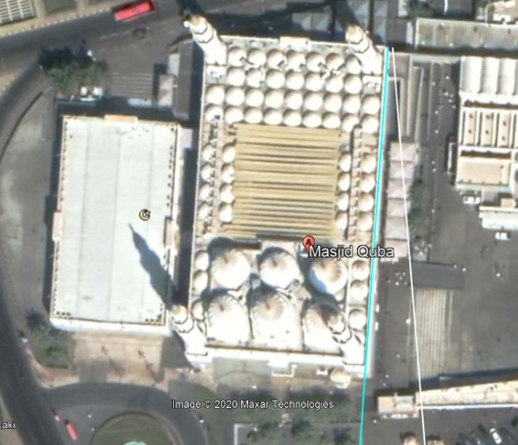

Garis putih pada peta di atas menunjukkan arah kiblat ke titik poros *Ka’bah* (*‘ainul qiblah*). Sedangkan garis berwarna biru muda menunjukkan arah kiblat (*jihatul qiblah*) berjarak 45,33 km ke arah Barat dari Masjidil Haram. Dua buah garis lurus tersebut, ditarik dari titik sudut belakang pada dinding sebelah Barat Masjid Quba, kedua garis ini membentuk sudut kemiringan 7°43’ 14” dari poros *Ka’bah* (*‘ainul qiblah*).

Demikian bahwa secara Astronomi arah kiblat pada suatu tempat (masjid) baik di dalam ataupun di luar kota Makkah dapat diklasifikasikan dalam tiga kategori yaitu: Arah Kiblat menuju titik sentrum *Ka’bah*; Arah Kiblat skala bangunan Masjidil Haram; dan Arah Kiblat skala Wilayah Tanah Haram Makkah.

Klasifikasi arah kiblat tersebut di atas jika dikaitkan dengan fatwa Majelis Ulama Indonesia nomor 5 tahun 2010 menggunakan istilah *‘ainul qiblah* untuk kiblat sentrum *Ka’bah* sebagai poros Masjdil Haram dan menggunakan istilah *jihatul qiblah* untuk kiblat wilayah Tanah Haram Makkah.

Penentuan arah kiblat masjid adalah urusan yang berbentuk nyata (empirik) yakni dapat dihitung, diukur dan diamati wujudnya. Jadi bukan urusan bersifat gaib yang harus didekati berdasarkan keyakinan. Oleh karena itu, satu hal yang perlu diperhatikan oleh setiap panitia pembangunan adalah bahwa dalam membangun masjid yang permanen, agar diupayakan semaksimal mungkin untuk dapat menentukan arah kiblat di lokasi pembangunan masjid dengan posisi tegak lurus pada titik sentrum *Ka’bah* atau Masjidil Haram. Namun dapat dianggap memadai apabila arah kiblatnya masih menuju kawasan Tanah Haram Makkah sebagai tempat beradanya bangunan *Ka’bah* dan Masjidil Haram.

Secara teoretis, menentukan arah kiblat yang benar sebagaimana yang diharapkan dalam ketentuan syariat Islam bukan lagi suatu hal yang mustahil dapat dilakukan jika urusan ini diserahkan kepada ahlinya. Oleh karena perkembangan ilmu pengetahuan dan teknologi di bidang Ilmu Falak (Astornomi) dewasa ini sangat mendukung untuk mewujudkannya.

Umat Islam di Indonesia pada umumnya telah menyadari tentang perintah menghadap kiblat sebagai syarat dalam pelaksanaan ibadah salat, hal ini terbukti dengan adanya perasaan yang resah berkepanjangan di tengah umat Islam ketika muncul berita terjadi pergeseran arah kiblat masjid yang disinyalir akibat gempa bumi; sehingga MUI mengeluarkan fatwa Nomor 3 tanggal 1 Februari tahun 2010 yang menyatakan antara lain bahwa letak geografis Indonesia berada di bagian timur *Ka’bah*/Makkah, sehingga menjadikan kiblat umat Islam Indonesia adalah *menghadap ke arah barat*. Setelah mendapat kritikan dari berbagai pihak pemerhati terkait dengan hal ini, kemudian dikeluarkan lagi fatwa kedua Nomor 5 tahun 2010 yang meralat fatwa sebelumnya dengan menyatakan bahwa kiblat umat Islam Indonesai adalah *menghadap ke barat laut* dengan posisi bervariasi sesuai letak kawasan masing-masing.

Fatwa MUI kedua Nomor 5 tahun 2010 ini sebenarnya masih mengandung kelemahan, karena berdasarkan perhitungan tidak ada satupun daerah di Indonesia yang mempunyai posisi arah kiblat 45˚ dari titik Barat ke Utara sebagai arah titik Barat Laut. Secara umum lebih tepat jika dikatakan bahwa kiblat umat Islam di Indonesia adalah menghadap ke *Barat-Barat Laut* (22,5˚) dengan posisi bervariasi sesuai letak (koordinat) daerah masing-masing. Alasannya karena posisi wilayah Indonesia masih berada di sekitar khatulistiwa dan koordinat sentrum Makkah (Masjidil Haram) 21º25’21” LU, 39°49'35” BT.

Masjid maupun musalah adalah rumah ibadah yang berbentuk bangunan permanen untuk digunakan secara khusus sebagai tempat salat dan ibadah terkait lainnya bagi umat Islam yang harus dijaga ketepatan arah kiblatnya. Perbuatan yang mengabaikan hal ini dapat berakibat menuai dosa berulangkali bagi panitia pembangunan masjid selama bangunan itu digunakan oleh jemaahnya.

Dalam sistem ketatanegaraan Republik Indonesia, pemerintah dalam arti yang luas berperan aktif mengatur semua aspek kehidupan rakyatnya termasuk pada aspek kehidupan keagamaan antara lain dalam urusan menertibkan penentuan arah kiblat masjid; yang pada awalnya menugaskan Peradilan Agama sebagai institusi negara yang berkompeten melayani umat Islam dalam hal permohonan penentuan arah kiblat masjid bagi panitia pembangunannya. Kemudian setelah zaman reformasi, maka pada tahun 2005 terjadi perubahan penyatuan satu atap seluruh lembaga Peradilan di Indonesia di bawah Mahkamah Agung dalam urusan administrasi finansial maupun urusan yudisial, maka urusan pelayanan penentuan arah kiblat menjadi tanggung jawab Kementerian Agama RI di bidang Direktorat Bimbingan Masyarakat Islam.

Jadi pembangunan setiap masjid di negeri ini pada prinsipnya menjadi tanggung jawab bersama antara pemerintah dan masyarakat terutama dalam hal penentuan arah kiblat. Sehingga secara normatif dapat dihindari pembangunan masjid yang tidak tepat arah kiblatnya. Namun dalam tataran pelaksanaannya, masih banyak ditemukan adanya masjid yang sudah terbangun dan berdiri megah di negeri ini tapi ternyata arah kiblatnya belum sesuai dengan harapan yang ditentukan dalam syariat Islam.

Dalam pengalaman penulis mengamati arah kiblat masjid yang ada di Gorontalo khususnya dengan menggunakan perpaduan antara pengukuran secara manual di lapangan dan penelusuran arah kiblat masjid melalui peta digital *Google Earth*, masih banyak ditemukan rentang perbedaan antara arah kiblat masjid hasil perhitungan dengan kondisi riil di lapangan. Sehingga perlu diketahui seberapa besar batas toleran sudut kemiringan arah kiblat yang masih dapat dikategorikan layak secara *syar’iy* berdasarkan interpretasi Ilmu Falak (Astronomi).

Hasil survei awal sebagai contoh konkret antara lain tentang kondisi riil arah kiblat Masjid Agung Baiturrahim Kota Gorontalo berdasarkan pengukuran di lokasi pada tanggal 26 Desember 2016 dengan menggunakan kompas manual menunjukkan angka 15º00’00”, setelah ditambah dengan koreksi deklinasi magnetik kompas sebesar 0º00'11'', maka sudut kemiringannya menjadi 15º00’11” diukur dari Barat ke Utara atau pada azimut 285º00’11”. Sementara berdasarkan perhitungan, bahwa arah kiblat Masjid Baiturrahim ke titik poros *Ka’bah* adalah 21º30’11” Barat ke Utara atau pada azimut 291º30’11”.

Masjid Agung Baiturrahim Kota Gorontalo termasuk di antara masjid tua yang dibangun sejak tahun 1140 H/1728 M oleh Raja Sultan Botutihe.[[2]](#footnote-2) Dalam perjalanan sejarah masjid ini telah mengalami renovasi berulang kali seiring dengan pergantian pemimpin pemerintahan daerah (Walikota) yang secara adat dipandang sebagai Khalifah, di samping unsur lain dari Lembaga Pegawai Syara’ yang dipimpin oleh seorang *Qadhi*, dan unsur Pemangku Adat.

Secara adat, berlaku aturan protokoler kegiatan di masjid ini. Antara lain dalam pelaksanaan ibadah shalat Jumat, Idul Fitri dan Idul Adha, dimana pada saf pertama bagian kanan dari mimbar (yang terletak di tengah saf) ditempati oleh walikota, para pejabat dan tamu pemerintah daerah. Sedangkan bagian kiri ditempati oleh seorang *Qadhi* dan Staf Pegawai *Syar’iy*. Kemudian tempat yang tersisa pada saf pertama biasanya diisi oleh para pensiunan pejabat dan tokoh masyarakat.

Renovasi terakhir bangunan Masjid Baiturrahim secara total dilaksanakan pada tahun 1420 H./1999 M. di masa pemerintahan Walikota Drs. H. Medi Botutihe, dan diresmikan penggunaannya oleh Presiden Bachruddin Jusuf Habibie pada tanggal 13 Rajab 1420 H./13 Oktober 1999 M.[[3]](#footnote-3)

Dalam pencarian informasi mengenai siapa dan bagaimana cara penentuan arah kiblat Masjid Baiturrahim, penulis tidak menemukan dokumen atau informan yang mengetahuinya. Adapun hasil pengukuran secara manual pada tanggal 26 Desember 2016 dengan menggunakan GPS, kompas, dan busur dapat dilihat angka kemiringan arah kiblat pada gambar (foto) pengukuran di dalam masjid sebagaimana berikut:

Gambar: I.2

Foto Pengukuran Arah Kiblat Masjid Baiturrahim Kota Gorontalo

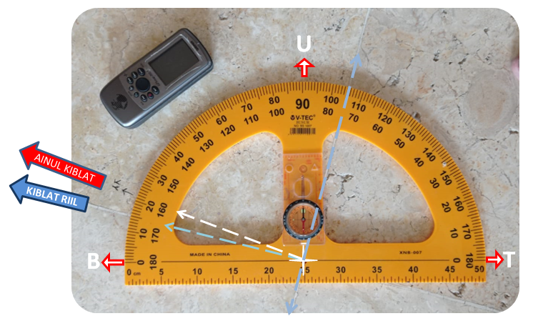

Pada gambar pengukuran di atas, tampak busur dan kompas yang diletakkan di atas sudut tegel lantai masjid dengan posisi jarum kompas menunjuk arah utara (90º), dan garis panah (biru) lurus dengan tegel dari tengah busur menunjukkan arah kiblat riil bangunan masjid berada pada posisi angka 15º00’00” – (- 00º00’11” *declination magnetic* ) = 15º00’11” diukur dari titik Barat ke Utara.

Berdasarkan data koordinat masjid 0º32’16” LU, 123º03’37”BT yang diperoleh melalui alat *Global Positioning Sistem* (*GPS map 76 CSx Garmin)*, kemudian hasil pengukuran secara manual dilanjutkan dengan penelusuran melalui citra satelit dengan menggunakan peta digital Google Earth dapat dilihat posisi arah kiblat Masjid Agung sebagaimana berikut:

Gambar : I.3

Peta Arah Kiblat Masjid Baiturrahim Kota Gorontalo



Pada gambar peta bangunan Masjid Baiturrahim di atas terdapat empat buah garis lurus yang membentuk sudut kemiringan, yaitu: garis lurus berwarna putih menunjukkan arah ke titik poros *Ka’bah* (*‘ainul qiblah*), dan dua buah garis kuning dengan posisi di antara garis putih menunjukkan kawasan *jihatul qiblah* dalam skala Tanah Haram Provinsi Makkah, sedangkan garis lurus berwarna biru merupakan garis yang tegak lurus (sejajar) dengan bangunan masjid yang sudah keluar dari wilayah Tanah Haram Makkah, bahkan sudah keluar dari wilayah Saudi Arabiyah, lebih jelas dapat dilihat pada gambar peta berikut:

Gambar : I.4

Peta Wilayah Tanah Haram Provinsi Makkah dan sekitarnya



Gambar peta di atas menunjukkan sambungan dari empat buah garis lurus yang ditarik dari Masjid Baiturrahim Kota Gorontalo ke Wilayah Tanah Haram Makkah. Garis putih menuju tepat pada poros *Ka’bah* (Masjidil Haram), garis kuning bagian utara menuju Masjid al-Juhfah, dan garis kuning bagian selatan menuju Masjid Yalalam (kawasan Tanah Haram Provinsi Makkah) sedangkan garis biru mengarah ke wilayah Yaman dan Sudan. Secara keseluruhan posisi arah kiblat Baiturrahim dapat dilihat pada gambar peta berikut.

Gambar I.5

Peta Arah Kiblat Masjid Baiturrahim Kota Gorontalo

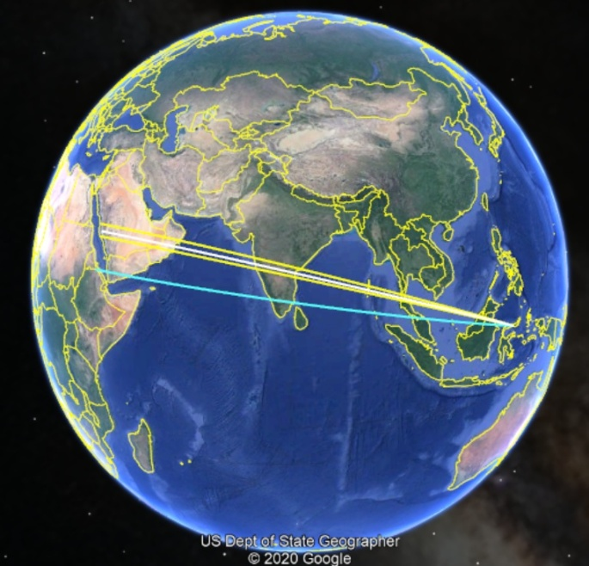

Jika garis biru berimpit dengan garis putih atau garis kuning, maka arah kiblat masjidnya sudah tepat, namun kenyataanya antara garis biru dan garis putih pada gambar masjid di atas tampak membentuk rentang sudut kemiringan -06º30'00" atau jarak 721,5 km antara Masjidil Haram dengan titik garis biru di wilayah Yaman. Sementara jarak dari titik poros Masjidil Haram ke arah selatan batas wilayah Tanah Haram Makkah yang terjauh hanya 100,34 km (Masjid Yalamlam).

Secara Astronomi, arah kiblat Masjid Agung Baiturrahim dalam skala Tanah Haram (*jihatul qiblah*) dapat dihitung dengan cara melakukan terlebih dahulu konversi angka 100,34 km dan 158,41km ke derajat busur dengan menggunakan rumus :

1. Rumus[[4]](#footnote-4) :

pN = ..... km : 111 + pM

yN = ..... km : 111 . cos pN + yM

2. Koordinat *Ka’bah* (21°25'21,07"LU, 39°49'34,37" BT) sebagai titik pusat (sentrum) .

Contoh operasional rumus konversi tersebut di atas antara lain dapat digunakan mencari lintang Batas Utara dan Selatan Tanah Haram Provinsi Makkah sebagaimana berikut :

1. Diketahui :

Posisi lintang *Ka’bah* (M) = 21°25'21,07 LU

Jarak Batas Selatan Tanah Haram (pN) ke *Ka’bah* 100,34 km

1. Rumus: pN = ..... km : 111 + pM

pN = 100,34 : 111 + 21°25'21,07 = 20°31' 07"

Jadi posisi koordinat batas Selatan Tanah Haram = 20° 31' 07" LU. Untuk Bujur tidak diperlukan konversi ke derajat karena mengunakan bujur yang sama dengan titik pusat (*Ka’bah*).

Setelah dilakukan konversi sebagaimana tersebut di atas, maka dapat diketahui koordinat batas selatan Tanah Haram Makkah adalah 20° 31' 07" LU 39° 52’ 16” BT.

Berdasarkan data koordinat batas Tanah Haram bagian Selatan 20° 31' 07" LU, 39° 52’ 16” BT (Masjid Yalamlam), kemudian dilakukan perhitungan Arah Kiblat dengan menggunakan rumus segitiga bola (geometris), dapat diketahui Arah Kiblat Masjid Agung Baiturrahim Kota Gorontalo dalam skala Tanah Haram Makkah bagian Selatan yaitu berkisar antara 20° 35’ 43” sd 21° 30’ 11” diukur dari titik Barat ke Utara. Dan jika dibandingkan dengan arah kiblat Masjid Agung hasil pengukuran sebesar 15º 00' 11”, nampak jelas masih terdapat selisih 06° 30’.

Jika arah kiblat Masjid Agung Baiturrahim Kota Gorontalo yang dibangun dan dibiayai oleh pemerintah dalam pengelolaannya masih mengalami masalah kemiringan arah kiblatnya, maka bagaimana dengan masjid lain di provinsi Gorontalo yang dibangun oleh jemaahnya sendiri.

Provinsi Gorontalo termasuk zona yang berada di luar Tanah Haram (Makkah), sehingga secara *syar’iy* bahwa semua masjid yang ada di daerah ini sudah dapat dianggap layak (dibaca: sah) kiblatnya minimal masih mengarah ke kawasan Tanah Haram (Makkah).

Berdasarkan perhitungan arah kiblat dari titik pusat Masjid Agung Baiturrahim Kota Gorontalo menuju ke 3 titik yaitu: titik poros *Ka’bah,* titik batas Selatan Tanah Haram Makkah (Masjid Yalamlam), dan titik batas Utara Tanah Haram Makkah (Masjid al-Juhfah); dapat menghasilkan bahwa arah kiblat ke titik poros *Ka’bah* 21° 30' 11" dari titik Barat ke Utara (azimut 291° 30' 11"), ke titik batas Selatan Tanah Haram Makkah 20° 35' 37" dari titik Barat ke Utara (azimut 290° 35' 37"), dan ke titik batas Utara Tanah Haram Makkah 22° 46' 17" dari titik Barat ke Utara (azimut 292° 46' 17").

Jadi menurut interpretasi secara Astronomi arah kiblat Masjid Agung Baiturrahim Kota Gorontalo ke titik poros *Ka’bah* (*‘ainul qiblah*) adalah 21° 30' 11" B ke U atau pada azimut 291° 30' 11" dan arah kiblat ke Batas Selatan sampai dengan Batas Utara Tanah Haram Makkah *(jihatul qiblah)* adalah 20º35'37" s/d 22º46'17" B ke U atau pada azimut 290º 35' 37" s/d 292º 46' 17".

Selisih kemiringan antara *‘ainul qiblah* dengan *jihatul qiblah* dalam perhitungan tersebut di atas membentuk rentang sudut kemiringan - 00º 54' 34" ke batas Selatan dan +01º 16' 06" ke batas Utara Tanah Haram Makkah. Dengan demikian, secara praktis dapat disimpulkan bahwa arah kiblat Masjid Agung Baiturrahim Kota Gorontalo adalah 21° 30' 11" B ke U atau pada azimut 291° 30' 11" dengan standar sudut kemiringan - 00º 54' 34" (S) +01º 16' 06" (U).

1. **Rumusan Masalah**

Berdasarkan fakta tentang keadaan arah kiblat Masjid Agung Baiturrahim Gorontalo yang masih melenceng jauh dari apa yang diharapkan dalam ketentuan *syar’iy* sebagaimana diuraikan di atas, maka penulis menjadi ragu dengan kondisi riil arah kiblat masjid lainnya di Provinsi Gorontalo, sehingga penulis merasa penting untuk meneliti lebih lanjut dengan fokus pada pokok masalah “Seberapa besar *standar sudut kemiringan arah kiblat masjid* (batas aman kemiringan arah kiblat dari titik poros *Ka’bah*) di Provinsi Gorontalo untuk diterapkan menilai tingkat kelayakan arah kiblat masjid yang sudah terbangun di daerah ini”, kemudian diuraikan menjadi tiga hal sub pokok masalah sebagaimana berikut:

1. Seberapa besar “*Standar sudut kemiringan arah kiblat masjid”* dari titik poros *Ka’bah* untuk kawasan Provinsi Gorontalo?
2. Bagaimana uji empirik penerapan “*Standar sudut kemiringan arah kiblat masjid”* pada kondisi riil arah kiblat masjid di Provinsi Gorontalo?
3. Bagaimana solusi terhadap kondisi riil arah kiblat masjid yang terindikasi menyimpang dari “*Standar sudut kemiringan arah kiblat masjid”* di Provinsi Gorontalo?
4. **Definisi Operasi, Variabel dan Ruang Lingkup Penelitian**

Dalam disertasi ini, penulis menyajikan penelitian lapangan mengenai *penerapan standar sudut kemiringan arah kiblat* atau dengan istilah “*Standar Kemiringan Kiblat”* sebagai batas aman kemiringan riil arah kiblat masjid dari arah kiblat idealnya (titik poros *Ka’bah*) di daerah Gorontalo, sebagaimana penggunaan istilah *ikhtiyath* dalam menentukan batas aman penerapan awal waktu salat.

Namun demikian perlu diketahui bahwa *ikhtiyath*  kiblat bersifat fluktuatif besaran angka derajatnya, dalam artian bahwa *ikhtiyath* kiblat satu daerah tidak persis sama dengan daerah lainnya, karena sangat tergantung pada jarak (jauh dekatnya) setiap daerah dengan Makkah. Semakin jauh jarak suatu daerah dari Makkah, maka semakin kecil *ikhtiyath* kiblatnya; dan sebaliknya semakin dekat jarak suatu daerah dari Makkah, maka semakin besar *ikhtiyath* kiblatnya.

Demikian bahwa penerapan standar sudut kemiringan arah kiblat masjid di Gorontalo dalam hal ini adalah berupa implementasi batas-batas kisaran kiblat dalam skala wilayah Tanah Haram Makkah yang berpusat pada poros *Ka’bah* (Masjidil Haram), sebagai tolok ukur untuk menilai layak atau tidak layaknya kondisi riil kemiringan kiblat masjid hasil pengukuran di lokasi.

## Kajian Penelitian Terdahulu

Berawal dari ketidakpuasan penulis terhadap penerapan teori perhitungan arah kiblat yang dilakukan dengan menggunakan data-data koordinat secara umum yang ada dalam buku atau peta manual, baik data koordinat Makkah maupun koordinat tempat yang akan dibangunkan masjid di atasnya. Kemudian dari segi penerapan pengukuran arah kiblat di lapangan, di samping masih mengunakan alat-alat sederhana, juga masih terbatas tenaga yang mengerti betul tentang hal ini. Sehingga dapat diduga banyak masjid yang telah dibangun di masyarakat dengan posisi kiblatnya yang kurang memuaskan.

Kondisi penentuan arah kiblat yang terkesan kurang memuaskan ini sudah perlu diperbaharui mulai dari penggunaan data secara detail; perhitungan arah kiblat secara lengkap baik arah kiblat dalam skala poros *Ka’bah*, Masjidl Haram maupun skala Tanah Haram Makkah; dan didukung dengan sistem pengukuran arah kiblat secara detail sampai ke angka-angka detik busur. Oleh kerena penyimpangan 1 menit busur sudut arah kiblat dapat berakibat pada kesenjangan jarak 1,85 km.

Ketersedian “*Standar Sudut Kemiringan Kiblat*” di suatu daerah tertentu merupakan upaya praktis untuk mengetahui secara umum seberapa besar batas toleran penyimpangan arah kiblat diukur dari titik poros *Ka’bah* (Masjidil Haram) ke sisi kiri dan sisi kanan batas wilayah Tanah Haram, sehingga dapat dipastikan secara kuantitatif penyimpangan arah kiblat masjid yang sudah dibangun di suatu daerah, apakah masih dalam posisi kiblat skala Tanah Haram Makkah atau sudah keluar dari kisaran kiblat skala Tanah Haram Makkah. Sehingga secara praktis tidak harus melakukan perhitungan arah kiblat dalam skala Tanah Haram untuk setiap masjid dalam wilayah satu daerah tertentu.

Dari pemikiran atau gagasan dalam konteks yang sama, terdapat pula pihak pemerhati lainnya di bidang Falak yang juga telah melakukan upaya penemuan standar sudut kemiringan kiblat untuk daerah lain, dengan dasar pemikiran yang berbeda pula, yaitu antara lain:

1. Ma’rufin Sudibyo, menggagas hal yang sama dengan membangun istilah *ikhtiyath* kiblat sebagaimana yang digunakan dalam *ikhtiyath* waktu salat berdasakan pola pikir memberlakukan batas-batas wilayah tanah haram berjarak 45 km keliling dari titik poros *Ka’bah*, yang dianalogikan dengan jarak kiblat Masjid Quba dari poros *Ka’bah*; dari hasil penelitiannya *ikhtiyath* kiblat untuk daerah Malang sebesar +0° 24’ / -0° 24’;[[5]](#footnote-5)
2. Dr. H. Ahmad Izzuddin, M.Ag, cakupan sudut kiblat Masjid Agung Jawa Tengah untuk dapat mencapai Makkah maksimal 0°3’ 23,38 U / 0° 5’ 40,1” S dari titik tengah azimut *Ka’bah* 294° 21’ 5.28” dengan koordinat *Ka’bah* 21° 25’ 21,17° LU, 39° 49’34,56” BT dan koordinat batas Utara Kota Makkah 21° 28’ 38,21” LU, 39° 49’ 57,14” BT, dan Selatan Kota Makkah 21°23’ 08,56”LU, 39°49’20,06” BT, tanpa menjelaskan apa yang mendasari penggunaan data koordinat Utara dan Selatan Kota Makkah tersebut;[[6]](#footnote-6)
3. Moedji Raharto seorang dosen Astronomi FMIPA-ITB, Telaah Indikator Arah Kiblat melalui bayang-bayang oleh Matahari pada saat di dekat zenit *Ka’bah*. Berdasarkan telaah teoretis bayang-bayang indikator arah kiblat pada momen matahari di sekitar zenit *Ka’bah* 5 menit sebelum dan sesudah 16:18 WIB pada rentang tanggal 25-30 Mei dan 5 menit sebelum dan sesudah jam 19:26 WIB pada rentang tanggal 14-19 Juli, menunjukkan bahwa penyimpangan Azimut Kiblat bisa mencapai hampir +/- 1° [[7]](#footnote-7)
4. Prof. Dr. Thomas Djamaluddin, untuk jarak Indonesia Makkah, perbedaan 2° di Makkah hanya berbeda kurang dari 300 km, yang bila dilihat pada globe besar jarak itu tidak terlalu signifikan. Dalam penentuan arah kiblat kesalahan sampai 2° masih bisa ditolerir mengingat setiap orang tidak mungkin menjaga sikap tubuhnya untuk benar-benar selalu tepat lurus ke arah kiblat.[[8]](#footnote-8)

Memerhatikan beberapa penelitian terdahulu sebagaimana dalam uraian tersebut di atas, bahwa terdapat kesamaan dari segi gagasan untuk memperjelas tentang urgensi adanya besar rentang, toleran, batas atau standar sudut kemiringan kiblat (di suatu tempat) dari kiblat ideal poros *Ka’bah*. Namun masing-masing mempunyai tempat (daerah) penerapan penelitian yang berbeda, dan masing-masing mempunyai dasar pemikiran yang berbeda. Secara khusus peneliti dalam hal ini berupaya menemukan standar sudut kemiringan kiblat untuk wilayah Gorontalo kemudian dari segi dasar pemikiran, peneliti ini manjadikan tanda-tanda batas Tanah Haram Makkah secara faktual yakni ditelusuri titik koordinat dan jarak tanda-tanda batas Tanah Haram tersebut dari titik poros *Ka’bah* (Masjidil Haram) melalui citra satelit dengan mengunakan peta digital Google Earth.

1. **Hipotesis**

Standar sudut kemiringan arah kiblat secara praktis berasal dari hasil perhitungan selisih arah kiblat suatu tempat menuju titik poros *Ka’bah* (*‘ainul qiblah*) dengan arah kiblat menuju ke batas Utara dan batas Selatan Tanah Haram Makkah (*jihatul qiblah*). Oleh karena selisih yang dimaksud tersebut, dalam hitungan angka derajat dan menit busur dapat digeneralisasikan berlaku untuk seluas kawasan daerah tertentu seperti Provinsi Gorontalo dan sekitarnya. Sehingga dapat diterapkan untuk menguji tingkat kelayakan kondisi riil kemiringan arah kiblat masjid di lapangan. Dalam hal ini, dugaan sementara penulis yaitu :

1. Standar sudut kemiringan arah kiblat di Provinsi Gorontalo sebesar +1,5º ke arah batas Utara dan -1,5º ke arah batas Selatan dari arah kiblat titik poros *Ka’bah* (*‘ainul qiblah*).
2. Uji eksperimen penerapan standar sudut kemiringan arah kiblat dapat diperkirakan 75 persen kondisi riil arah kiblat masjid di Provinsi Gorontalo tidak memenuhi standar sudut kemiringan arah kiblat.
3. Solusi dalam mengatasi adanya temuan indikasi penyimpangan arah kiblat masjid di lapangan, maka dapat tempuh beberapa alternatif secara bertahap yaitu: pertama, menyesuaikan saf dalam masjid dengan arah kiblat yang benar sebelum melakukan renovasi; dan kedua, menyesuaikan bangunan masjid dengan arah kiblat yang benar pada waktu melakukan renovasi total masjidnya; dan ketiga, Mengalihfungsikan masjid lama, setelah terbangun masjid baru yang sesuai arah kiblat yang benar.
4. **Tujuan dan Kegunaan Penelitian**

Provinsi Gorontalo merupakan pemekaran dari Provinsi Sulawesi Utara, oleh karena itu masih terhitung provinsi yang baru. Dari segi sumber daya alamnya daerah ini memiliki potensi yang cukup handal. Namun dari segi sumber daya manusianya masih sangat tertinggal dibandingkan dengan daerah lain.

Sejak daerah ini ditetapkan menjadi salah satu provinsi dari Negara Kesatuan Republik Indonesia, tampak pemerintah dan masyarakat sedang giat-giatnya melaksanakan pembangunan di segala bidang dalam rangka mengejar ketertinggalannya dengan daerah lain.

Sebagai daerah yang baru, tentunya masih banyak permasalahan yang harus dibenahi. Antara lain di bidang pemetaan urusan keagamaan seperti belum tertibnya arah kiblat dalam pelaksanaan ibadah salat di masyarakat (baik secara individu maupun secara umum).

Berdasarkan rumusan masalah di atas maka tujuan penelitian ini yaitu:

* 1. Untuk mengetahui seberapa besar standar sudut kemiringan arah kiblat bagian utara dan bagian selatan dari titik poros *Ka’bah* (*‘ainul qiblah*) di Provinsi Gorontalo.
  2. Untuk mengetahui hasil uji empirik penerapan standar sudut kemiringan arah kiblat dalam menilai kondisi riil arah kiblat masjid di Provinsi Gorontalo.
  3. Untuk mengetahui solusi terhadap kondisi riil arah kiblat masjid yang terindikasi menyimpang dari standar sudut kemiringan arah kiblat masjid di Provinsi Gorontalo.

Sedangkan kegunaan penelitian ini diuraikan sebagai berikut :

1. Secara teoritis, berguna mengembangkan metode perhitungan arah kiblat ke titik poros *Ka’bah* (*‘ainul qiblah*) yang dilengkapi dengan standar sudut kemiringan arah kiblat sebagai batas maksimal *jihatul qiblah* untuk kawasan Provinsi Gorontalo;
2. Secara praktis, berguna menjadikan “standar sudut kemiringan arah kiblat masjid” sebagai tolok ukur menguji secara empirik kondisi riil arah kiblat di Provinsi Gorontatalo, sehingga dapat dilakukan solusi perbaikan arah kiblat masjid yang terindikasi menyimpang dari arah kiblat yang benar.

Secara umum hasil penelitian diharapkan berguna menjadi panduan praktis penentuan arah kiblat masjid, musala, ruangan salat di perkantoran, kamar hotel, penginapan dan perumahan. Sehingga terjaga dengan baik kesempurnaan ibadah salat umat Islam di Gorontalo.

Demikian disertasi ini, kiranya dapat membuka takbir permasalahan arah kiblat masjid di Gorontalo yang harus dibenahi, dan sekaligus dapat memberikan solusi secara sistematis dan konstruktif dalam mengatasi pemasalahannya.

# BAB II TINJAUAN TEORETIS

1. **Pengertian Arah Kiblat**

Dilihat dari segi etimologi, istilah “arah kiblat” terdiri dari dua kata, yakni pertama kata arah sebagai terjemahan dari kata *syathrah*, atau *jihah* dalam bahasa Arab. Sedangkan kata yang kedua yaitu kata kiblat atau *qiblah* dalam Bahasa Arab sebagai masdar dari kata kerja *qabala-yaqbalu-qiblah* yang berarti sasaran, pusat pandangan (*sentrum)*  atau arah ke *Ka’bah*.[[9]](#footnote-9)

Dalam al-Quran menggunakan kata arah (*syathrah*) lebih spesifik dipasangkan dengan kata Masjidil Haram sebagai objek sasaran (*qiblah*) yang dituju, sehingga menjadi kata majemuk yaitu *Syathral Masjidil Haram*. Selanjutnya penggunaan kata arah sebagai terjemahan dari kata *jihah* dalam Bahasa Arab, lebih cenderung dipasangkan dengan kata *qiblah,* sehingga menjadi kata majemuk *“Jihatul Qiblah”* sebagai lawan dari kata “*‘Ainul Qiblah”.* Istilah *Jihatul Qiblah* bermakna kiblat yang tidak terlihat langsung, sedangkan *‘Ainul Qiblah* bermakna kiblat yang terilihat langsung.

Maksud dari kiblat yang terlihat langsung itu (*‘Ainul Qiblah*), pertama bangunan *Ka’bah* yang dapat dilihat langsung ketika salat di dalam Masjidil Haram, dan yang kedua bangunan Masjidil Haram yang dapat dilihat langsung ketika salat di wilayah Tanah Haram (Kota Suci Makkah). Adapun kiblat yang tidak terlihat langsung (*jihah qiblah*) maksudnya yaitu wilayah geografis Tanah Haram sebagai objek sasaran yang dituju ketika salat di luar Tanah Haram bagi yang tidak dapat melihat dengan mata langsung bangunan Masjidil Haram karena terlampau jauh*.*

Dari segi terminologi, banyak macam formulasi kalimat dari para ahli falak dan Ilmu Bahasa mendefinisikan makna “arah kiblat” antara lain:

1. Arah yang ditunjukkan oleh lingkaran besar pada bola bumi yang menghubungkan titik tempat dilakukan salat dengan titik letak geografis *Ka’bah*.[[10]](#footnote-10)
2. Arah *Ka’bah* di Makkah yang harus dituju oleh orang yang sedang melakukan salat, sehingga semua gerakan shalat, baik ketika berdiri, ruku’ maupun sujud senantiasa berimpit dengan arah itu.[[11]](#footnote-11)
3. Arah menuju *Ka’bah* (Baitullah) melalui jalur paling dekat, dan menjadi keharusan bagi setiap orang muslim untuk menghadap ke arahnya tersebut pada saat melaksanakan ibadah salat, dimanapun berada di belahan dunia ini.[[12]](#footnote-12)
4. Arah terdekat dari seseorang menuju *Ka’bah* dan setiap muslim wajib menghadap ke arahnya saat mengerjakan salat.[[13]](#footnote-13)
5. Arah ke *Ka’bah* di Makkah pada waktu salat.[[14]](#footnote-14)
6. Bangunan *Ka’bah* atau arah yang dituju kaum muslimin dalam melaksanakan sebahagian ibadah.[[15]](#footnote-15)

Mencermati uraian berbagai formulasi pengertian tentang arah kiblat tersebut di atas, maka “Arah Kiblat” adalah “Pusat (sentrum) sasaran, pandangan, atau arah dari suatu tempat ke *Ka’bah*, Masjidil Haram dan Tanah Haram yang dituju dan dijaga tertibnya selama melaksanakan salat”.

**B. Dasar Hukum Menghadap Arah Kiblat**

Syariat Islam telah mengatur dalam urusan ibadah. Hanya Allah Swt. dan Rasullullah Saw. yang memiliki otoritas memerintah dan mengaturnya, oleh karena dalam prinsip Islam tidak ada bentuk perhambaan (ibadah) kecuali hanya ditujukan kepada Allah swt. agar manusia tidak tersesat menjalani hidupnya di dunia.

Dalam syariat ibadah salat, Allah dan Rasulullah telah menetapkan syarat dan rukun-rukun salat yang harus ditaati setiap muslim dalam melaksanakannya, jika seorang hamba benar-benar menginginkan keabsahan ibadah salatnya.

Menghadap ke arah kiblat merupakan salah satu syarat dalam pelaksanaan salat yang wajib hukumnya bagi setiap orang untuk menaatinya. Ketentuan ini berdasarkan dalil al-Quran maupun Hadis.

**1. Al-Quran**

1). Firman Allah Swt. dalam QS al-Baqarah/2:144.

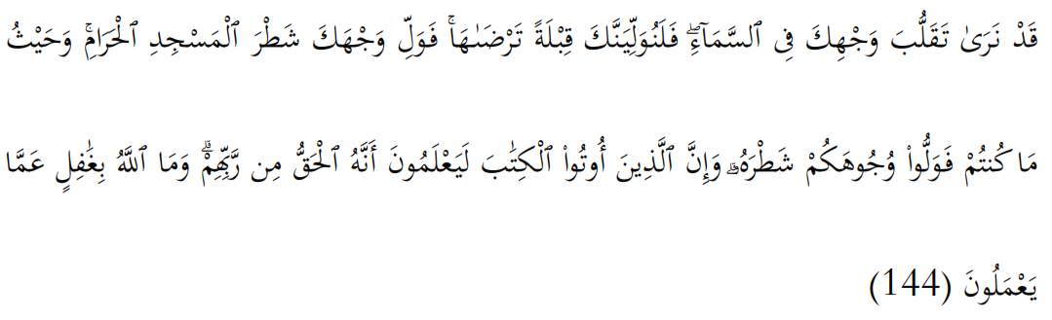

Terjemahnya:

Kami melihat wajahmu (Muhammad) sering menengadah ke langit, maka akan Kami palingkan engkau ke kiblat yang engkau senangi. Maka hadapkanlah wajahmu ke arah Masjidilharam. Dan dimana saja engkau berada, hadapkanlahwajahmu ke arah itu. dan Sesungguhnya orang-orang yang diberi Kitab (Taurat dan Injil) tahu, bahwa (pemindahan kiblat itu adalah kebenaran dari Tuhan mereka. Dan Allah tidak lengah terhadap apa yang mereka kerjakan.[[16]](#footnote-16)

Ayat ini turun di Madinah, adapun sebab turunnya ialah Nabi Muhammad saw. sering melihat ke langit berdoa dan menunggu turunnya wahyu yang memerintahkan beliau menghadap ke Baitullah, yang mana pada mulanya ke arah Masjidil Aqsa, kemudian Allah menetapkan ke arah Masjidil Haram sesuai yang diharapkan oleh Nabi Muhammad Saw. Kewajiban menghadap kearah Masjidil Haram ini berlaku untuk semua tempat. Artinya, dimana saja berada, maka untuk salat wajib atau salat sunat diharuskan menghadap ke arah kiblat. Dan kiblat itu adalah Masjidil Haram.

Demikian pentingnya menghadap ke arah Masjidil Haram ini sehingga Allah Swt merasa perlu untuk mengulang-ulang lagi dalam firman-Nya.

2). Firman Allah swt dalam QS Al-Baqarah/2:149.



Terjemahnya:

Dan dari manapun engkau (Muhammad) keluar, hadapkanlah wajahmu Maka Palingkanlah wajahmu ke arah Masjidilharam, Sesungguhnyaitu benar-benar ketentuan dari Tuhanmu. Allah tidak lengah apa yang kamu kerjakan.[[17]](#footnote-17)

Muhammad Ali Ashabuni menjelaskan, bahwa pada ayat di atas yang menyebutkan “*Syathral Masjidil Haram*” bermakna *al-jihah* atau *al-nahiyah* yaitu arah, kawasan (*jihatul ka’bah*)[[18]](#footnote-18) yang berbeda dengan istilah “*’ainul ka’bah*” adalah untuk memberi pengertian tentang kewajiban arah kiblat bagi orang yang jauh dari *Ka’bah* maka cukuplah mengarah ke Masjidil Haram, sedang mereka yang berada di Masjidil Haram maka kiblatnya adalah *Ka’bah*.

Perintah mengarah ke kiblat dalam ayat tersebut di atas dipertegas lagi dalam beberapa hadis. Sejak turunnya perintah Allah Swt. sebagaimana di atas, maka Rasulullah Saw. (yang ketika itu berada di Madinah) mulai melaksanakan salat dengan mengarah ke kiblat (Masjidil Haram) dan memerintahkan kepada umat Islam untuk mengikutinya bahkan menegur bagi orang yang salah kiblat dalam salatnya.

1. **Hadis**

a. Dalam hadis Rasulullah Saw. pernah menegur seseorang laki-laki yang dalam salatnya belum benar dengan sabdanya :

**عن أبي هريرة رضي الله عنْه قال: قال النّبيّ صلّى الله عليه و سلّم: إذا قمت إلى الصلاة فأسبغ الوضوء ثمّ استقبل القبلة فكبّر (رواه البخاري و مسلم)**[[19]](#footnote-19)

Artinya:

Dari Abu Hurairah Ra. berkata, bersabda Nabi Saw.: “Apabila kamu mendirikan salat, terlebih dahulu sempurnakanlah wudu kemudian menghadaplah kiblat, lalu takbirlah.”(HR.Al-Bukhari dan Muslim)

b. Dalam sebuah hadis dengan redaksi lain, Rasulullah Saw memerintahkan pula:

**قال أبو هريرة رضي الله عنْه : قال النّبيّ صلّى الله عليه و سلّم: استقبل القبلة و كبّر (رواه البخاري)**[[20]](#footnote-20)

Artinya:

“Berkata Abu Hurairah Ra., bersabda Nabi Saw.: Menghadaplah ke arah kiblat, dan bertakbirlah.”(HR.Al-Bukhari)

Kedua hadis tersebut di atas mengandung kalimat perintah karena menggunakan bentuk kata *fi’il amr* yaitu dalam kata “*istaqbil”* pada kalimat *istaqbil al-qiblah fakabbir*” yang artinya *menghadaplah ke kiblat kemudian takbirlah*. Sedangkan dalam kaidah Ushul Fiqh menjelaskan bahwa pada asalnya semua perintah adalah wajib (*al-aslu fil amri lilwujub*). Oleh kerena itu, para Ulama sepakat tentang kewajiban menghadap kiblat sebagai syarat sahnya salat.

c. Penjelasan dari Nabi Muhammad saw. yang mengatakan:

**عن إبن عباس رضي الله عنْه أن رسول الله صلّى الله عليه و سلّم قال: البيت قبلة لأهل المسجد و المسجد قبلة لأهل الحرم و الحرم قبلة لأهل الأرض فى مشارقها و مغاربها من أمّتى (رواه البيهقي)**[[21]](#footnote-21)

Artinya:

Dari Ibnu Abbas Ra. bahwasanya Rasulullah Saw. bersabda: “Baitullah (*Ka’bah*), merupakan kiblat bagi orang yang salat di Masjidil Haram. Masjidil Haram merupakan kiblat bagi penduduk Tanah Haram Makkah. Dan Tanah Haram merupakan kiblat bagi penduduk di bumi belahan timur dan belahan barat dari umatku.” (HR. Al-Baihaqi).

Hadis di atas menegaskan kembali bahwa kewajiban menghadap kiblat bagi umat Islam dalam melaksanakan salat hendaknya menyesuaikan dengan tempat berada (bermukim). Jika melaksanakan salat di Masjidil Haram, maka wajib menghadap ke Baitullah (*Ka’bah*) karena dapat melihatnya langsung. Dan jika melaksanakan salat di luar Masjidil Haram, maka cukup menghadap ke arah tempat *Ka’bah* (*jihatul qiblah*), yaitu: Masjidil Haram sebagai kiblat bagi yang bermukim di Tanah Haram Makkah, dan Tanah Haram Makkah sebagai kiblat bagi yang bermukim di luar (bagian timur dan barat) dari Tanah Haram Makkah.

**C. Interpretasi Ulama Tentang Arah Kiblat**

Berdasarkan dalil Al-Qur’an dan Hadis tersebut di atas, maka Jumhur Ulama telah sepakat bahwa *Ka’bah* itu adalah kiblat bagi orang yang dekat dan dapat melihatnya. Adapun tentang kiblat bagi orang yang jauh dan tidak dapat melihatnya karena berada di luar Tanah Haram Makkah, maka Golongan Hanafi, Hambali, Maliki dan sebahagian kelompok Imamiyah berpendapat bahwa kiblatnya adalah arah dimana letaknya *Ka’bah* berada, bukan *Ka’bah* itu sendiri. Sementara pendapat Syafi’i dan sebahagian kelompok Imamiyah bahwa wajib menghadap *Ka’bah* itu sendiri, baik bagi orang yang dekat maupun bagi orang yang jauh, jika dapat mengetahui arah *Ka’bah* itu sendiri secara pasti (tepat), maka ia harus menghadap ke arah tersebut. Tapi jika tidak, maka cukup dengan perkiraan saja.[[22]](#footnote-22)

Mencermati pendapat Imam Syafi’i dan sebahagian kelompok Imamiyah terserbut di atas, sesungguhnya upaya untuk mengetahui arah kiblat suatu tempat di luar Tanah Haram Makkah sekarang ini bukanlah hal yang mustahil karena perkembangan ilmu pengetahuan dan teknologi sudah berkembang dengan pesat termasuk di bidang Ilmu Falak (Astronomi).

Demikian bahwa menghadap ke arah kiblat (Makkah, Masjidil Haram atau sedapat mungkin ke *Ka’bah*) merupakan perintah yang jelas. Oleh karena itu, fukaha telah menetapkannya sebagai salah satu syarat yang harus dipenuhi oleh setiap orang yang hendak melaksanakan ibadah salat.

Dengan dasar ayat, hadis dan pendapat para ulama di atas, maka bagi umat Islam di Indonesia termasuk Gorontalo, telah memenuhi syarat apabila arah kiblat masjidnya yang ada (telah dibangun) minimal mengarah ke Tanah Haram Makkah. Namun bagi masjid yang baru akan dibangun tetap diupayakan sedapat mungkin menghadap tepat ke titik poros *Ka’bah* atau Masjidil Haram.

**D. Proses Penentuan Arah Kiblat**

Secara Astronomi, langkah-langkah yang harus ditempuh dalam menentukan arah kiblat di suatu tempat secara lengkap adalah terlebih dahulu mempersiapkan data-data koordinat secara akurat yang dibutuhkan dalam perhitungan. Kemudian melakukan perhitungan arah kiblat, baik arah kiblat menuju Poros *Ka’bah* (*‘ainul qiblah*), atau Masjidil Haram maupun Arah kiblat Tanah Haram (*jihatul qiblah*). Dan langkah terakhir adalah melakukan pengukuran di tempat masjid yang akan dibangun maupun masjid yang diteliti posisi arah kiblatnya.

1. *Mempersiapkan Data Koordinat Perhitungan Arah Kiblat.*

Koordinat dalam sistem bola bumi dikenal merupakan angka-angka dalam bentuk ukuran derajat, menit dan detik busur pada Lintang dan Bujur suatu tempat. Lintang menunjukkan jarak dekat-jauhnya suatu tempat dari Khatulistiwa (Equator) sebagai lingkaran besar yang membagi Bola Bumi menjadi dua belahan (Utara dan Selatan). Sementara Bujur merupakan jarak sepanjang lingkaran Equator yang dimulai dari titik 0º (meridian Kota Greenwich) sampai dengan 180º ke arah Timur dan 180º ke arah Barat pada titik lingkaran meridian utama (*death line*) yang membagi Bola Bumi menjadi dua belahan (Timur dan Barat). Lebih jelas dapat dilihat pada gambar Bola Bumi di bawah ini.

Gambar : II.1

Lintang dan Bujur pada Bola Bumi

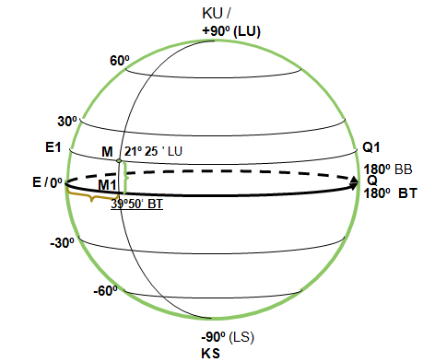

**Keterangan:**

* Titik M = Titik koordinat Kota Mekkah
* M1 - M = Lintang Tempat Mekkah **21º 25**‘ LU
* E – M1 = Bujur Tempat Mekkah **39º 50**' BT
* KU-M-M1-LS = Lingkaran Bujur/Meridian Mekkah
* E1-M-Q1 = Lingkaran Lintang Mekkah

Data koordinat arah kiblat terbagi dua, yaitu koordinat tempat yang dituju arah kiblatnya dan koordinat tempat yang akan ditentukan arah kiblatnya. Adapun koordinat tempat yang dituju, secara lengkap adalah *Ka’bah*, Masjidil Haram, dan Wilayah Tanah Haram di Makkah yang telah ditetapkan batas-batasnya sejak masa kerasulan Nabi Ibrahim As. Sedangkan koordinat tempat yang akan ditentukan arah kiblatnya dalam hal ini adalah koordinat tempat masjid-masjid yang akan diteliti kedudukan arah kiblatnya di wilayah Provinsi Gorontalo.

a. Koordinat *Ka’bah*, Masjidil Haram, dan Tanah Haram (Makkah)

*Ka’bah* merupakan sebuah bangunan yang berbentuk 4 persegi panjang (kubus). Di bagian dinding Timurnya yang berhadapan dengan matahari terbit, terdapat sebuah batu hitam (*Hajar al-Aswad*). Dan di seluruh bagian dinding *Ka’bah* tertutup dengan kiswah berupa kain tenun dari bahan sutra katun warna hitam dan bertuliskan ayat-ayat Al-Qur’an.

Secara geografis bangunan *Ka’bah* berada pada posisi koordinat 21° 25' 21,07" LU, 39° 49' 34,37" BT[[23]](#footnote-23) dan terletak pada titik poros Masjidil Haram. *Ka’bah* sebagai poros Masjidil Haram yang berada di kota Makkah adalah merupakan monumen suci yang menjadi patokan arah kiblat dalam pelaksanaan ibadah salat, dan pelaksanaan salah satu rukun ibadah haji/umrah yaitu mengitari *Ka’bah* (tawaf) 7 kali bagi umat Islam dari seluruh penjuru dunia.

Masjidil Haram mempunyai luas 356. 0000 meter persegi dengan posisi koordinat antara 21°25'11" sd 21°25' 32" LU dan 39° 49' 25"- 39° 49' 46" BT[[24]](#footnote-24). Sebagai masjid induk yang terbesar di dunia, Masjid ini memiliki kapasitas yang bisa menampung kurang lebih 900.000 orang jemaah. Masjid ini di samping sebagai masjid yang memiliki luas terbesar di dunia, juga memiliki kawasan Tanah Haram yang mempunyai tanda batas-batas tertentu di wilayah Makkah, bahkan ada yang sudah di wilayah Madinah yaitu Dzul Hulaifah atau Bir Ali berjarak 332,53 km dari Masjidil Haram.

Tanah Haram (*Haddul Haram*) adalah suatu kawasan di tanah suci Makkah, yang dijamin oleh Allah Swt. keamanan dan kemulian bagi setiap orang memasukinya. Sebagai suatu kawasan yang suci, berlaku beberapa aturan syarat-syarat bagi setiap orang yang melaksanakan ibadah dan umrah yaitu ketika memasuki tapal batasnya, sudah harus memulai niat (miqat) dengan mengenakan pakaian ihram. Di samping itu, berlaku aturan tidak diperkenankan melakukan hubungan seksual, memotong pohon, dan membunuh binatang. Di kawasan Tanah Haram dijamin keamanan bagi setiap pengunjungnya sebagaimana dinyatakan dalam QS. Ali ‘Imran /3:97.

**فِيهِ ءَايَٰتٌۢ بَيِّنَٰتٌ مَّقَامُ إِبْرَٰهِيمَۖ وَمَن دَخَلَهُۥ كَانَ ءَامِنًاۗ وَلِلَّهِ عَلَى ٱلنَّاسِ حِجُّ ٱلْبَيْتِ مَنِ ٱسْتَطَاعَ إِلَيْهِ سَبِيلًاۚ وَمَن كَفَرَ فَإِنَّ ٱللَّهَ غَنِىٌّ عَنِ ٱلْعَٰلَمِينَ**(97)

Terjemahnya:

Di sana terdapat tanda-tanda yang jelas, (di antaranya) maqam Ibrahim; Barangsiapa memasukinya (Baitullah) amanlah dia. Dan (diantara) kewajiban manusia terhadap Allah adalah melaksanakan ibadah haji ke Baitullah, yaitu bagi orang yang mampu mengadakan perjalanan ke sana. Barang siapa mengingkari (kewajiban) haji, maka ketahuilah bahwa Allah Mahakaya (tidak memerlukan sesuatu) dari seluruh alam.[[25]](#footnote-25)

Batas kawasan Tanah Haram (*Haddul Haram*) telah ada sejak masa Kerasulan Nabi Ibrahim As sebagai orang yang pertama kali meletakkan batas Tanah Haram. Beliau memasang tanda-tanda batasnya dengan dipandu oleh Malaikat Jibril As. Dan pada zaman *Fathul Makkah* telah diperbaharui oleh Nabi Muhammad Saw. tanpa merubah tempat tapal batas tersebut. Kemudian diperbaharui lagi pada masa Khalifah Umar bin Khatab Ra. dan dilanjutkan oleh para Khalifah selanjutnya.[[26]](#footnote-26) Pada masa pemerintahan Kerajaan Saudi Arabia sekarang ini, sebahagian tanda batas Tanah Haram tersebut sudah diganti dengan bangunan berbentuk gapura dan masjid-masjid megah yang berdiri di bukit, lembah dan di jalan-jalan utama menuju Makkah.

Fungsi dari tanda-tanda batas Tanah Haram ini di samping sebagai tapal batas *miqat* dalam ibadah haji dan umrah, juga berfungsi pula sebagai batas sudut kemiringan kiblat kawasan Tanah Haram (*jihatul qiblah*) bagi setiap daerah di luar Makkah, oleh karena tidak dapat mengetahui langsung arah kiblat secara tepat menuju titik poros *Ka’bah* (Masjidil Haram) sebagai posisi arah kiblat ideal (*‘ainul qiblah*).

Sebagaimana diketahui bahwa secara Astronomi, penentuan arah kiblat yang benar memerlukan data koordinat poros *Ka’bah* (Masjidil Haram) dan batas-batas Tanah Haram Makkah, di samping data koordinat daerah yang akan ditentukan arah kiblat masjidnya. Supaya setelah selesai pekerjaan pembangunan masjid dapat diuji kembali secara faktual kebenaran kiblatnya “apakah tepat menuju ke titik poros *Ka’bah* (*‘ainul qiblah*), Masjidil Haram atau sekurang-kurangnya masih menghadap ke kawasan Tanah Haram (*jihatul qiblah*).

Data koordinat *Ka’bah* (Masjidil Haram) dan batas-batas Tanah Haram Makkah hasil observasi melalui peta digital dengan menggunakan *software* Google Earth sebagaimana dapat dilihat pada tabel berikut:

Tabel: II.1

Data Koordinat Poros *Ka’bah* Dan Batas-Batas Tanah Haram[[27]](#footnote-27)

|  |  |  |  |  |  |
| --- | --- | --- | --- | --- | --- |
| No. | POROS & BATASTANAH HARAM | ARAH DARI  MASJIDIL HARAM | JARAK (km) | KOORDINAT | WILAYAH |
| 1 | Poros *Ka’bah* | Tengah | 0 | 21° 25' 21,07" LU,  39° 49' 34,37" BT | Kota Makkah |
| 2 | Masjid Ji’ranah | Utara  Timur-Laut | 20,7 | 21º 34' 05,86'' LU,  39º 57' 04,48'' BT | Sda |
| 3 | Masjid Aisyah Tan’im | Utara | 5,62 | 21º 28' 03,45'' LU,  39º 48' 04,57'' BT | Sda |
| 4 | Masjid Hudaibiyyah | Barat | 20,9 | 21º 26' 31,21'' LU,  39º 37' 32,73'' BT | Sda |
| 5 | Jabal Arafah | Selatan Menenggara | 18,01 | 21º 21' 17,44'' LU,  39º 59' 02,90'' BT | Sda |
| 6 | Masjid As-Sail Al- Kabir | Timur Laut | 66,53 | 21º 37' 59,68'' LU,  40º 25' 38,98'' BT | Provinsi Makkah |
| 7 | Masjid Yalamlam | Selatan | 100,34 | 20º 31' 01,63'' LU,  39º 52' 16,03'' BT | Sda |
| 8 | Masjid Al-Juhfah | Utara | 158,41 | 22º 42' 19,34'' LU,  39º 08' 48,83'' BT | Sda |
| 9 | Masjid DzulKhulaifah | Utara | 332,5 | 24º 24' 49,41'' LU,  39º 32' 34,72'' BT | Kota Madinah |

Apabila kita perhatikan dengan cermat mengenai jarak dan wilayah batas-batas Tanah Haram pada tabel di atas, kawasan Tanah Haram dapat diklasifikasikan menjadi 2 kategori, yaitu: Tanah Haram sebagai kawasan Kota Makkah dan Tanah Haram kawasan Provinsi Makkah.

Khusus mengenai kedudukan Masjid Dzul Khulaifah sebagai batas bagian Utara Tanah Haram yang sudah berada di wilayah Kota Madinah atau di luar batas Provinsi Makkah sejauh kurang lebih 56 km ke arah Utara dari perbatasan. Jika demikian adanya, maka berarti kawasan Tanah Haram tidak hanya ditentukan berdasarkan keadaan batas-batas teritorial Provinsi Makkah, akan tetapi memperhitungkan juga dari segi latar belakang sejarah batas Tanah Haram itu sendiri. Oleh karena itu, masih perlu studi khusus mengenai sejak kapan dan siapa yang menentukannya sebagai batas *miqath*.

*b. Koordinat Sampel Masjid di Provinsi Gorontalo*

Berdasarkan hasil observasi awal, dengan menggunakan alat Global Positioning System (GPS) yang diletakkan di halaman setiap masjid yang menjadi objek penelitian, kemudian hasilnya dikolaborasikan dengan peta digital, sehingga benar-benar dapat memperoleh data koordinat yang dapat dipertanggungjawabkan secara akurat.

Kolaborasi antara data koordinat penelitian di lapangan dengan menggunakan GPS kemudian diuji lagi dengan penelusuran melalui internet menggunakan *software* Google Earth, maka dapat diketahui data koordinat sebanyak 83 masjid sebagai objek penelitian yang tersebar di daerah wilayah Provinsi Gorontalo sebagaimana dalam tabel berikut :

Tabel II.2

Data Koordinat Sampel Masjid di Provinsi Gorontalo

|  |  |  |  |  |
| --- | --- | --- | --- | --- |
| NO | MASJID / DAERAH | KOORDINAT | | DECLINASI MAGNETIC |
| LU | BT |
| 1 | Al Ikhlas Bone | 00º 20' 15,2" | 123º 27' 39,5" | 00º02'31" |
| 2 | Al Ihsan Bone Raya | 00º 18' 37,6" | 123º 20' 45,6" | 00º02'35" |
| 3 | At Taibah Bulawa | 00º 19' 27,9" | 123º 16' 32,2" | 00º02'20" |
| 4 | Al Arqam Suwawa Timur | 00º 30' 53" | 123º 13' 25,9" | 00º00'36" |
| 5 | Nurul Ihklas Bone Pantai | 00º 22' 48,6" | 123º 12' 46" | 00º01'48" |
| 6 | Istiqamah Suwawa Selatan | 00º 31' 20,4" | 123º 09' 59,9" | 00º00'22" |
| 7 | An Nuur Suwawa Tengah | 00º 31' 58,6" | 123º 09' 28,7" | 00º00'22" |
| 8 | Al Marhamah Suwawa | 00º 32' 05,5" | 123º 08' 06,5" | 00º00'18" |
| 9 | Al Abidin Bulango Ulu | 00º 39' 35,8" | 123º 08' 03,7" | -00º00'47" |
| 10 | Al Misbah Tilongkabila | 00º 34' 27,5" | 123º 06' 48,7" | -00º00'04" |
| 11 | Al Iman Kabila Bone | 00º 28' 17,8" | 123º 06' 18,1" | 00º00'50" |
| 12 | Al Hidayah Botupingge | 00º 31' 39,2" | 123º 06' 09,5" | 00º00'50" |
| 13 | Al Mujahidin Bulango Timur | 00º 35' 58,7" | 123º 05' 52,7" | -00º00'18" |
| 14 | Al Mutakaddir Kabila | 00º 32' 30,9" | 123º 05' 38,9" | 00º00'11" |
| 15 | An Nuur Bulango Utara | 00º 38' 01" | 123º 05' 05,4" | -00º00'40" |
| 16 | Al Mutathahhirin Tapa | 00º 36' 40,2" | 123º 05' 00,6" | -00º00'25" |
| 17 | Al Khairat Bulango Selatan | 00º 36' 00,8" | 123º 04' 28" | -00º00'22" |
| 18 | Al Muhajirin Kabila | 00º 32' 38" | 123º 05' 40" | 00º00'11" |
| 19 | Wira Bakti Suwawa | 00º 32' 11" | 123º 08' 05" | 00º00'18" |
| 20 | Az Zikra Kabila Bone | 00º 28' 08,6" | 123º 06' 21,5" | 00º00'50" |
| 21 | Nurul Jannah Kota Utara | 00º 34' 02" | 123º 4' 09 " | -00º00'04" |
| 22 | Al Ikhlas Dumbo Raya | 00º 31' 16" | 123º 03' 54 " | 00º00'22" |
| 23 | Al Jauhar Kota Timur | 00º 31' 45,0" | 123º 3' 45 " | 00º00'18" |
| 24 | Baiturrahim Kota Selatan | 0º 32' 16'' | 123º 3' 37'' | 00º00'11" |
| 25 | Arrahman Hulondhalangi | 00º 31' 49,5" | 123º 03' 22" | 00º00'14" |
| 26 | Al Mukhlisin Sipatana | 00º 34' 49" | 123º 03' 17 " | -00º00'11" |
| 27 | Almuhajirin Kota Tengah | 00º 34' 10" | 123º 02' 58 " | -00º00'07" |
| 28 | Al Jaariyat Dungingi | 00º 34' 10" | 123º 02' 12 " | -00º00'07" |
| 29 | Al Isra” Kota Barat | 00º 32' 57," | 123º 02' 03 " | 00º00'3.6" |
| 30 | Al Jamaah Kota Selatan | 00º 32' 47' | 123º 03' 32' | 00º00'7.2" |
| 31 | Sabilulhuda Kota Timur | 00º 32' 23" | 123º 03' 30’' | 00º00'7.2" |
| 32 | Darur Arkam Kota | 00º 32' 28" | 123º 03' 40’' | 00º00'11" |
| 33 | Arrahman Telaga | 00º 34' 39" | 123º 02' 41" | -00º00'11" |
| 34 | Al Muhidiin Telaga Biru | 00º 36' 13,6" | 123º 01.' 47,7" | -00º00'25" |
| 35 | Al Muttaqiin Tilango | 00º 34.' 8,3" | 123º 01' 47,0" | -00º00'07" |
| 36 | Baiturridha Telaga Jaya | 00º 34' 41,2" | 123º 01' 36,2" | -00º00'11" |
| 37 | Nurul Amiim Batudaa Pentai | 00º 29' 42,7" | 122º 59' 57,1" | -00º00'32" |
| 38 | MA. Baiturrahman Limboto | 00º 37' 36,8 " | 122º 58' 49" | -00º00'40" |
| 39 | Darussalam Batudaa | 00º 33' 43,3" | 122º 57' 04,1" | -00º00'07" |
| 40 | An Nuur Limboto Barat | 00º 38' 17" | 122º 56' 41" | -00º00'50" |
| 41 | Nuruttaqwa Limboto | 00º 37' 11,7 " | 122º 56' 22" | -00º00'40" |
| 42 | Al Jihad Tabongo | 00º 34' 28,1" | 122º 55' 54,3" | -00º00'14" |
| 43 | An Nuur Bongomeme | 00º 36' 03,9" | 122º 52' 02,1" | -00º00'36" |
| 44 | Baiturrahman Isimu Tibawa | 00º 39' 00,3" | 122º 51' 26,7" | -00º01'01" |
| 45 | Arraidha Pulubala | 00º 39' 09" | 122º 48' 05" | -00º01'05" |
| 46 | Nuurul Iman Biluhu | 00º 29' 00 " | 122º 48' 00" | 00º00'25" |
| 47 | An Nuur Mootilango | 00º 42' 01" | 122º 38' 36,5" | -00º01'41" |
| 48 | Ar Rahman Boliyohuto | 00º 40' 17,2" | 122º 36' 12" | -00º01'26" |
| 49 | Muhaajirin Tolangohula | 00º 42' 01,2" | 122º 33' 32" | -00º01'44" |
| 50 | Nuur Iman Asparaga | 00º 46' 20,5" | 122º 28' 25,6 " | -00º02'24" |
| 51 | Almunawarah Atinggola | 00º 53.' 49,1" | 123º 07' 01,8" | -00º02'53" |
| 52 | At Taqwa Gentuma | 00º 55.' 31,4" | 123º 02' 16,1" | -00º03'14" |
| 53 | Al Hijrah Tomelito | 00º 52' 57,2" | 122º 56' 38,1" | -00º02'56" |
| 54 | At Taqwa Kwandang | 00º 50' 00,6" | 122º 54' 59,5" | -00º02'35" |
| 55 | MA. Baiturrahim Gorut | 00º 50' 08,8" | 122º 54' 56,9" | -00º02'35" |
| 56 | Al Bakrun Ponelo | 00º 53' 22,7" | 122º 53' 14,7" | -00º03'04" |
| 57 | Baitul Hamdi Anggrek | 00º 50' 50,3" | 122º 46' 26,2" | -00º02'49" |
| 58 | Babussalam Monano | 00º 52' 03,8" | 122º 41' 53,1" | -00º03'04" |
| 59 | Al Muhajirin Sumalata | 00º 59' 02,7" | 122º 25' 09,9" | -00º04'19" |
| 60 | As Syuhada Biawu | 00º 59' 09,2" | 122º 13' 00,5" | -00º04'26" |
| 61 | Nurulhidayah Tolinggula | 01º 00' 52,8" | 122º 10' 32,1" | -00º04'41" |
| 62 | Tahta Nuur Paguyaman Pantai | 00º 30' 59,1" | 122º 33' 19,5" | -00º00'07" |
| 63 | An Nuur Paguyaman | 00º 37' 55,7" | 122º 34' 25,6" | -00º01'07" |
| 64 | An-Nuur Dulupi | 00º 35' 09,6" | 122º 28' 31" | -00º00'45" |
| 65 | Al Mubaraqah Wonsari | 00º 42' 27,5" | 122º 27' 01,3" | -00º01'52" |
| 66 | Al Ikhlas Dulupi Pantai | 00º 31' 16" | 122º 27' 17" | -00º00'14" |
| 67 | Baiturrahman Boalemo | 0º 31' 19" | 122º 20' 44" | -00º00'14" |
| 68 | Baiturrahmah Tilamuta | 00º 31' 43” | 122º 19' 44'' | -00º00'22" |
| 69 | Al Ihsan Botumoito | 00º 29' 39,1" | 122º 17' 50,4" | -00º00'07" |
| 70 | Nurul Mubiin Mananggu | 00º 30' 20" | 122º 08' 21,4" | -00º00'18" |
| 71 | Al Muttaqin Dengilo | 00º 31' 37" | 122º 05' 24" | -00º00'29" |
| 72 | Bairurrahman Paguat | 00º 29' 12" | 122º 04' 29,5" | -00º00'07" |
| 73 | MA Darussalam Pohuwato | 0º 27' 41'' | 121º 56' 48'' | 00º00'00" |
| 74 | An Nuur Marisa | 00º 28' 02,6" | 121º 56' 10,9" | -00º00'04" |
| 75 | Ar- Rayyan Duhiyadaa | 00º 29' 14,3" | 121º 55' 18,9" | -00º00'14" |
| 76 | Nurul Falak Patilanggio | 00º 28' 26,4" | 121º 51' 45,1" | -00º00'07" |
| 77 | Nuurulhayat Buntulia | 00º 29' 45,7" | 121º 50' 0,7" | -00º00'18" |
| 78 | Al Mukhlisin Randagan | 00º 31' 37,2" | 121º 48' 46,8" | -00º00'36" |
| 79 | Salafiyah Syafi’iyah Taluditi | 00º 32' 53" | 121º 47' 24" | -00º00'47" |
| 80 | Arrayan Wanggarasi | 00º 32' 10,3" | 121º 42' 08,6" | -00º00'40" |
| 81 | Al Musyawwarah Lemito | 00º 32' 40,5" | 121º 34' 22" | 00º00'47" |
| 82 | An-Nuur Popayato Timur | 00º 30' 37,2" | 121º 28' 28,8" | -00º00'29" |
| 83 | At-Taqwa Popayato Barat | 00º 29' 35,9" | 121º 24' 48,3" | -00º00'22" |

Pada kolom ke 5 tabel 3 di atas dilengkapi pula dengan data deklinasi magnetik,[[28]](#footnote-28) hal ini berguna sebagai data koreksi pengukuran arah Utara Sejati di lapangan apabila menggunakan alat kompas.

1. *Menghitung Arah Kiblat ke Titik Poros Ka’bah dan Tanah Haram*

Menentukan arah kiblat di permukaan bumi sama dengan menentukan azimut *Ka’bah* sebagai poros Masjidil Haram dan Tanah Haram (Makkah), karena arah diukur secara mendatar yaitu sepanjang horizon. Sebagai patokan pengukuran dapat diambil garis meridian tempat pengamat. Oleh karena itulah pengamat lebih dahulu harus menentukan arah utara-selatan (meridian) di tempatnya. Sudut arah yang akan diukur dari patokan tersebut di atas dapat dicari dengan menggunakan rumus-rumus ilmu ukur segitiga bola (trigonometri) karena bumi diasumsikan berbentuk bola.

Adapun rumus-rumus yang telah tersusun berdasar pengembangan lebih lanjut dari rumus-rumus Cosinus dan Sinus dalam Segitiga Bola, berikut ini dikemukakan ada tiga macam. Hasil perhitungan dari ketiga rumus ini adalah sama. Yang berbeda adalah cara penggunaan rumus dimaksud. Yakni, untuk rumus I, hanya dapat diselesaikan dengan daftar sinus atau kalkulator, sedang rumus II dan III, selain dapat diselesaikan dengan daftar Sinus juga dapat diselesaikan dengan daftar logaritma, di samping juga dapat diselesaikan dengan kalkulator. Adapun kalkulator yang dimaksud di sini adalah *scientific calculator* yang memuat program dari fungsi-fungsi geometris.

Rumus dimaksud adalah antara lain sebagai berikut :

**RUMUS I: Cotg B = Cotg b. Sin a – Cos a.Cotg C**

**Sin C**

**RUMUS II: Cotg B = Cotg C. Sin (a – b)**

**Sin P**

**Tg P = tg b . Cos C**

**RUMUS III: tg ½ (A + B) = Cos ½ (a – b) . Cotg ½ C**

**Cos ½ (a + b)**

**tg ½ (A - B) = Sin ½ (a – b) . Cotg ½ C**

**Sin ½ (a + b)**

**B = ½ (A + B) – ½ (A – B)**

KETERANGAN RUMUS

* A = Sudut Kota Makkah, yang dibentuk oleh lingkaran bujur Kota Makkah dari kutub Utara ke titik lintang Makkah, dengan busur yang menghubungkan titik lintang Makkah dengan lintang tempat yang sedang dicari arah kiblatnya. Dalam gambar, lambang huruf A menunjukkan letak Kota Makkah.
* B = Sudut tempat yang sedang dicari arah kiblatnya. Sudut ini dibuat oleh lingkaran bujur tempat yang dicari arah kiblatnya dengan busur yang menghubungkan antara titik lintang tempat itu dengan lintang Kota Makkah. Dalam gambar, lambang huruf B menunjukkan tempat/kota yang sedang dicari arah kiblatnya. Dan ketiga rumus di atas, tujuannya adalah untuk mencari besar derajat dari sudut B tersebut.
* C = Sudut pada kutub utara bumi, yang dibentuk oleh lingkaran bujur Makkah dengan lingkaran bujur tempat yang sedang dicari arah kiblatnya. Dengan demikian, lambang huruf C dalam gambar, menunjukan titik kutub utara bumi.
* a = Busur pada lingkaran bujur tempat yang sedang dicari arah kiblatnya, (dihitung) dari kutub Utara ke arah titik lintang tempat tersebut. Bila tempat itu berlintang utara, maka besar busur a = 90º dikurangi derajat lintang tersebut dan bila tempat itu berlintang selatan, maka busur a = 90º ditambah derajat lintang tersebut.
* b = Busur pada lingkaran bujur Kota Makkah dihitung dari kutub Utara ke arah lintang Makkah. Jadi = 90º - 21º 25’21.07'' = 68º34 38.93''.
* p = Sudut penolong yang memenuhi syarat, yang besarnya dapat dicari dengan rumus: tg = tg b Cos C.[[29]](#footnote-29)

Berdasarkan data koordinat sebagaimana telah diuraikan tersebut di atas kemudian dibuatkan gambar segitiga bola pada bola bumi. Segitiga yang dimaksud terbentuk dengan lingkaran meridian (bujur) tempat pengamat, lingkaran meridian (bujur) poros Masjidil Haram (Tanah Haram), dan lingkaran besar yang menghubungkan titik koordinat tempat pengamat dengan titik koordinat poros *Ka’bah*, Masjidil Haram atau batas-batas Tanah Haram. Proses yang dilakukan,yaitu:

1. Membuat gambar bola bumi dengan mengacu pada sistem koordinat Equator;
2. Membuat lingkaran meridian sesuai data koordinat (lintang dan bujur tempat pengamat dan *Ka’bah*, Masjidil Haram atau Tanah Haram Makkah;
3. Membuat lingkaran-lingkaran besar yang menghubungkan *Ka’bah*, Masjidil Haram atau Tanah Haram Makkah dengan titik Kutub Utara (KU) dan kota yang akan dicari arah kiblatnya sehingga terbentuk segitiga bola pada gambar bola Bumi;
4. Memberikan tanda (simbol) huruf pada segitiga bola dengan ketentuan huruf besar untuk sudut dan huruf kecil untuk busur (lingkaran meridian).
5. Menghitung busur a yaitu 90º (jarak dari Equator ke Kutub Utara) dikurangi lintang tempat kota yang dicari kiblatnya; dan menghitung busur b yaitu 90 derajat (jarak dari Equator ke Kutub Utara) dikurangi lintang tempat Makkah, kemudian menghitung Sudut C yaitu bujur tempat yang dicari kiblatnya dikurangi bujur tempat Makkah, apabila tempat yang dicari kiblatnya berada dibagian Timur dari Kota Makkah.
6. Menghitung Arah Kiblat dengan rumus antara lain sebagaimana tersebut di atas.

Berdasarkan hasil observasi data-data koordinat sejumlah masjid (objek penelitian) yang tersebar di seluruh daerah dan kecamatan di wilayah Provinsi Gorontalo sebagaimana tersebut dalam uraian di atas, maka dapat dilakukan perhitungan arah kiblat secara cermat ke arah 3(tiga) sasaran titik koordinat Tanah Haram, yaitu :**Pertama**, ke arah titik koordinat *Ka’bah* sebagai poros Masjidil Haram; **Kedua,** ke arah titik batas bagian Selatan Tanah Haram; dan **Ketiga,** ke arah titik batas bagian Utara Tanah Haram Makkah, dengan menggunakan rumus segitiga bola (Geometri) berdasarkan asumsi bahwa bumi adalah bulat, kemudian wilayah Provinsi Gorontalo berada sebelah Timur-Menenggara dari Kota Makkah.

Perhitungan arah kiblat pertama, akan menghasilkan kiblat ideal (*‘ainul qiblah*), karena menunjukkan arah tepat ke *Ka’bah* (Masjidil Haram), sedangkan perhitungan arah kiblat kedua dan ketiga menghasilkan arah kiblat Tanah Haram (*jihadul qiblah*) yang diteliti di daerah ini. Dengan metode perhitungan arah kiblat secara lengkap seperti ini, dapat berfungsi pula memberi kepastian tentang adanya batas kemiringan kiblat dari kiblat idealnya di suatu tempat atau suatu masjid yang akan diuji keabsahan kiblatnya sebagaimana menurut ketentuan *syar’iy*.

Sebagai contoh implementasi perhitungan, maka di bawah ini diuraikan perhitungan arah kiblat Masjid Agung Baturrahman Kota Gorontalo secara lengkap yaitu:

1. Perhitungan Arah kiblat Masjid Agung Baturrahim Kota Gorontalo ke titik poros *Ka’bah* (*‘ainul qiblah*)

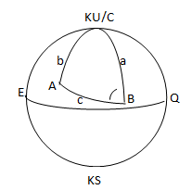**Diketahui:**

Poros *Ka’bah* :Lintang = 21º 25' 21,07'' U

Bujur = 39º 49' 34,37'' T

Baiturrahim :Lintang = 0º 32' 16'' U

Bujur=123º 03'37'' T

Busur a = 90º – 0º 32' 16''= 89º27' 44''

Busur b = 90º – 21º25' 21,07'' = 68º34' 39''

Sudut C =123º03'37''–39º49'34'' = 82º14' 03''

|  |
| --- |
| **RUMUS I:**  **Cotg B = Cotg b x Sin a – Cos a x Cotg C**  **Sin C** |

= Cotg 68º34' 39'' x Sin 89º27' 44'' - Cos 89º27' 44'' x Cotg 82º14' 03''

Sin 82º 14' 03''

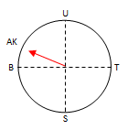

= **0,393969837**

B = **68°29'49"** (Arah Kiblat dari Uke B);

**=**90°- 68°29'47"= 21° 30'10,6" B ke U

= 360°- 68°29'49"=291°30' 10,6" Azimut Kiblat.

Jadi Arah Kiblat Masjid Baturrahim Kota Gorontalo ke titik poros *Ka’bah* adalah 21°30'10,6" (Barat ke Utara) atau pada Azimut 291°10' 10,6".

b. Perhitungan Arah kiblat Masjid Agung Baturrahim Kota Gorontalo ke titik

Batas Selatan Tanah Haram Kota Makkah (*Jabal Arafah*).

**Diketahui:**

 Jabal Arafah : Lintang = 21º21' 17,4''U

Bujur = 39º59'2,90''T

Baiturrahim: Lintang = 0º32' 16''U

Bujur = 123º 03'37'' T

Busur a = 90º – 0º 32' 16'' = 89º27' 44''

Busur b = 90º – 21º21' 17,4'' = 68º38' 43''

Sudut C =123º03'37''–39º59'2,9'' = 83º04' 34,1''

|  |
| --- |
| **RUMUS I:**  **Cotg B = Cotg b x Sin a – Cos a x Cotg C**  **Sin C** |

= Cotg 68º34' 39'' x Sin 89º27' 44'' - Cos 89º27' 44''x Cotg 83º04' 34''

Sin 82º 04' 34''

 = **0,3932702040**

B=**68°33'3,59"** (Arah Kiblat dari Uke B);

**=**360°- 68°33'3,59"= 21°26'24,1" B ke U

= 360°- 68°29'49"=291°26' 24,1" Azimut Kiblat.

Jadi Arah Kiblat Baturrahim Kota Gorontalo ke titik Batas Selatan Tanah Haram Kota Makkah (*Jabal Arafah*) adalah 21°26'24,1" (Barat ke Utara) atau pada Azimut 291°26' 24,1"

c. Perhitungan Arah kiblat Masjid Agung Baturrahim Kota Gorontalo ke titik Batas Utara Tanah Haram Kota Makkah (Miqat Masjid Ji’ranah)

**Diketahui:**

Ji’ranah : Lintang = 21º34' 05,86''U

Bujur = 39º57'04,5''T

Baiturrahim : Lintang = 0º32' 16''U

Bujur =123º 03'37'' T

Busur a = 90º – 0º 32' 16'' = 89º27' 44''

Busur b = 90º – 21º34' ,5,86'' = 68º25' 54''

Sudut C =123º03'37''–39º57'04,5'' = 83º06' 32,5''

|  |
| --- |
| **RUMUS I:**  **Cotg B = Cotg b x Sin a – Cos a x Cotg C**  **Sin C** |

= Cotg 68º25' 54'' x Sin 89º27' 44'' - Cos 89º27' 44''x Cotg 82º06'32,5''

Sin 82º 06' 32,5''



= **0,397012418**

B=**68°20'46,7"** (Arah Kiblat dari Uke B);

**=**360°- 68°20'46,7"= 21°39'13,3" B ke U

= 360°- 68°29'49"=291°39' 13,3" Azimut Kiblat.

Jadi Arah Kiblat Baiturrahim Kota Gorontalo ke titik Batas Utara Tanah Haram Kota Makkah (Miqat Masjid Ji’ranah) adalah 21°39'13,3" (Barat ke Utara) atau pada Azimut 291°39' 13,3"

d. Perhitungan Arah kiblat Masjid Agung Baturrahim Kota Gorontalo ke titik

Batas Selatan Tanah Haram Provinsi Makkah (Miqat Masjid Yalamlam)

**Diketahui:**



Yalamlam : Lintang = 21º31' 01,63''U

Bujur = 39º52'16''T

Baiturrahim : Lintang = 0º32' 16''U

Bujur = 123º 03'37'' T

Busur a = 90º – 0º 32' 16'' = 89º27' 44''

Busur b = 90º – 21º31' 16,3'' = 68º28' 58''

Sudut C =123º03'37''–39º52'16'' = 83º11' 21''

|  |
| --- |
| **RUMUS I:**  **Cotg B = Cotg b x Sin a – Cos a x Cotg C**  **Sin C** |

= Cotg 68º28' 58'' x Sin 89º27' 44'' - Cos 89º27' 44''x Cotg 83º 11' 21''

Sin 83º 11' 21''



= **0,375747323**

B = **68°24'23,1"** (Arah Kiblat dari Uke B);

**=**360°- 68°24'23,1"= 20°35'36,9" B ke U

= 360°- 68°24'23,1"=291°35' 36,9" Azimut Kiblat.

Jadi Arah Kiblat Masjid Baiturraman ke titik Batas Selatan Tanah Haram Provinsi Makkah (Miqat Masjid Yalamlam) adalah 21°35' 37" (Barat ke Utara) atau pada Azimut 291°35' 37"

e. Perhitungan Arah kiblat Masjid Agung Baturrahim Kota Gorontalo ke titik

Batas Utara Tanah Haram Provinsi Makkah (Miqat Masjid al-Jukhfah)

**Diketahui:**

Al-Jukhfah : Lintang = 22º42' 19,34''U

 Bujur = 39º08'48,83''T

Baiturrahim : Lintang = 0º32' 16''U

Bujur = 123º 03'37'' T

Busur a = 90º – 0º 32' 16'' = 89º27' 44''

Busur b = 90º – 22º42' 19,34'' = 67º17' 41''

Sudut C =123º03'37''–39º08'48,83'' = 83º54' 48,2''

|  |
| --- |
| **RUMUS I:**  **Cotg B = Cotg b x Sin a – Cos a x Cotg C**  **Sin C** |

= Cotg 67º17' 41'' x Sin 89º27' 44'' - Cos 89º27'44''x Cotg 83º54' 48,2''

Sin 83º 54' 48,2''



= **0,419771972**

B = **67°13'43,3"** (Arah Kiblat dari U ke B);

**=** 360°- 67°13'43,3"

= 22°46'16,7" B ke U

= 360°-67°13'43,3"=292°46' 16,7" Azimut Kiblat.

Jadi Arah Kiblat Masjid Baiturran Kota Gorontalo ke titik Batas Utara Tanah Haram Provinsi Makkah (Miqat Masjid al-Jukhfah) adalah 22°46' 16,7" (Barat ke Utara) atau pada Azimut 292°46' 16,7"

Dengan menggunakan rumus perhitungan sebagaimana yang telah dilakukan pada contoh tersebut di atas, maka arah kiblat menuju poros *Ka’bah* (*‘ainul qiblah*) dan ke batas-batas Tanah Haram dari sampel masjid yang menjadi objek penelitian dapat dilihat pada tabel berikut:

Tabel: II.3

Hasil Perhitungan Arah Kiblat Sampel Masjid di Provinsi Gorontalo

|  |  |  |  |  |  |
| --- | --- | --- | --- | --- | --- |
| NO | MASJID | DATA KOORDINAT | | ARAH KIBLAT (B ke U) | |
| LU | BT | AINUL KIBLAT | JIHATUL KIBLAT |
| 1 | Al Ikhlas Bone | 00º 20' 15" | 123º 27' 40" | 21º 30' 37" | 20º 36'06" sd 22º46'38" |
| 2 | Al Ihsan Bone Raya | 00º 18' 38" | 123º 20' 46" | 21º 31' 01" | 20º 35'37" sd 22º46'59" |
| 3 | At-Taibah Bulawa | 00º 19' 28" | 123º 16' 32" | 21º 31' 04" | 20º 36'33" sd 22º47'03" |
| 4 | Al-Arqam Suwawa Timur | 00º 30' 53" | 123º 13' 26" | 21º 30' 00" | 20º 35'23" sd 22º46'07" |
| 5 | Nurul Iklhas Bone Pantai | 00º 22' 49" | 123º 12' 46" | 21º 30' 52" | 20º 36'20" sd 22º46'52" |
| 6 | Istiqamah Suwawa Selatan | 00º 31' 20" | 123º 10' 00" | 21º 30' 04" | 20º 35'31" sd 22º46'10" |
| 7 | An-Nuur Suwawa Tengah | 00º 31' 59" | 123º 09' 29" | 21º 30' 01" | 20º 35'28" sd 22º46'08" |
| 8 | Al-Marhamah Suwawa | 00º 32' 06" | 123º 08' 07" | 21º 30' 03" | 20º 35'30" sd 22º46'10" |
| 9 | Al-Abidin Bulango Ulu | 00º 39' 36" | 123º 08' 04" | 21º 29' 16" | 20º 34'42" sd 22º45'28" |
| 10 | Al-Misbah Tilongkabila | 00º 34' 28" | 123º 06' 49" | 21º 29' 51" | 20º 35'17" sd 22º45'59" |
| 11 | Al-Iman Kabila Bone | 00º 28' 18" | 123º 06' 18" | 21º 30' 30" | 20º 35'57" sd 22º46'34" |
| 12 | Al-Hidayah Botupingge | 00º 31' 39" | 123º 06' 10" | 21º 30' 10" | 20º 35'36" sd 22º46'16" |
| 13 | Al-Mujahidin Bulango Timur | 00º 35' 59" | 123º 05' 53" | 21º 29' 43" | 20º 35'09" sd 22º45'52" |
| 14 | Al-Mutakaddir Kabila | 00º 32' 31" | 123º 05' 39" | 21º 30' 05" | 20º 35'31" sd 22º46'12" |
| 15 | An-Nuur Bulango Utara | 00º 38' 01" | 123º 05' 05" | 21º 29' 31" | 20º 34'57" sd 22º45'42" |
| 16 | Al-Mutathahhirin Tapa | 00º 36' 40" | 123º 05' 01" | 21º 29' 40" | 20º 35'06" sd 22º45'49" |
| 17 | Al-Khairat Bulango Selatan | 00º 36' 01" | 123º 04' 28" | 21º 29' 45" | 20º 35'11" sd 22º45'54" |
| 19 | Al Muhajirin Kabila | 00º 32' 38" | 123º 05' 40" | 21º 30' 04" | 20º 35'31" sd 22º46'11" |
| 20 | Masjid Wira Bakti | 00º 32' 11" | 123º 08' 05" | 21º 30' 03" | 20º 35'29" sd 22º46'09" |
| 21 | Az Zikra Kabila Bone | 00º 28' 09" | 123º 06' 22" | 21º 30' 31" | 20º 35'58" sd 22º46'35" |
| 22 | Nurul Jannah Kota Utara | 00º 34' 02" | 123º 4' 09 " | 21º 29' 58" | 20º 35'24" sd 22º46'6" |
| 23 | Al-Ikhlas Dumbo Raya | 00º 31' 16" | 123º 03' 54 " | 21º 30' 16" | 20º 35'43" sd 22º46'22" |
| 24 | Al-Jauhar Kota Timur | 00º 31' 45" | 123º 3' 45 " | 21º 30' 14" | 20º 35'40" sd 22º46'19" |
| 25 | Baiturrahim Kota Selatan | 0º 32' 16'' | 123º 3' 37'' | 21º 30' 11" | 20º 35'37" sd 22º46'17" |
| 26 | Ar-Rahman Hulondhalangi | 00º 31' 50" | 123º 03' 22" | 21º 30' 14" | 20º 35'40" sd 22º46'20" |
| 27 | Al-Mukhlisin Sipatana | 00º 34' 49" | 123º 03' 17 " | 21º 29' 55" | 20º 35'21" sd 22º46'03" |
| 28 | Al-Muhajirin Kota Tengah | 00º 34' 10" | 123º 02' 58 " | 21º 29' 60" | 20º 35'26" sd 22º46'07" |
| 29 | Al-Jaariyat Dungingi | 00º 34' 10" | 123º 02' 12 " | 21º 30' 01" | 20º 35'27" sd 22º46'08" |
| 30 | Al-Isra’ Kota Barat | 00º 32' 57" | 123º 02' 03 " | 21º 30' 09" | 20º 35'35" sd 22º46'16" |
| 31 | Al-Jamaah Kota Selatan | 00º 32' 47" | 123º 03' 32' | 21º 30' 07" | 20º 35'34" sd 22º46'14" |
| 32 | Sabilulhuda Kota Timur | 00º 32' 23" | 123º 03' 30’' | 21º 30' 10" | 20º 35'36" sd 22º46'16" |
| 33 | Darul Arqam Kota | 00º 32' 28" | 123º 03' 40’' | 21º 30' 09" | 20º 35'35" sd 22º46'15" |
| 34 | Ar-Rahman Telaga | 00º 34' 39" | 123º 02' 41" | 21º 29' 57" | 20º 35'23" sd 22º46'05" |
| 35 | Al-Muhidiin Telaga Biru | 00º 36' 14" | 123º 01.' 48" | 21º 29' 49" | 20º 35'14" sd 22º45'57" |
| 36 | Al-Muttaqiin Tilango | 00º 34' 08" | 123º 01' 47" | 21º 30' 02" | 20º 35'28" sd 22º46'09" |
| 37 | Baiturridha Telaga Jaya | 00º 34' 41" | 123º 01' 36" | 21º 29' 59" | 20º 35'25" sd 22º46'07" |
| 38 | Nurul Amiim Batudaa Pantai | 00º 29' 43" | 122º 59' 57" | 21º 30' 34" | 20º 36'00" sd 22º46'38" |
| 39 | MA. Baiturrahman Limboto | 00º 37' 37" | 122º 58' 49" | 21º 29' 46" | 20º 35'11" sd 22º45'55" |
| 40 | Darussalam Batudaa | 00º 33' 43" | 122º 57' 04" | 21º 30' 14" | 20º 35'40" sd 22º46'20" |
| 41 | An-Nuur Limboto Barat | 00º 38' 17" | 122º 56' 41" | 21º 29' 45" | 20º 35'10" sd 22º45'55" |
| 42 | Nuruttaqwa Limboto | 00º 37' 12" | 122º 56' 22" | 21º 29' 53" | 20º 35'18" sd 22º46'01" |
| 43 | Al-Jihad Tabongo | 00º 34' 28" | 122º 55' 54" | 21º 30' 11" | 20º 35'37" sd 22º46'18" |
| 44 | An-Nuur Bongomeme | 00º 36' 04" | 122º 52' 02" | 21º 30' 09" | 20º 35'34" sd 22º46'16" |
| 45 | Baiturrahman Isimu | 00º 39' 00" | 122º 51' 27" | 21º 29' 50" | 20º 35'15" sd 22º45'60" |
| 46 | Ar-Ridha Pulubala | 00º 39' 09" | 122º 48' 05" | 21º 29' 56" | 20º 35'20" sd 22º46'05" |
| 47 | Nuurul Iman Biluhu | 00º 29' 00" | 122º 48' 00" | 21º 31' 03" | 20º 36'29" sd 22º47'05" |
| 48 | An-Nuur Mootilango | 00º 42' 01" | 122º 38' 37" | 21º 29' 55" | 20º 35'18" sd 22º46'05" |
| 49 | Ar-Rahman Boliyohuto | 00º 40' 17" | 122º 36' 12" | 21º 30' 12" | 20º 35'35" sd 22º46'20" |
| 50 | Muhaajirin Tolangohula | 00º 42' 01" | 122º 33' 32" | 21º 30' 05" | 20º 35'28" sd 22º46'14 |
| 51 | Nuur Iman Asparaga | 00º 46' 21" | 122º 28' 26" | 21º 29' 45" | 20º 35'07" sd 22º45'57 |
| 52 | Al-Munawarah Atinggola | 00º 53.' 49" | 123º 07' 02" | 21º 27' 47" | 20º 33'18" sd 22º44'14 |
| 53 | At-Taqwa Gentuma | 00º 55.' 31" | 123º 02' 16" | 21º 27' 43" | 20º 33'07" sd 22º44'06 |
| 54 | Al-Hijrah Tomelito | 00º 52' 57" | 122º 56' 38" | 21º 28' 09" | 20º 33'33" sd 22º44'29 |
| 55 | At-Taqwa Kwandang | 00º 50' 01" | 122º 50' 00" | 21º 28' 40" | 20º 34'03" sd 22º44'57 |
| 56 | MA. Baiturrahim Gorut | 00º 50' 09" | 122º 54' 57" | 21º 28' 31" | 20º 33'54" sd 22º44'48 |
| 57 | Al-Bakrun Ponelo | 00º 53' 23" | 122º 53' 15" | 21º 28' 12" | 20º 33'35" sd 22º44'32 |
| 58 | Baitul Hamdi Anggrek | 00º 50' 50" | 122º 46' 26" | 21º 28' 41" | 20º 34'04" sd 22º44'58 |
| 59 | Babussalam Monano | 00º 52' 04" | 122º 41' 53" | 21º 28' 41" | 20º 34'03" sd 22º44'58 |
| 60 | Al-Muhajirin Sumalata | 00º 59' 03" | 122º 25' 10" | 21º 28' 22" | 20º 33'42" sd 22º44'42 |
| 61 | As-Syuhada Biawu | 00º 59' 09" | 122º 13' 01" | 21º 28' 43" | 20º 34'02" sd 22º45'02 |
| 62 | Nurul Hidayah Tolinggula | 01º 00' 53" | 122º 10' 32" | 21º 28' 35" | 20º 33'53" sd 22º44'55 |
| 63 | Tahta Nuur Paguyaman Pantai | 00º 30' 59" | 122º 33' 20" | 21º 31' 21" | 20º 36'45" sd 22º47'22 |
| 64 | An-Nuur Paguyaman | 00º 37' 56" | 122º 34' 26" | 21º 30' 31" | 20º 35'55" sd 22º46'37 |
| 65 | An-Nuur Dulupi | 00º 35' 10" | 122º 28' 31" | 21º 31' 02" | 20º 36'26" sd 22º47'06 |
| 66 | Al-Mubaraqah Wonsari | 00º 42' 28" | 122º 27' 01" | 21º 30' 15" | 20º 35'37" sd 22º46'24 |
| 67 | Al-Ikhlas Dulupi Pantai | 00º 31' 16" | 122º 27' 17" | 21º 31' 32" | 20º 36'56" sd 22º47'33 |
| 68 | Baiturrahman Boalemo | 0º 31' 19" | 122º 20' 44" | 21º 31' 46" | 20º 37'09" sd 22º47'46 |
| 69 | Baiturrahmah Tilamuta | 00º 31' 43” | 122º 19' 44'' | 21º 31' 45" | 20º 37'08" sd 22º47'45 |
| 70 | Al-Ihsan Botumoito | 00º 29' 39" | 122º 17' 50" | 21º 32' 04" | 20º 37'27" sd 22º48'02 |
| 71 | Nurul Mubiin Mananggu | 00º 30' 20" | 122º 08' 21" | 21º 32' 21" | 20º 37'43" sd 22º48'19 |
| 72 | Al Muttaqin Dengilo | 00º 31' 37" | 122º 05' 24" | 21º 32' 19" | 20º 37'40" sd 22º48'17 |
| 73 | Bairurrahman Paguat | 00º 29' 12" | 122º 04' 30" | 21º 32' 38" | 20º 38'00" sd 22º48'34 |
| 74 | MA Darussalam Pohuwato | 0º 27' 41'' | 121º 56' 48'' | 21º 33' 08" | 20º 38'29" sd 22º49'02 |
| 75 | An-Nuur Marisa | 00º 28' 03" | 121º 56' 11" | 21º 33' 06" | 20º 38'28" sd 22º49'01 |
| 76 | Ar- Rayyan Duhiyadaa | 00º 29' 14" | 121º 55' 19" | 21º 32' 50" | 20º 38'12" sd 22º48'46 |
| 77 | Nurul Falak Patilanggio | 00º 28' 26" | 121º 51' 45" | 21º 33' 14" | 20º 38'35" sd 22º49'08 |
| 78 | Nuurul Hayat Buntulia | 00º 29' 46" | 121º 50' 01" | 21º 33' 09" | 20º 38'29" sd 22º49'04 |
| 79 | Al Mukhlisin Randangan | 00º 31' 37" | 121º 48' 47" | 21º 32' 58" | 20º 38'29" sd 22º49'04 |
| 80 | Salafiyah Syafi’iyah Taluditi | 00º 32' 53" | 121º 47' 24" | 21º 32' 52" | 20º 38'12" sd 22º48'49 |
| 81 | Arrayan Wanggarasi | 00º 32' 10" | 121º 42' 09" | 21º 33' 10" | 20º 38'29" sd 22º49'05 |
| 82 | Al Musyawwarah Lemito | 00º 32' 41" | 121º 34' 22" | 21º 33' 25" | 20º 38'44" sd 22º49'20 |
| 83 | An-Nuur Popayato Timur | 00º 30' 37" | 121º 28' 29" | 21º 33' 56" | 20º 39'14" sd 22º49'49 |
| 84 | At-Taqwa Popayato Barat | 00º 29' 36" | 121º 24' 48" | 21º 34' 13" | 20º 39'31" sd 22º50'05 |

Demikian metode perhitungan arah kiblat masjid secara lengkap, kemudian dilanjutkan dengan metode pengukuran yang benar dan akurat dan dijaga terus pelaksanaan pembangunan masjid mulai dari pekerjaan fondasi, dinding, sampai pemasangan tegel/keramik lantai masjidnya.

Arah kiblat tesebut dalam tabel di atas adalah arah kiblat masjid menuju titik poros *Ka’bah* (Masjidil Haram). Angka derajat arah kiblatnya diukur dari titik Barat ke Utara. Dan jika dibutuhkan dalam bentuk azimut, maka cukup menambahkan angka azimut titik Barat 270º (derajat). Misalnya arah kiblat Masjid At-Taqwa Kecamatan Gentuma 21º 27' 43" (B ke U) + 270 º = 291º 27' 43". Jadi Azimut kiblat Masjid At-Taqwa adalah 291º 27’ 43”, yakni dalam artian bahwa arah kiblatnya diukur mulai dari titik Utara ke Timur (90º), Selatan (180º), Barat (270º) sampai ke titik angka busur 291º 27’ 33”. Data Azimut kiblat sangat dibutuhkan, terutama ketika mengukur kiblat masjid menggunakan teodolit atau menggunakan bayangan tongkat *isitiwa’* di tengah lingkaran.

Hasil perhitungan arah kiblat masjid tersebut pada tabel di atas menunjukkan arah kiblat (*‘ainul qiblah*) di wilayah Provinsi Gorontalo berkisar antara 21º 27' 43" - 21º 34' 13" dan secara umum dapat disimpulkan bahwa arah kiblat di Provinsi Gorontalo adalah 21,5º diukur dari titik Barat ke Utara atau dengan azimut 291,5º. Arah kiblat secara umum ini menjadi panduan bagi setiap orang melaksanakan salat di hotel, rumah, dan di ruang kerja perkantoran atau di lapangan terbuka dan di tempat-tempat lain yang bukan dipersiapkan secara khusus (permanen) sebagai musala dan masjid. Adapun untuk arah kiblat masjid dan musala sebaiknya memperhatikan posisi kiblat yang sesuai dengan koordinat tempat itu.

Dalam pembahasan selanjutnya, hasil perhitungan arah kiblat tersebut di atas menjadi bahan perbandingan dengan arah kiblat hasil pengukuran arah kiblat masing-masing masjid yang bersangkutan untuk diketahui status kelayakan posisi kiblatnya.

3. Menerapkan Teknik Pengukuran Arah Kiblat

Sebelum mengukur/menentukan arah kiblat, terlebih dahulu mencari dan menentukan titik arah mata angin patokan. Peta arah mata angin yang terpenting sebagai patokan, yang dikenal secara umum ada 4 macam, yakni: Utara, Selatan, Timur, dan Barat. Empat arah mata angin patokan itu, dinamai *Mata Angin Tetangga*. Seluruh mata angin dapat dibeda-bedakan menjadi 32 buah. Suatu peta lingkaran yang memuat seluruh arah mata angin, yang berjumlah 32 buah itu, dinamakan *Peta Mata Angin*.

Walaupun jumlah arah mata angin lebih dari satu, tetapi jika telah ditemukan salah satu arah mata angin patokan dari titik tengah lingkaran busur; maka yang lainnya, sudah mudah menemukannya. Karena antar arah mata angin patokan yang satu dengan yang berdampingan, membuat sudut 90°. Umpama saja, arah Utara telah ditentukan, maka arah Timur dengan Utara bersudut 90°. Demikian pula untuk arah Barat dengan Utara. Adapun arah selatan, merupakan arah yang berlawanan dengan Utara dan membentuk jarak 180°.

Banyak cara yang dapat dilakukan untuk menentukan titik (Utara-Timur-Selatan-Barat) sejati, dan mengukur atau menentukan arah kiblat di suatu tempat yang akan dibangun masjidnya, atau dalam hal menguji arah kiblat masjid yang sudah terbangun dengan memilih alternatif di antara berbagai alat ukur yang dapat digunakan.

**a. Kompas**

Kompas merupakan alat yang paling praktis dalam menuntukan titik arah mata angin patokan dan titik arah kiblat suatu tempat, namun dari sisi lain bisa berakibat buruk apabila dalam menggunakannya tidak mengenali perubahan kedudukan matahari sebagai akibat gerak rotasi dan gerak revolusi bumi setiap hari, bulan atau tahun; sehingga tidak dapat mengetahui adanya penyimpangan jarum kompas jika terjadi tarikan magnet di sekitar.

Kompas sebagai alat praktis dalam menentukan arah mata angin, namun perlu memerhatikan cara penggunaannya antara lain:

1. Memerhatikan posisi koordinat tempat, deklinasi, dan arah terbit/terbenam matahari pada hari/tanggal pelaksanaan;
2. Meletakkan kompas di tempat datar sedatar air atau kaca setelah diuji kedatarannya dengan waterpas;
3. Memerhatikan jarum kompas yang menunjukkan arah Utara-Selatan dan memastikan tidak terpengaruh magnet yang mungkin ada di tangan atau di sekitarnya;
4. Membuat titik dan garis lurus Utara-Selatan dan garis tegak lurus Timur-Barat;
5. Melakukan koreksi deklinasi magnetik pada arah mata angin yang ditunjuk oleh jarum kompas dengan bantuan busur, sebelum membuat garis lurus arah kiblat dari titik pusat arah mata angin dengan menggunakan alat bantu lain seperti mistar dan alat tulis yang jelas;
6. Memindahkan arah kiblat ke tanah yang akan dibangunkan masjid atau ke lantai masjid yang diteliti arah kiblatnya.

Adapun langkah-langkah penggunaan kompas secara sistematis adalah sebagai berikut:

**Pertama**, meletakkan kompas di tempat yang datar dengan menggunakan waterpas.

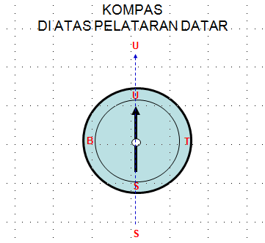

**Kedua**, menentukan titik arah mata angin dan arah kiblat yang ditunjuk oleh jarum kompas dengan menggunakan alat bantu berupa busur, mistar dan alat tulis dengan memerhatikan koreksi magnet kompas, karena arah utara yang ditunjuk oleh jarum kompas bukan arah utara sejati.

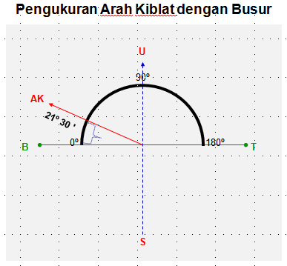

**Ketiga**, memindahkan arah kiblat ke tanah tempat pembangunan masjid dengan alat bantu siku atau busur dan tali nilon atau benang dan patok .

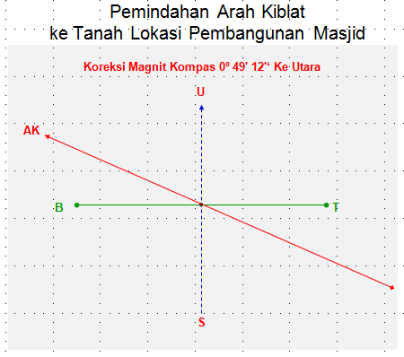

**b. Teodolit**

Teodolit merupakan alat akur modern dengan sistem digital yang memiliki kapasitas daya indra tajam dan jauh, dapat menampilkan posisi horizontal dan vertikal melalui layar LCD-nya termasuk dalam menentukan arah, azimut, elevasi dan ketinggian benda langit dengan hitungan detail.

Terkait dengan pengukuran arah atau azimut kiblat, alat ini digunakan untuk membidik posisi ketinggian benda langit seperti matahari pada saat tertentu sebagai data penting untuk menghitung azimut matahari. Setelah diketahui azimut matahari saat dibidik, maka dengan mudah alat ini diputar atau berputar otomatis secara horizontal ke posisi Utara Sejati atau disetel langsung ke posisi azimut kiblat.

Teodolit mempunyai merek dan tipe yang bermacam-macam dengan harga jual yang mahal sehingga tidak mudah untuk memilikinya, kecuali orang atau badan usaha tertentu saja. Jadi tidak seperti kompas atau alat ukur tradisonal lainnya yang harganya murah, bahkan dapat dibuat sendiri.

**c. Rasi Bintang**

Sebagaimana diinspirasikan dalam Al-Quran, bahwa di malam hari tampak beberapa gugusan rasi bintang yang dapat memberi petunjuk arah baik di darat maupun di laut. Yaitu antara lain “Bintang Biduk” yang menunjukkan arah Utara dan “Bintang Pari” menunjukkan arah Selatan.

Caranya cukup sederhana yakni dengan memasang busur searah bintang tersebut, kemudian melihat angka yang menunjukkan arah atau azimut kiblat tempat pengamat pada busur tersebut. Dan terakhir membuat garis atau menarik benang dari titik pusat busur ke angka yang sesuai arah kiblat tempat itu. Namun hasilnya tidak begitu akurat, kecuali dengan menggunakan alat bantu Teodolit.

**d. Tongkat Istiwa’**

Adapun cara yang paling mudah, murah dan memperoleh hasil yang teliti adalah dengan mempergunakan tongkat *istiwa'* yang dilakukan pada siang hari atas bantuan bayang-bayang matahari. Langkah-langkah yang ditempuh adalah sebagai berikut:

Tancapkan sebuah tongkat lurus (yang berdiameter kurang dari 1 cm dan panjang minimal 30 cm) di tengah lingkaran pada sebuah pelataran datar. Ukurlah dengan unting-unting dan waterpas sehingga pelataran betul-betul datar dan tongkat betul-betul tegak lurus terhadap pelataran. Amati dengan teliti bayang-bayang tongkat beberapa jam sebelum tengah hari sampai sesudahnya. Semula, tongkat akan mempunyai bayang-bayang panjang menunjuk arah barat. Semakin siang, bayang-bayang semakin pendek lalu berubah arah sejak tengah hari. Kemudian, semakin lama bayang-bayang akan semakin panjang lagi menunjuk ke arah timur. Dalam perjalanan seperti itu, ujung bayang-bayang tongkat akan menyentuh lingkaran 2 kali pada dua tempat, yaitu sebelum tengah hari dan sesudahnya. Kedua sentuhan itu diberi tanda, lalu hubungkan satu sama lain dengan garis lurus. Garis tersebut merupakan garis arah Barat-Timur secara tepat. Buatkan garis tegak lurus pada garis arah Barat-Timur tersebut, maka akan memperoleh garis Utara-Selatan yang persis menunjuk titik utara sejati. Agar apa yang dilakukan tersebut tidak gagal dan memperoleh hasil yang teliti, maka perlu diperhatikan hal-hal sebagai berikut:

1). Untuk menjaga kemungkinan terhalangnya sinar matahari pada saat ujung bayang-bayang tongkat hampir menyentuh lingkaran, perlu dibuatkan beberapa lingkaran dengan jari-jari yang berbeda. Dengan demikian akan mempunyai banyak kemungkinan memperoleh titik-titik sentuhan ujung bayang-bayang tongkat pada lingkaran. Setiap lingkaran selalu mempunyai 2 titik sentuhan.

2). Ujung tongkat tidak dibuat runcing, sebab bayang-bayang yang dihasilkan akan kabur/tidak jelas.

3). Makin tinggi ukuran tongkat yang dipakai, makin panjang ukuran bayang-. bayangnya. Akibatnya akan makin jelas perubahan letak ujung bayang-bayang. Ini berarti memberikan kesempatan untuk mengamati perubahan itu secara cermat.

4). Sebagaimana diketahui, sebenarnya setiap saat posisi matahari berubah. Perubahan deklinasi matahari sangat memengaruhi pengamatan. Oleh karena itu, dalam pengamatan yang dilakukan untuk penelitian atau kebutuhan penting lainnya harus menentukan hari atau tanggal saat perubahan deklinasi matahari yang ada di titik balik utara atau sekitarnya atau di titik balik selatan dan sekitarnya. Kedua titik itu masing-masing tanggal 21 Maret dan 23 September.

**e. Petunjuk Matahari Berkulminasi di atas *Ka’bah***

Pada setiap tahun matahari 2 kali berkulminasi tepat di atas *Ka’bah* yaitu pada tanggal 28 Mei dan tanggal 16 Juli, dimana saat itu deklinasi matahari sama dengan lintang tempat *Ka’bah*. Dalam artian bahwa pada saat itu jarak matahari ke Equator sama dengan jarak *Ka’bah* ke Equator. Jadi pada hari itu, ketika posisi matahari berada di meridian *Ka’bah* atau dengan kata lain matahari sedang berkulminasi atas persis tegak lurus dengan titik zenit *Ka’bah*, maka logikanya dengan melihat atau menghadap ke matahari saat itu menunjukkan arah kiblat (*Ka’bah*). Atau dengan cara memerhatikan bayangan benda yang berdiri tegak lurus, dapat menunjukkan arah kiblat secara tepat.

Matahari berkulminasi di atas *Ka’bah* pada saat itu terjadi pada pukul **12:17:55 MMT atau 17:17:55 WITA**. Momen seperti ini dapat digunakan dengan mudah untuk menentukan arah kiblat masjid yang dibangun di tempat pengamat atau dimanfaatkan untuk menguji arah kiblat masjid yang sudah dibangun, dengan cara memerhatikan bayangan dinding masjid (bagian utara atau selatan) yang mengenai sinar matahari pada saat itu. Apabila bayangan dinding masjid itu lurus dengan dinding aslinya, maka kiblat masjid tersebut dapat dipastikan ketepatannya. Sebaliknya jika bayangan dinding masjid tidak lurus atau tidak searah dengan dinding aslinya, maka dapat dipastikan pula kesalahan kiblatnya.

Kekurangan metode ini adalah bahwa tidak semua permukaan bumi dapat mengalami siang hari pada saat itu sehingga tidak semua tempat dapat memanfatkan fenomena alam ini. Di Indonesia Timur seperti wilayah Provinsi Papua tidak dapat mengalami hal ini.

**f. Bayangan Kiblat**

Cara lain dalam menentukan arah kiblat adalah melalui bayang-bayang matahari yang pada suatu saat melintasi Makkah ketika bayang-bayangnya lurus ke arah suatu tempat. Misalkan terdapat tongkat *istiwa'* yang telah dipancangkan benar-benar vertikal (tegak lurus). Di waktu siang bayang-bayangnya dapat diikuti terus menerus dan pada suatu saat bayang-bayang itu memanjang tepat di arah *Ka’bah*.

Keadaan ini bisa mempunyai dua kemungkinan. Kemungkinan pertama adalah bayang-bayang puncak tongkat itu menunjuk ke arah yang berlawanan. Dalam hal yang pertama berarti azimut matahari berlawanan dengan azimut Kota Makkah dan dalam hal yang kedua azimutnya sama.

1. **Rumus yang digunakan adalah:**

Cotg p = cos b tg a

Cos (C-P) = cotg a tg b cos p

Keterangan:

1). Rumus ini dipergunakan untuk menentukan waktu terjadinya bayang-bayang setiap yang berdiri tegak, menunjuk ke arah kiblat.

2). p = Sudut pembantu

C = Sudut waktu matahari, yaitu busur pada edaran harian matahari, antara lingkaran meridian dengan titik pusat matahari yang sedang membuat bayang-bayang menunjuk ke arah kiblat.

A = Arah kiblat (dihitung dari titik utara ke arah Barat/Timur).

a = 90o dikurangi deklinasi matahari, yaitu jarak antara kutub utara dengan matahari diukur sepanjang lingkaran deklinasi/lingkaran waktu.

b = 90o dikurangi lintang tempat. Jarak dari titik kutub utara dengan titik

zenit.

3). Jika harga mutlak deklinasi lebih besar dari harga mutlak [90o-A], maka pada hari itu tidak akan terjadi bayang-bayang yang menunjuk ke arah kiblat, sebab antara lingkaran azimut kiblat dengan lingkaran edaran harian matahari tidak berpotongan.

4). Jika harga deklinasi matahari sama dengan harga lintang tempat, maka matahari akan berkulminasi persis di titik zenit. Artinya pada hari itu tidak akan terjadi bayang-bayang menunjuk ke arah kiblat, sebab pada titik zenitlah lingkaran azimut kiblat berpotongan dengan lingkaran edaran harian matahari.

5). Agar lebih tepat dalam menentukan harga deklinasi dari sumbernya (misalnya dari Almanak Nautika), maka perlu digambarkan terlebih dahulu; sehingga terlihat jelas titik perpotongan antara lingkaran azimut kiblat dengan lingkaran edaran harian matahari itu. Kemudian dapat ditaksir kira-kira terjadi jam berapa. Dari taksiran itulah dapat diambil harga deklinasi matahari tersebut. Atau akan lebih teliti lagi jika dilakukan perhitungan ulang. Namun perlu diketahui bahwa selisih kedua hasil perhitungan itu tidak besar dan sangat tidak memengaruhi dalam kegiatan observasi.

b. Rumus perhitungan saat terjadinya bayangan kiblat:

Bayangan kiblat untuk Gorontalo pada tanggal 1 November 2016

1. Diketahui Data :

Koordinat = 0° 32' 07" LU, 123° 02' 52"BT

Deklinasi ( d ) = -14° 16' 12"

Meridian Pass( MP) = Jam 12:00:00 – 00:16:26 = 11:43:34

Jarak KU ke Matahari( a ) = 90° - (-14° 16' 12") = 104° 16' 12"

Jarak KU ke Zenit ( b ) = 90° - 0° 32' 07" = 89° 27' 59"

Arah Kibla Utara ke Barat (A ) = 68°29' 47"

Koreksi Bujur(KB) = 123° 02' 52" - 120° 00' 00" = 00° 12' 11"

½ (b +a) = ½ (89° 27' 59"+ 104° 16' 12") = 96° 52' 03"

½ (b –a ) = ½ (89° 27' 59" - 104° 16' 12") = - 07° 24' 09"

½ (B-A ) = ½ (73° 44' 04" - 68°29' 47" ) = 106° 15' 56"

1. Rumus :

|  |
| --- |
| Sin B = Sin b x Sin A : sin a  Cotg ½ C = tan ½ (B – A) x Sin ½ (b + a) : Sin 1/2 (b - a ) |

Sin B = Sin 89° 27' 59" x sin 68°29' 47" : sin 104° 16' 12"

= 0,959973806

B = 73° 44' 04"

Cotg ½ C = tan 106° 15' 56" x sin 96° 52' 03" : sin - 07° 24' 09"

= -2,635 996771

½ C =- 159° 13' 30"

C = 318° 27 ' 01 ".. konversi ke jam = 21:13:48

1. Bayangan Arah Kiblat menurut Waktu Lokal (LMT) = 11:43:34

08:57:52

1. Bayangan Arah Kiblat menurut (WITA) = 00° 12' 11"

08° 45' 11"

Jadi Bayangan Arah Kiblat di Gorontalo pada tanggal 1 November 2016 terjadi pada pukul 08:45:11

Demikianlah proses yang harus ditempuh secara teori dalam upaya pencarian data, perhitungan dan teknik pencarian arah mata angin serta pengukuran arah kiblat dalam rangkaian penetapan arah kiblat sebagaimana yang dikehendaki dalam tuntunan syariat dan metode ilmiah pada zaman modern ini.

**E. Formula Standar Sudut Kemiringan Arah Kiblat Masjid**

1. Pengertian Standar Sudut Kemiringan Arah Kiblat

Standar merupakan ukuran tertentu yang berfungsi sebagai tolok ukur, sedangkan sudut dalam geometri adalah besaran suatu ruang dalam dua buah garis (lingkaran) yang berpangkal pada satu titik tempat.

Dalam implementasinya pada standar sudut kemiringan arah kiblat, bahwa yang dimaksud dengan sudut dalam hal ini, adalah dua buah sudut yang terbentuk oleh tiga buah garis lurus atau lingkaran besar yang berpangkal pada satu titik tempat (masjid). Lingkaran pertama, menuju titik poros *Ka’bah*, dan lingkaran kedua menuju titik batas Utara Tanah Haram, sedangkan lingkaran ketiga menuju titik batas Selatan Tanah Haram Makkah. Lingkaran besar dari suatu titik tempat (masjid) menuju *Ka’bah* sebagai simbol dari kiblat poros *Ka’bah* atau “*Ainul Qiblah*”. Sedangkan dua buah garis lainnya menuju ke titik batas Tanah Haram bagian Utara dan bagian Selatan, sebagai penunjuk kisaran arah kiblat Tanah Haram Makkah yang dikenal dengan istilah “*Jihatul Qiblah*” atau “*Qiblah Ijtihady*”.

Garis lurus (lingkaran besar) menuju poros *Ka’bah* membagi sudut kawasan kiblat Tanah Haram Makkah menjadi dua bagian sudut kiblat Tanah Haram, yaitu sudut bagian Utara dan sudut bagian Selatan poros *Ka’bah*. Dua buah sudut kemiringan tersebut inilah yang diteliti berapa derajat besarnya sebagai bahan analis penetapan “*standar sudut kamiringan kiblat masjid*” di wilayah Provinsi Gorontalo. Secara visual dapat dilihat contoh gambar sudut kemiringan kiblat untuk membedakan kategori *‘ainul qiblah* dan *jihatul qiblah*.

Gambar: II.2

Proyeksi Arah Kiblat Poros *Ka’bah* (Masjidil Haram) dan Tanah Haram

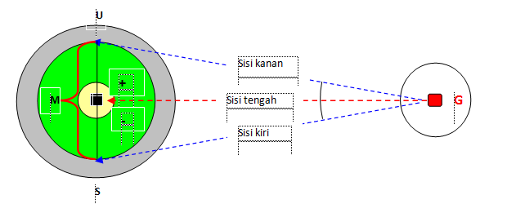

Keterangan Gambar :

1. Kotak Merah (G) = Titik Poros Wilayah Provinsi Gorontalo

2. Kotak Hitam (M) = *Ka’bah* (titik poros Masjidil Haram

3. Lingkaran Kuning = Kawasan Masjidil Haram

4. Lingkaran Hijau = Kawasan Tanah Haram

5. Garis Biru G – U = Arah dari Poros Gorontalo ke batas Utara Tanah Haram

6. Garis Biru G – S = Arah dari Poros Gorontalo ke batas Selatan Tanah Haram

7. Garis Merah G – M = Arah dari Titik Poros Gorontalo ke Poros *Ka’bah* (*‘ainul qiblah*)

Pada gambar di atas menunjukkan bahwa sudut kiblat di sisi kiri *Ka’bah* adalah sudut kemiringan arah kiblat bernilai negatif (-), karena nilai arah kiblatnya lebih kecil dari arah menuju *Ka’bah* (*’ainul qiblah*). Sebaliknya sudut kiblat di sisi kanan adalah sudut kemiringan arah kiblat bernilai plus (+), karena nilai arah kiblatnya lebih besar dari arah kiblat ke *Ka’bah* (*’ainul qiblah*).

Besaran nilai standar sudut kemiringan arah kiblat setiap tempat (daerah) tidak sama besarnya, karena tergantung pada jarak jauh-dekatnya suatu tempat dengan Tanah Haram Makkah. Semakin jauh jarak suatu tempat dari Tanah Haram Makkah, maka semakin kecil nilai standar sudut kemiringan arah kiblatnya.

Standar sudut kemiringan kiblat sebagai dasar acuan penerapan mengenai seberapa besar batas maksimal kemiringan arah kiblat yang berlaku secara umum untuk pengukuran arah kiblat di lapangan, maka terlebih dahulu perlu dilakukan perhitungan arah kiblat di wilayah Gorontalo ke arah tiga titik koordinat Makkah yaitu: titik koordinat poros *Ka’bah* (Masjidil Haram), titik batas bagian Selatan, dan titik batas bagian Utara dengan asumsi bahwa Gorontalo berada di sebelah Timur Menenggara wilayah Makkah. Dari hasil perhitungan arah kiblat ketiga titik ini, kemudian dapat menunjukan nilai sudut kemiringan arah kiblat dari titik pusat (*Ka’bah*) ke titik batas Selatan, dan nilai sudut kemiringan dari titik pusat (*Ka’bah*) ke titik batas Utara Tanah Haram Makkah.

***2. Dasar Pemikiran***

Nabi Muhammad saw. merupakan sosok manusia yang penuh dengan keteladanan bagi umat manusia dari generasi ke generasi di muka bumi ini; mulai sejak masa kecil, menjadi seorang pemuda, sampai masa kerasulan beliau. Di masa kerasulan beliau, ketika pertama kali menerima risalah salat (sewaktu masih bermukim di Makkah), beliau mulai melaksanakan salat menghadap ke *Ka’bah* (Baitullah) dengan posisi searah Baitul Maqdis. Kemudian setelah hijrah ke Madinah, beliau beserta para sahabat melaksanakan salat dengan posisi menghadap ke Baitul Maqdis selama 16 bulan atau 17 bulan lamanya sampai turunnya wahyu (QS.al-Baqarah/2:144-150) yang memerintahkan untuk berbalik ke arah *Ka’bah* (Baitullah) sebagai jawaban dari Allah swt. atas kerinduan beliau untuk menghadapnya[[30]](#footnote-30).

Sesuai misi kerasulan Muhammad saw., beliau sebagai orang pertama kali menerapkan penetapan arah kiblat masjid di Madinah. Masjid yang pertama kali dibangun adalah Masjid Quba pada tahun 1 Hijriyah (622 M.) ketika beliau bersama Sayyidina Abu Bakar ra. dalam perjalanan hijrah dari Kota Makkah menuju Kota Madinah.

Quba adalah satu perkampungan yang terletak kurang lebih 5 km dari pusat Kota Madinah, sebagai tempat persinggahan kedua setelah Gua Tsur dalam perjalanan Hijrah menuju Kota Madinah. Di desa ini Rasulallah saw. bersama Abu Bakar menunggu rombongan Muhajirin antara lain Sayyidina Ali Bin Abi Thalib ra. dan sahabat lainya. Hanafi al-Malawi dalam bukunya “Tempat Bersejarah yang Dikunjungi Rasulullah Saw.” menjelaskan bahwa Rasullah Saw. tinggal di Desa Quba selama empat hari dan kemudian membangun sebuah masjid yang sekarang dikenal dengan nama Masjid Quba.[[31]](#footnote-31)

Sebagaimana telah dikemukakan pada bab I bahwa secara faktual, arah kblat Masjid Quba yang terletak pada koordinat 24° 26’ 21,25 LU, 39° 37’ 02,24 BT itu tidak mengarah tepat ke Masjidil Haram, melainkan miring sekitar 7°43’ 14” ke Barat dari Masjidil Haram dengan jarak 45,33 km dari Masjidil Haram dan lebih dekat ke Jedah, namun Arah Kiblat Masjid Quba masih berada pada posisi arah Tanah Haram Wilayah Provinsi Makkah.

Selain Masjid Quba, terdapat juga di Kota Madinah sebuah masjid terkenal bernama “Masjid Nabawi” yang ditentukan pula arah kiblatnya oleh Rasulllah Muhammd saw. dan para Sahabat beliau.

Gambar : II. 3

Peta Digital Posisi Kiblat Masjid Nabawi Kota Madinah Disorot dari Atas

(Koordinat 24° 28’ 01,57 LU, 39° 36’ 39,96 BT)

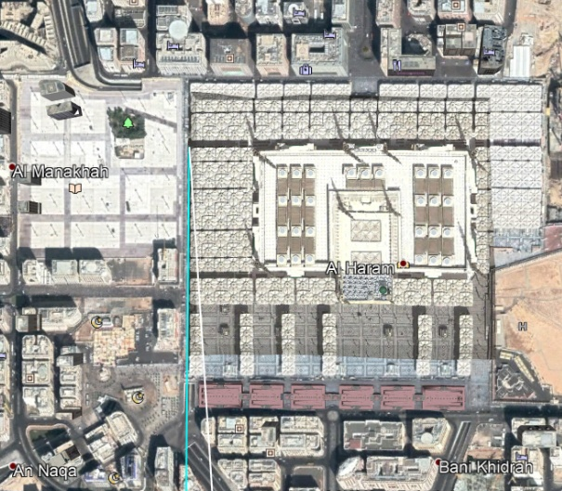

Garis berwarna putih pada peta di atas menunjukkan arah kiblat ke titik poros *Ka’bah* (*‘ainul* *qiblah*). Sedangkan garis berwarna biru muda menunjukkan arah kiblat (*jihatul* *qiblah*) berjarak 20,89 km ke arah Barat dari Masjidil Haram. Jadi sudah berada di luar dari batas Tanah Haram kota Makkah bagian barat yang ditandai dengan Masjid Hudaibiyyah yang berjarak 20,9 km, namun masih berada di wilayah Tanah Haram Provinsi Makkah. Dua buah garis lurus yang ditarik dari titik sudut belakang pada dinding sebelah Barat Masjid Nabawi, tampak kedua garis ini membentuk sudut kemiringan 3°29’ 42” dari poros *Ka’bah* (*‘ainul* *qiblah*).

Masjid bersejarah lainnya di wilayah Madinah adalah Masjid Dzul Khulaifah atau yang dikenal pula dengan nama Masjid Bir Ali. Dalam bahasa Arab “Bir” berarti sumur sedangkan “Ali” adalah nama Sayyidina Ali Bin Abi Thalib ra. Masjid ini dinamakan Bir Ali karena di tempat itu terdapat banyak sumur yang dibuat oleh Ali Bin Abi Thalib ra.[[32]](#footnote-32)

Masjid Bir Ali menjadi satu-satunya batas *miqath* ibadah Haji dan Umrah dari arah Utara yang berada di Madinah (di luar Provinsi Makkah).

Gambar : II.4

Peta Digital Masjid Dzul Khulaifah (Bir Ali) Provinsi Madinah

(Koordinat 24º 24' 49,41'' LU, 39º 32' 34,72'' BT)

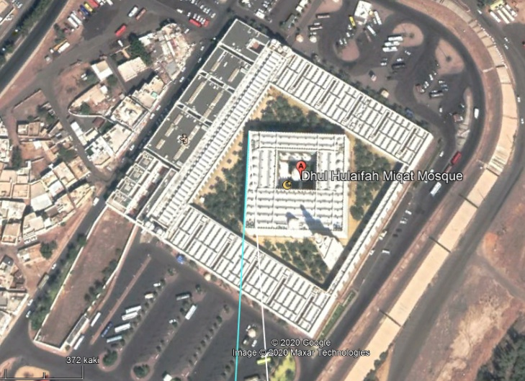

Tampak dari sudut kemiringan yang terbentuk oleh garis putih menuju poros *Ka’bah* dan garis biru muda yang tegak lurus dengan bangunan masjid pada peta digital di atas menunjukkan bahwa arah kiblat riil Masjid Dzul Khulaifah (Bir Ali) tidak mengarah tepat ke *Ka’bah* (Masjidl Haram), bahkan sudah keluar pula dari batas Tanah Haram Kota Makkah, namun masih dalam wilayah Tanah Haram Provinsi Makkah, dengan posisi kemiringan 7° 06’ 37” atau dengan jarak 41,38 km ke Arah Barat dari Masjidil Haram.

Secara rinci, posisi arah kiblat masjid bersejarah tersebut dapat dilihat pada tabel berikut:

Tabel : II.4

Posisi Arah Kiblat Beberapa Masjid Dibangun Zaman Rasulullah saw. dan Para Sahabat Beliau

|  |  |  |  |  |  |
| --- | --- | --- | --- | --- | --- |
| No. | MASJID | AZIMUTH KIBLAT | | SELISIH | |
| HISAB | RIIL | DERAJAT | KM |
| 1. | Masjid Quba  24° 26’ 21,25 LU,  39° 37’ 02,24 BT | 176°10’33,5” | 184°01’48” | 7°43’ 14” | 45,33 |
| 2. | Masjid Nabawi  24° 28’ 01,57 LU,  39° 36’ 39,96 BT | 176° 14’ 5,8” | 179° 43’ 48” | 3° 29’ 42” | 20,89 |
| 3. | Masjid Dzul Khulaifah  24° 24’ 49,41” LU,  39° 32’ 34,72 BT | 174° 57’ 36” | 182° 04’ 12” | 7° 06’ 37” | 41,38 |

Fakta empirik mengenai kondisi riil posisi arah kiblat dari tiga buah masjid bersejarah yang telah diuraikan di atas, merupakan bukti amalan Rasulullah saw. beserta para sahabat beliau, serta generasi berikutnya sampai zaman sekarang bahwa *jihatul qiblah* masjid dapat dianggap memenuhi syarat jika masih berada dalam kawasan Tanah Haram Provinsi Makkah.

Dalil *syar’iy* yang menguraikan secara rinci dan sistematis mengenai arah kiblat yang sesuai fakta penerapan penentuan arah kiblat masjid tersebut di atas, hanya dapat ditemukan dalam hadis dari Ibnu Abbas yang diriwayatkan oleh Imam Baihaqiy sebagaimana telah dikemukakan (pada Bab II sub-bab B) tentang dasar hukum arah kiblat.

Penjelasan yang disebutkan di atas menjadi dasar pemikiran yang memberikan inspirasi bagi penulis untuk menemukan standar sudut kemiringan kiblat yang berlaku untuk setiap tempat (masjid), agar terjaga kemungkinan terjadinya pembangunan masjid yang tidak sesuai dengan al-Quran dan Sunnah Nabi saw.

Upaya untuk menemukan batas-batas kemiringan atau penyimpangan arah kiblat secara jelas dan terukur dari poros *Ka’bah* (*‘ainul qiblah*) bagi suatu tempat, yang dalam disertasi ini menggunakan istilah “Standar Sudut Kemiringan Kiblat”, merupakan langkah pengembangan khazanah keilmuan di bidang Falak dalam teori dan praktik penentuan arah kiblat yang diharapkan dapat berguna bagi umat Islam khususnya, sebagai panduan kehati-hatian untuk menghindari kesalahan menentukan arah kiblat ketika hendak melaksanakan ibadah salat, membangun masjid atau menguji kembali arah kiblat masjid yang sudah terbangun di suatu tempat.

**3. Urgensi Keberadan Standar Sudut Kemiringan Arah Kiblat**

Gagasan tentang perlu adanya “standar sudut kemiringan kiblat” yang dikenal pula dengan istilah batas toleran penyimpangan arah kiblat atau *ikhtiyat* kiblat, mulai mucul ketika lahir alat yang disebut Global Positioning System (GPS) dan Google Earth yang dapat mengakses data koordinat secara detail (dalam angka derajat, menit, dan angka di belakang koma detik busur) setiap titik tempat di muka bumi melalui jasa citra satelit.

Seiring dengan kemajuan ilmu pengetahuan dan teknologi, maka perhitungan dan pengukuran arah kiblat di waktu dulu yang masih menggunakan data koordinat secara umum (sebatas kawasan daerah tertentu) berdasarkan peta manual, globe, buku atau dokumen lainnya, sekarang dengan mudah bisa diperoleh data tersebut sehingga saat ini diharuskan untuk dapat menyesuaikan dengan perkembangan teknologi informatika digital dewasa ini.

Dalam literatur Ilmu Falak, belum dapat ditemukan perhitungan arah kiblat yang dilengkapi dengan standar sudut kemiringan arah kiblat atau *ikhtiyat* kiblat. Gagasan standar sudut kemiringan arah kiblat (*ikhtiyat* kiblat) yang ada sekarang masih bersifat parsial menurut daerah, metode, dan dasar pemikiran masing-masing dari hasil penelitian sebagaimana telah diuraikan pada Bab. I/ Sub-Bab B, h 20).

Ke depan perlu ada terobosan untuk menghasilkan standar sudut kemiringan arah kiblat yang baku secara menyeluruh minimal dalam skala nasional. Oleh karena besaran angka standar sudut kemiringan arah kiblat antar daerah di Indonesia masih memiliki persamaan dalam hitungan derajat dan tidak berbeda jauh dalam hitungan menit busur. Sebagai contoh dapat dilihat pada hasil perhitungan dari data koordinat 5 titik tempat daerah bagian tengah, utara, selatan, timur dan barat) di wilayah hukum Indonesia.

Tabel: II.5

Standar Sudut Kemiringan Arah Kiblat Nasional Indonesia

Dalam Skala Tanah Haram Provinsi Makkah.

|  |  |  |  |  |
| --- | --- | --- | --- | --- |
| NO | MASJID/DAERAH | KOORDINAT | AINUL KIBLAT | STANDAR SUDUT KEMIRINGAN KIBLAT |
| 1 | MR. Baiturrahim Jaya Pura | 2º 32' 41,6" LS/ 145º 41' 57,5" BT | 21º 32' 52" | - 0º 56' 29" (S) / +1º 22' 29" (U) |
| 2 | MR. Ahmad Yani Manado | 1º 29' 16,6" LU/ 124º 50; 36,3" BT | 21º 22' 39" | - 0º 54' 32" (S) / +1º 17' 00" (U) |
| 3 | Masjid Raya Makassar | 5º 07' 50,0" LS/ 119º 25' 10,7" BT | 22º 28' 36" | - 0º 53' 50" (S) / +1º 11' 03" (U) |
| 4 | Masjid Istiqlal Jakarta | 6º 10' 13,0 LS/ 106º 49' 51,7" BT | 25º 08' 37" | - 0º 54' 53" (S) / +1º 08' 10" (U) |
| 5 | MR.Baiturrahman Banda Aceh | 5º 33' 11,79 LU/ 95º 19' 02,5" BT | 22º 09' 51º | - 1º 04' 38" (S) / +1º 24' 57" (U) |

Pada kolom ke-5 dalam tabel di atas merupakan repsentasi besaran standar sudut kemiringan arah kiblat secara umum dari seluruh daerah di Indonesia yang berkisar antara -0º53’50” sd 1º04’38” (S) dan +1º 08’10” sd +1º24’57” (U). Secara rata-rata dapat disimpulkan bahwa “standar sudut kemiringan arah kiblat masjid di Indonesia menjadi -1º ke arah selatan dan +1,5º ke arah utara dari titik poros *Ka’bah* (*‘ainul qiblah*) masjid di setiap tempat*.*

Dengan menyadari bahwa betapa besar artinya menjaga kesempurnaan ibadah salat sesuai dengan ketentuan syariat, dan keyakinan atas kebenaran secara ilmiah (ilmu yakin), maka terasa penting untuk mengetahui dan menerapkan “standar sudut kemiringan arah kiblat” dalam menata posisi arah kiblat masjid maupun ruang salat di rumah, hotel, perkantoran dan tempat ibadah lainnya.

## F. Kerangka Pikir

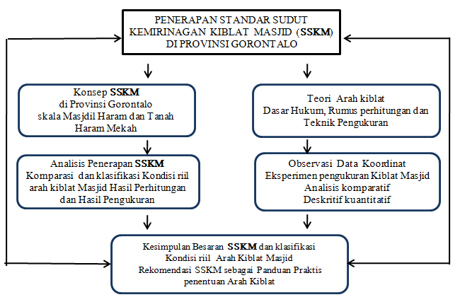

# BAB III METODOLOGI PENELITIAN

1. **Jenis dan Lokasi Penelitian**
   * + 1. Dilihat dari segi keilmuan

Jenis penelitian ini adalah penelitian kuantitatif menggunakan metode eksperimen.

Menurut Sugiono bahwa metode penelitian kuantitatif dapat diartikan juga sebagai metode penelitian yang berlandaskan pada filsafat positivisme, digunakan untuk meneliti pada populasi atau sampel tertentu, pengumpulan data menggunakan instrumen penelitian, analisis data bersifat kuantitatif/statistik, dengan tujuan untuk menguji hipotesis yang telah ditetapkan.[[33]](#footnote-33)

Sedangkan Margono sebagaimana dikemukakan Tanzeh bahwa penelitian kuantitatif adalah suatu penelitian yang lebih banyak menggunakan logika hipotesis verifikasi yang dimulai dengan berpikir deduktif untuk menurunkan hipotesis kemudian melakukan pengujian di lapangan dan kesimpulan atau hipotesis tersebut ditarik berdasarkan data empiris.[[34]](#footnote-34)

2. Dilihat dari segi tujuan.

Berdasarkan tujuan penelitian, jenis penelitian dalam hal ini adalah penelitian terapan (*applied research*), karena menerapkan suatu pengembangan teori dalam perhitungan arah kiblat kemudian diimplementasikan dalam pengukuran arah kiblat masjid di lapangan.

Selanjutnya dari segi tingkat kealamiahan, jenis metode penelitian yang dilakukan bersifat eksperimen lapangan, karena peneliti mendatangi masjid-masjid untuk menguji secara empirik dan rasionalistik suatu formula baru pengembangan teori perhitungan arah kiblat secara lengkap dengan istilah “Standar Sudut Kemiringan Kiblat Masjid” terkait dengan keadaan riil arah kiblat masjid yang menjadi objek penelitian di wilayah Provinsi Gorontalo.

3. Segi tempat Penelitian

Berdasarkan domisili peneliti, penelitian ini dilaksanakan di Wilayah Provinsi Gorontalo dengan mempertimbangkan bahwa Provinsi Gorontalo yang memiliki 5 (lima) wilayah Kabupaten dan 1 (satu) wilayah kota, dengan 77 Kecamatan se-Provinsi Gorontalo belum dilaksanakan penelitian terhadap “Standar Sudut Kemiringan Kiblat Masjid” terkait dengan keadaan riil arah kiblat masjid.

1. **Pendekatan**

Pendekatan dalam penelitian merupakan proses atau cara berpikir yang digunakan dalam membuat desain sampai dengan cara riset yang dilakukan dari awal sampai akhir penelitian. Maka dalam hal ini penelitian dilakukan dengan pendekatan sainstifik (*scientific approach*) yaitu menekankan pada kaidah keilmuan dengan serangkaian aktivitas pengumpulan data melalui observasi dan eksperimen pengukuran arah kiblat masjid di lapangan, kemudian mengolah data hasil pengukuran dan mempresentasikannya.

1. **Populasi dan Sampel**

Penetapan sampel dalam penelitian ini dilakukan secara *multiple stage sample* karena teknik pengambilan sampel dilaksanakan secara bertahap. Populasi pada penelitian ini sangat heterogen dan berukuran besar sehingga dilakukan secara bertahap.

Pada populasi yang heterogen dan berukuran besar agar diperoleh sampel yang representatif, maka proses penarikan sampel dapat dilakukan dalam beberapa tahap atau dikenal dengan istilah *Multiple Stage Sample . Multiple Stage Sample* adalah cara pengambilan sampel dengan menggunakan kombinasi dari 2 (dua) atau lebih metode pengambilan sampel yang berbeda.

Menurut Herian *Multiple Stage Sample,* dilakukan melalui beberapa tahapan sebagai berikut : a) sampel ditarik dari kelompok populasi yang terbagi subpopulasi; b) caranya bisa dengan *equal probability* atau pun dengan *proportional probability*; c) pada *equal probability,* dari kelompok populasi dipilih sejumlah sampel dengan *probability* yang sama; d) pada *proportional probability* tiap anggota kelompok mempunyai probabilitassebanding dengan proporsi dari kelompok-kelompok yang dimasukkan dalam subsampel.[[35]](#footnote-35)

Selanjutnya menurut Herian bahwa *stratified proportional sampling* sesuai apabila setiap subpopulasi penting dan dimungkinkan tidak dapat terwakili apabila dilakukan hanya melalui sampel acak sederhana dalam sampel acak bertingkat; Selanjutnya prosedur pengambilan sampel *proportional random* memastikan bahwa akan ada jumlah minimum sampel atau responden di setiap sel-sel sampel acak dari desain penelitian[[36]](#footnote-36).

Dalam penelitian ini kombinasi dari metode pengambilan sampel yang digunakan yakni tiga teknik yang digunakan *proportional probability sample* dan *stratified proportional sampling*.

Karena cakupan wilayah penelitian sangat luas maka langkah pertama yang dilakukan adalah dengan menetapkan kabupaten yang dijadikan penelitian. Provinsi Gorontalo hanya memiliki 5 wilayah Kabupaten dan 1 wilayah Kota. Selanjutnya, adalah *stratified proportional sampling* yaitu menentukan jumlah sampel yang akan diteliti berdasarkan banyaknya masjid tiap kecamatan. Pada kecamatan yang sudah ditentukan yaitu tiap kecamatan satu masjid, sehingga jumlah sampel dalam penelitian ini adalah 83 Masjid. Apabila ada kecamatan yang berlebih masjid diteliti, itu disebabkan karena di kecamatan tersebut memiliki masjid Agung atau masjid Raya.

Berikut ini adalah tahapan-tahapan yang dilakukan dalam penentuan sampel penelitian:

1. Menetapkan masjid sebagai objek penelitian sesuai banyaknya kecamatan yang dimiliki oleh wilayah itu dan mudah dijangkau minimalnya dengan transportasi kendaraan bermotor.

Penetapan masjid sebagai objek penelitian yakni Kabupaten Gorontalo memiliki 19 Kecamatan ditetapkan 19 masjid. Posisi masjid yang diteliti berada di pusat kecamatan tersebut. Kabupaten Bone Bolango memiliki 18 Kecamatan ditetapkan 19 masjid yang diteliti yang seharusnya hanya 18 tetapi kabupaten ini memiliki 2 masjid agung, Kabupaten Pohuwato memiliki 13 Kecamatan maka ditetapkan 13 masjid yang ditetliti, Kabupaten Gorut memiliki 11 Kecamatan ditetapkan 11 masjid yang menjadi objek penelitian, Kota Gorontalo memiliki 9 Kecamatan ditetapkan 12 masjid yang menjadi objek penelitian. Pada wilayah Kota Gorontalo memiliki satu masjid Agung, satu masjid tertua dan satu masjid daerah. Kabupaten Boalemo memiliki 7 Kecamatan ditetapkan 9 masjid yang menjadi objek penelitian. Pada wilayah ini terdapat 1 masjid agung dan satu masjid besar di pusat pemerintahan , sehingga ada 2 kecamatan yang ketambahan masjid yang diteliti.

Sehingga total masjid yang diteliti 83 masjid dari 6 wilayah Provinsi Gorontalo.

Dari 83 masjid tersebut ditetapkan kelayakan penyimpangannya berdasarkan tolok ukur berdasarkan standar sudut kemiringan arah kiblat pada hasil yang penelitian.

1. **Metode Pengumpulan Data**

Instrumen yang digunakan dalam pengumpulan data penelitian ini menggunakan observasi, eksperimen, dan angket.

Suharsimi Arikunto (2002: 136), menyatakan bahwa instrumen penelitian adalah alat atau fasilitas yang digunakan oleh peneliti dalam mengumpulkan data agar pekerjaannya lebih mudah dan hasilnya lebih baik, dalam arti lebih cermat, lengkap, dan sistematis sehingga lebih mudah diolah.

Dalam penelitian ini, penulis menggunakan beberapa instrumen penelitian yakni :

1. Observasi

Observasi dilakukan untuk mengamati posisi koordinat (lintang dan Bujur) tempat yaitu:

* 1. Koordinat *Ka’bah,* Masjidil Haram, dan batas-batas Tanah Haram Makkah;
  2. Koordinat Provinsi Gorontalo (titik tengah, batas utaran, selatan, timur dan barat) sebagai data penemuan besaran standar sudut kemiringan arah kiblat masjid di daerah ini;
  3. Koordinat masjid yang menjadi objek penerapan uji eksperimen “standar sudut kemiringan arah kiblat masjid”

Observasi dilakukan pada semua tempat dengan menggunakan alat Global Positioning System (GPS), kecuali untuk koordinat *Ka’bah*, Masjidil Haram dan batas-batas Tanah Haram Makkah menggunakan peta digital Google Earth.

1. Eksperimen

Eksperimen dilakukan sebagai tindakan pengukuran arah kiblat masjid di lokasi untuk mengetahui data riil posisi kiblatnya, kemudian dinilai dengan menggunakan tolok ukur standar sudut kemiringan arah kiblat masjid.

1. Angket

Angket adalah kumpulan pernyataan atau pertanyaan yang diajukan secara tertulis kepada seseorang, dalam hal ini disebut dengan responden. Adapun cara menjawab dilakukan dengan cara tertulis. Pandangan tersebut diartikan bahwa angket adalah alat pengumpul data secara langsung di lapangan tanpa melalui perantara dan dijawab secara tertulis.

Instrumen pada penelitian ini berisi pernyataan yang diisi responden, dalam hal ini takmirul masjid atau jamaah masjid yang diteliti. Tujuan dari angket untuk mengetahui respon dari responden terhadap solusi yang ditawarkan apabila ada penyimpangan arah kiblat pada masjid di tempat tersebut. Berikut adalah angket yang diisi oleh responden yang diberikan oleh peneliti:

Tabel: III.1

Angket Penelitian

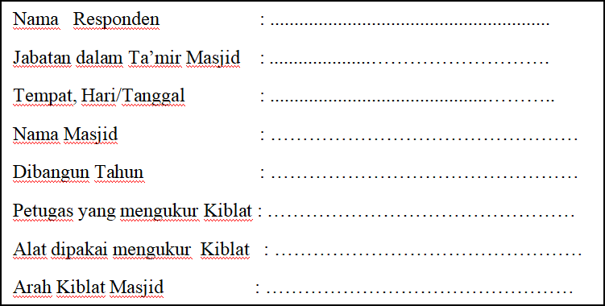

**Angket Solusi yang ditawarkan apabila ada penyimpangan**

**pada Pengukuran Arah Kiblat masjid.**

1. Petunjuk pengisian:
2. Bacalah dengan baik pernyataan yang ada pada setiap nomor
3. Isilah pernyataan ini dengan obyektif sesuai dengan pendapat saudara
4. Berilah tanda chek (√ ) pada salah satu jawaban yang telah disediakan.
5. Keterangan Jawaban :

S = Setuju

TS = Tidak Setuju

1. Selamat mengerjakan
2. Pertanyaan :

Jika ternyata arah kiblat Masjid anda mengalami kekeliruan dari arah kiblat yang sebenarnya, maka bagaimana tanggapan anda terhadap “solusi perbaikan Arah kiblat masjid yang disarankan dalam pernyataan pada tabel di bawah ini:

|  |  |  |  |
| --- | --- | --- | --- |
| **No** | **Pernyataan** | **Jawaban** | |
| **S** | **TS** |
| 1. | Menyesuaikan shaf dalam masjid dengan arah kiblat yang benar berdasarkan ketentuan syariat. |  |  |
| 2. | Menyesuaikan arah kiblat bangunan masjid dengan arah kiblat yang benar dengan cara renovasi total bangunan masjid, apabila keadaan keuangan masjid telah memungkinkan untuk melakukannya. |  |  |
| 3. | Merubah fungsi masjid menjadi gedung da’wah atau Taman Pengjian Al-Qur’an dan membangun kembali Masjid baru yang sesuai arah kiblat yang benar, apabila keadaan keuangan masjid telah memungkinkan untuk melakukannya. |  |  |
| 4. | Membiarkan atau tidak melakukan apa-apa, walaupun telah mengetahui arah kiblat masjid menyimpang dari arah kiblat sebenarnya. |  |  |

1. **Validasi Reliabilitas Instrumen Penelitian.**

Dalam rangka pencarian data secara akurat, maka terlebih dahulu dilakukan uji validitas dan reliabilitas instrumen yang digunakan yaitu:

1. Instrumen yang digunakan dalam menemukan data koordinat masjid berupa GPS Garmin yang diletakkan pada satu titik tempat, kemudian dikalibrasi dengan pencarian koordinat melalui Google Earth pada titik tempat yang sama, dapat menunjukkan data koordinat dalam angka derajat, menit, dan detik busur yang sama.
2. Instrumen yang digunakan menghitung cepat arah kiblat masjid, berupa *Sainstific Calculator*, Microsoft Office Eexel menunjukkan data hasil perhitungan yang sama dalam angka derajat, menit dan detik busur.
3. Instrumen yang digunakan mengukur arah kiblat berupa kompas, busur, *Waterpas*, *software* Magnetic Declination Compas sebelum digunakan penelitian, dilakukan uji validasi dengan Tongkat Istiwa, Theodolit Nicon 202. Kemudian data hasil pengukuran dari lapangan dikalibrasi dengan *software* Google Earth.
4. Instrumen yang digunakan untuk mencari jawaban solusi yang ditawarkan jika terjadi kesalahan arah kiblat masjidnya, berupa Tes Angket yang diberikan pada responden. Sebelum digunakan, telah diuji cobakan pada jamaah beberapa masjid terdekat dengan hasil mudah dipahami dan cepat diisi dengan baik oleh responden.

Instrumen yang diberikan pada responden telah diuji cobakan pada jamaah beberapa masjid terdekat dari tempat tinggal peneliti, dan hasilnya mereka mudah memahami isi angket dan memberikan hasil responnya.

1. **Rancangan Prosedur Pengukuran pada Penelitian**

Berdasarkan tujuan penelitian ini maka langkah-langkah atau Prosedur Rancangan Penelitian dilakukan dengan dua tahapan rancangan yakni :

* 1. Perhitungan arah kiblat masjid objek penelitian sehingga diketahui arah kiblat secara lengkap menuju titik poros kakbah dan masjidil haram sebagai kiblat kategori *‘ainul* *qiblah*, arah kiblat menuju batas-batas tanah haram skala tanah haram Kota Makkah dan skala tanah haram Provinsi Makkah arah kblat masjid kategori *jihatul* *qiblah*. Adapun tahapan yang dilaksanakan di lapangan sebagai berikut :
     + 1. Menentukan masjid yang diukur sebagai objek penelitian.
       2. Melakukan pengecekan data koordinat *Ka’bah* Masjidil Haram dan batas-batas tanah haram melalui citra satelit dengan menggunakan Google Earth Pro.
       3. Melakukan pengecekan data koordinat masjid yang menjadi objek penelitian dengan menggunakan GPRS dan garmin di lapangan.
       4. Menyebarkan ke pengurus masjid; takmirul masjid dan jamaah masjid tersebut untuk memperoleh informasi tentang tahun dibangun masjid, siapa dan bagaimana pengukuran arah kiblat masjid dan solusi yang dilakukan jika terjadi kemiringan arah kiblat apabila masjid sudah terlanjur dibangun namun tidak sesuai dengan standar kemiringan.
       5. Hasil data yang diperoleh dari tahapan c dilakukan perhitungan ; 1) arah kiblat masjid ke titik poros *Ka’bah*. 2) batas utara, selatan bangunan Masjidil Haram. 3) arah kiblat batas utara dan selatan tanah haram Kota Makkah. 4) arah kiblat ke batas tanah haram kawasan Provinsi Makkah.
       6. Semua tahapan ini dilakukan pada 83 masjid.
  2. Rancangan mencari koordinat lima (5) titik geografis Provinsi Gorontalo yaitu titik tengah (pusat), utara, selatan, timur, barat.

1. Melakukan perhitungan arah kiblat dari 5 titik koordinat geografi Provinsi Gorontalo menuju ke titik poros *Ka’bah*, batas utara, selatan bangunan Masjidil Haram, batas utara dan selatan tanah haram Kota Makkah, batas utara dan selatan tanah haram Provinsi Makkah.
2. Melakukan pengukuran arah kiblat riil masjid yang menjadi objek penelitian.
3. Melakukan klasifikasi standar sudut kemiringan kiblat Provinsi Gorontalo untuk menjadi standar sudut kemiringan masjid.
   1. Dilanjutkan dengan kalibrasi arah kiblat riil dengan menggunakan *software* Qiblah Locator sehingga dapat diketahui secara visual posisi arah kiblat menuju poros *Ka’bah* dan arah kiblat riil bangunan masjid yang menjadi objek penelitian.
4. **Teknik Pengolahan dan Analisis Data**

Berdasarkan tujuan yang ingin dicapai dalam penelitian ini, maka kedua data yang diperoleh dianalisis dengan dua cara, yaitu analisis deskriptif dan analisis inferensial.

1. Analisis deskriptif

Analisis deskriptif dilakukan untuk menganalis mengenai komparasi kesenjangan antara arah kiblat sebenarnya (ideal) dengan arah kiblat riil yang dalam kategori memenuhi standar kemiringan, kurang mememuhi standar kemiringan atau tidak memenuhi standar kemiringan arah kiblat di Provinsi Gorontalo.

1. Analisis inferensial

Analisis inferensial bertujuan agar hasil penelitian ini dapat dibuat kesimpulan pengujian, generalisasi dan alternatif solusi. Analisis inferensial yang digunakan yaitu pengukuran arah kiblat di berbagai lokasi yang diteliti, kemudian dikomparasikan dengan hasil perhitugan berdasarkan tolok ukur standar sudut kemiringan kiblat. Disimpulkan dalam bentuk klasifikasi hasil terapan dan jawaban alternatif solusi perbaikan arah kiblat yang ditawarkan.

# BAB IV HASIL PENELITIAN

1. **Sekilas Keadaan Geografis dan Monografis Provinsi Gorontalo**

Provinsi Gorontalo lahir pada tanggal 22 Desember tahun 2000 sebagai provinsi ke-32 dalam wilayah Negara Kesatuan Republik Indonesia, berdasarkan UU No. 38 tahun 2000 tentang Pembentukan Provinsi Gorontalo. Perjuangan masyarakat Gorontalo untuk menjadi provinsi telah berlangsung sejak bergulirnya gerakan reformasi yang menumbangkan Pemerintahan Orde Baru. Tekad bulat ini merupakan harga mati yang harus diterima oleh Pemerintah Pusat, dengan dua alasan utama yaitu: *pertama* secara georafis daerah Gorontalo memiliki kekayaan alam besar, dan *kedua* memiliki semangat juang tinggi yang dibuktikan dengan peristiwa heroik tanggal 23 Januari 1942 telah berhasil memproklamirkan kemerdaannya dibawah kepemimpinan H. Nani Wartabone mengusir pemerintah kolonial Jepang dan melawan Belanda yang ingin kembali menjajah daerah ini.

Secara georafis Provinsi Gorontalo berada pada posisi koordinat antara 0º19'00” s/d 1º15'00” LU, dan 121º23'00” s/d 123º43'00” BT,[[37]](#footnote-37). dengan titik pusat (sentrum) koordinat 0º 39' 45,2'' LU dan 122° 24' 35,4'' BT;dan berbatasan langsung dengan Sulawesi Utara, di sebelah Selatan dan Barat berbatasan dengan Sulawesi Tengah. Dengan luas 12.435.00 km2 yang terbagi dalam 5 daerah tingkat II yang terdiri dari 1 daerah Kota yaitu Kota Gorontalo dan 4 daerah Kabupaten (Kabupaten Gorontalo, Boalemo, Bone Bolango, Pohuwato, dan Gorontalo Utara).

Secara visual batas-batas wilayah geografis Provinsi Gorontalo dapat dilihat pada peta sebagaimana berikut:

Gambar: IV.1

Peta Wilayah Provinsi Gorontalo

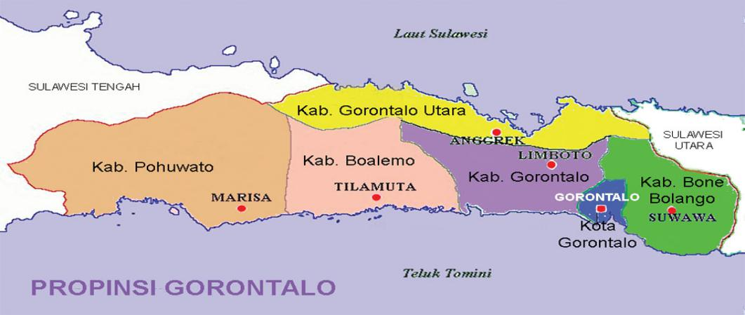

**U**

Wilayah Provinsi Gorontalo merupakan tanah leluhur penduduk asli suku Gorontalo beragama Islam (100%), namun memiliki sikap toleran dan sangat menghormati suku dan penganut agama samawi lainnya terutama bagi yang sudah menjadi bahagian penduduk di daerah ini. Suku Gorontalo terdiri dari 5 etnis (*limo lo pohala’a*) yaitu: Pohala’a Hulonthalo, Suwawa, Limutu, Bolango, Atinggola). Mempunyai budaya bahasa pergaulan yaitu Bahasa Hulonthalo dan Melayu beraksara Arab Pegong.[[38]](#footnote-38)

Selain penduduk asli Gorontalo, terdapat pula penduduk yang berasal dari Negara Arab, Tionghoa, Suku Jawa/Sunda, Bugis, Makassar, Minahasa, Bolaang Mongondow, Sangir Talaut, dan berbagai suku lainnya di Indonesia.

Suku Gorontalo memiliki kebiasan merantau (*meleleyangi*), oleh karena itu warga Gorontalo diperkirakan kurang lebih 5 kali lipat dari (jumlah penduduk yang bermukim)[[39]](#footnote-39) berada luar di daerah yang tersebar di seluruh nusantara dan negeri lainya di dunia ini, dengan tetap berpegang pada prinsip “*Wanu mameleleyangi Hulondhalo jaolipata lami*” yang artinya “Walaupun diperantauan negeri, Gorontalo tetap dalam ingatan (hati) kami”.

Secara adat, Gorontalo termasuk dalam salah satu daerah dari 19 wilayah adat di Indonesia. Dalam keyakinan hukum masyarakat Gorontalo, Al-Quran menjadi sumber hukum tertinggi dalam mengatur kehidupan masyarakat, sebagaimana dikenal dalam falsafah hidup “*Adati hula-hulao to syariati, syariati hula-hulao to Qurani*”. Artinya adat bersendi *syara’* dan *syara’* bersendi *Kitabullah*.

Berdasarkan data BMKG Provinsi Gorontalo tahun 2017 tentang iklim di wilayah Gorontalo sepanjang tahun menjelaskan bahwa suhu minimum 23,3 derajat Cc, dan suhu maksimum 33,4º Cc, sedangkan suhu udara rata-rata selama setahun berkisar antara 26,6 sd 28,0º Cc. Disamping itu Provinsi Gorontalo memiliki tingkat kelembaban yang relatif tinggi mencapai 85,0 persen. Curah hujan dalam jumlah hari terbanyak terjadi pada sekitar bulan Januari dan Juni. Adapun kecepatan angin rata-rata setiap bulan berkisar antara 2-3 knot.

Pemerintah Kolonial Belanda menyebut daerah Gorontalo dengan istilah ”Semenanjung Gorontalo” (*Gorontalo Penim Sula*) yang artinya sebagai sebuah nama daerah yang memanjang dari Timur ke Barat di belahan Utara Pulau Sulawesi yang memiliki perairan (laut) pantai selatan terletak di garis khatulistiwa, sehingga menjadikan daerah ini mempunyai suhu udara yg cukup panas. Kemudian sebagai daerah pemukiman yang sebahagian besar berada di lembah yang dikelilingi oleh pegunungan, sehingga daerah ini juga memiliki tingkat kelembaban tinggi.

Berdasarkan data tahun 2016 dari Kanwil Kemenag Gorontalo, tercatat 2248 buah Masjid yang berdiri di tengah kurang lebih 1.097.324 jiwa umat Islam yang tersebar diseluruh daerah Kota dan Kabupaten, sebagaimana dapat dilihat secara rinci pada tabel berikut:

Tabel : IV.1

Data Penduduk dan Masjid di Provinsi Gorontalo[[40]](#footnote-40)

|  |  |  |  |  |  |  |  |
| --- | --- | --- | --- | --- | --- | --- | --- |
| No. | Daerah Tkt. II | Jumlah | | Jumlah Penduduk | | | |
| Kec. | Masjid | Total | INI | Islam | |
| 1 | Kab. Bone Bolango | 18 | 291 | 153.166 | 616 | 152.550 | 99,6 % |
| 2 | Kota Gorontalo | 9 | 302 | 202.202 | 9029 | 193.137 | 95,5 % |
| 3 | Kab. Gorontalo | 19 | 848 | 370.441 | 3301 | 367.140 | 99,1 % |
| 4 | Kab. Gorut | 11 | 241 | 110.700 | 6840 | 103.860 | 93,8 % |
| 5 | Kab. Boalemo | 7 | 335 | 149.832 | 5748 | 144.084 | 96,2 % |
| 6 | Kab. Pohuwato | 13 | 231 | 146.896 | 10.379 | 136.517 | 92,9 % |
|  | T O T A L : | 77 | 2.248 | 1.133.237 | 35.913 | 1.097.324 | 96,8 % |

Pada kolom ke-8 tabel diatas tampak jumlah umat islam adalah 96,8 persen dari jumlah total penduduk Provinsi Gorontalo. Dan **j**ika dilihat perbandingan jumlah masjid dengan kecamatan, dapat diketahui bahwa rata-rata terdapat 29 masjid perkecamatan. Sedangkan perbandingan antara jumlah masjid dengan jumlah penduduk muslim, berbanding 1 buah masjid dengan 488 jiwa umat Islam, sementara kapasistas masjid dilihat secara umum di bawah rata-rata 100 jiwa jemaah. Hal ini menunjukkan bahwa keberadaan jumlah masjid masih di bawah standar kebutuhan jama’ahnya.

Terkait dengan penelitian dalam disertasi ini, penulis melakukan penelitian penerapan standar sudut kemiringan kablat masjid terhadap sejumlah sampel 83 masjid dari jumlah populasi 2248 masjid, yang terdiri dari 6 buah masjid agung daerah kota dan kabupaten, dan sejumlah 77 buah masjid di tingkat Kecamatan di wilayah Provinsi Gorontalo.

1. **Standar Sudut Kemiringan Arah Kiblat Masjid di Provinsi Gorontalo**

Salah satu fungsi dari pentingnya keberadaan standar sudut kemiringan arah kiblat secara ilmiah adalah untuk menilai (mengevaluasi) kondisi riil arah kiblat masjid yang sudah terbangun megah, apakah masjidnya masuk dalam kategori tepat mengarah ke titik poros *Ka’bah*, Masjidil Haram (*‘ainul qiblah*); atau masih mengarah ke *jihatul qiblah* dalam skala Tanah Haram Kota Makkah, atau skala Tanah Haram Provinsi Makkah, atau sekurang-kurangnya masih mengarah ke batas-batas wilayah geografis Provinsi Makkah. Oleh karena itu, pembahasan selanjutnya akan menguraikan secara sistematis proyeksi standar sudut kemiringan arah kiblat untuk wilayah Provinsi Gorontalo..

**1. Standar Sudut Kemiringan Kiblat Gorontalo Skala Masjidil Haram**

Proses yang harus dilakukan, untuk mendapat hasil standar sudut kemiringan kiblat dalam skala Masjidil Haram untuk wilayah Provinsi Gorontalo, sebagai langkah awal mencari data koordinat titik pusat geografis Provinsi Gorontalo, komudian data koordinat titik pusat atau poros *Ka’bah*, dan data koordinat batas Utara dan batas Selatan bangunan atau kawasan Masjidil Haram, sebagai data perhitungan arah kiblat poros *Ka’bah*, dan arah kiblat batas Utara dan batas Selatan Masjidil Haram.

Gambar : IV.2

Peta Digital Bangunan *Ka’bah* dan Masjidil Haram

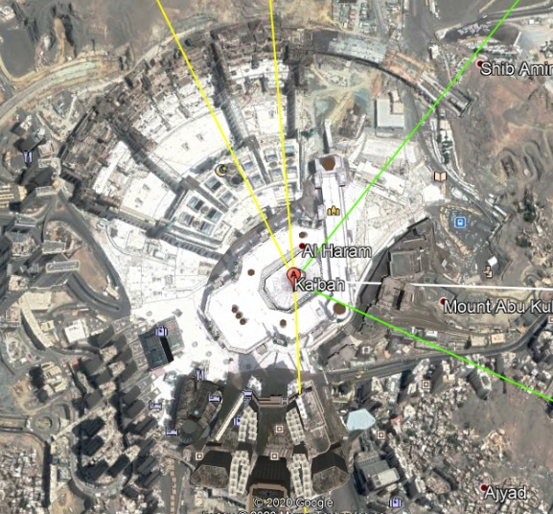

Berdasarkan data yang diperoleh dari citra satelit dengan menggunakan peta digital Google Earth, maka dapat dihitung posisi arah kiblat Gorontalo ke titik poros *Ka’bah* dan standar sudut kemiringan kiblat dalam skala Masjidil Haram, yaitu:

1. Perhitungan arah kiblat ke titik poros *Ka’bah* (*‘Ainul Qiblah*)

**Diketahui:**

 Poros Kakbah : Lintang= 21º25' 21,07''U

Bujur = 39º 49' 34,37''T

Gorontalo : Lintang = 0º 47' 00''U

Bujur = 122º 33' 00'' T

Busur a = 90º – 0º 47' 00'' = 89º13' 00''

Busur b = 90º – 21º25' 21,07'' = 68º34' 39''

Sudut C =122º23'''–39º49'34''= 82º43' 26''

|  |
| --- |
| **RUMUS I:**  **Cotg B = Cotg b x Sin a – Cos a x Cotg C**  **Sin C** |

= Cotg 68º34' 39'' x Sin 89º13' 00'' - Cos 89º13' 00'' x Cotg 82º43' 26''

Sin 82º 43' 26''



= **0,393751849**

B= **68°30' 28"** (Arah Kiblat dari Uke B);

**=**90°- 68°30' 28"= 21° 39' 32" B ke U

= 360°- 68°38' 28"=291°30'39" Azimut Kiblat.

Jadi Arah Kiblat titik pusat Provinsi Gorontalo ke titik poros *Ka’bah* adalah 21°30'39" (Barat ke Utara) atau pada Azimut 291°30'39".

2. Perhitungan Arah kiblat ke titik batas Selatan Masjidil Haram (SMH):

**Diketahui:**

SMH : Lintang= 21º25' 11''U

Bujur= 39º 49' 34''T

Gorontalo : Lintang= 0º 47' 00''U

Bujur=122º 33' 00'' T

Busur a = 90º – 0º 47' 00'' = 89º 13' 00''

Busur b = 90º – 21º25' 11''= 68º 34' 49''

Sudut C =122º 33' 00''–39º 49'34'' = 82º43' 26''

Rumus Perhitungan:

|  |
| --- |
| **RUMUS I:**  **Cotg B = Cotg b x Sin a – Cos a x Cotg C**  **Sin C** |

= Cotg 68º 34' 49'' xSin 89º 13' 00''- Cos 89º 13' 49'' xCotg 82º 43' 26''

Sin 82º 43' 26''

= **0,39365062**

****

B = **68°30' 38 "** Arah Kiblat dari U ke B

**=**90°- 68°29' 21" =21° 29' 22" B ke U;

= 360°- 68°29' 21"=291° 29' 22" Azimut Kiblat

Jadi Arah Kiblat titik pusat Gorontalo ke batas Selatan Masjidil Haram adalah 21° 29' 22" (Barat ke Utara) atau pada Azimut 291° 29' 22".

3. Perhitungan arah kiblat ke titik batas Utara Masjidil Haram (UMH) :

**Diketahui:**

UMH : Lintang = 21º25' 32''U

Bujur = 39º 49' 34''T

Gorontalo : Lintang = 0º 47' 00''U

Bujur = 122º 33' 00'' T

Busur a = 90º – 0º 47' 00''= 89º 13' 00''

Busur b = 90º – 21º25' 32''= 68º 34' 28''

Sudut C =122º24'35''–39º49'34'' = 82º 43' 26''

Rumus Perhitungan:

|  |
| --- |
| **RUMUS I:**  **Cotg B = Cotg b x Sin a – Cos a x Cotg C**  **Sin C** |

= Cotg 68º34' 49'' xSin 89º 13' 00''- Cos 89º 13' 00''x Cotg 82º 43' 26''

Sin 82º 43' 26''



= **0,393813488**

B = **68°30' 17 "** Arah Kiblat dari U ke B

**=**90°- 68°30' 17"= 21° 29' 43" dari B ke U;

= 360°- 68° 30'17"= 291° 29' 43" Azimuth Kiblat .

Jadi arah kiblat titik pusat Gorontalo ke Batas Utara Masjidil Haram adalah 21° 30' 43" (Barat ke Utara) atau pada Azimut 291° 29' 43".

Perhitungan arah kiblat secara keseluruhan dari 5 titik batas wilayah Timur, Tengah, Barat, Utara dan Selatan Provinsi Gorontalo, menghasilkan arah kiblat Provinsi Gorontalo ke Poros *Ka’bah* dan standar sudut kemiringan kiblat dalam skala Masjidil Haram dapat dilihat dalam tabel berikut:

Tabel IV.2

Arah Kiblat dan Standar Sudut Kemiringan Kiblat Provinsi Gorontalo dalam Skala Masjidil Haram

|  |  |  |  |  |
| --- | --- | --- | --- | --- |
| N0 | PROVINSI GORONTALO | ARAH KIBLAT (B ke U) | | STANDAR SUDUT KEMIRINGAN |
| POROS MASJID | JIHATUL QIBLAH |
| 1 | Bagian Barat | 21º 31' 59,8" | 21º 31' 50" sd 21º 32' 11" | 0º 00' 10" S /0º 00' 11" U |
| 2 | Bagian Timur | 21º 27' 33,5" | 21º 27' 23" sd 21º 27' 45" | 0º 00' 10" S /0º 00' 11" U |
| 3 | Bagian Tengah | 21º 29' 31,7" | 21º 29' 22" sd 21º 29' 43" sd | 0º 00' 10” S /0º 00' 11" U |
| 5 | Bagian Utara | 21º 26' 15,7" | 21º 26' 27" sd 21º 26' 06" | 0º 00' 10” S /0º 00' 11" U |
| 6 | Bagian Selatan | 21º 32' 42,8" | 21º 32' 54" sd 21º 32' 33s" | 0º 00' 10” S /0º 00' 11" U |

Hal yang penting dipahami dari hasil perhitungan pada tabel di atas bahwa semakin jauh suatu tempat dari poros *Ka’bah* maka semakin kecil nilai sudut arah kiblatnya, namun belum terjadi perubahan besaran standar sudut kemiringan arah kiblatnya dalam skala bangunan Masjidil Haram. Dengan demikian dapat diterapkan secara umum standar sudut kemiringan kiblat dalam skala Masjidil Haram sebesar 0º 00' 10” S /0º 00' 11" U untuk seluruh wilayah Provinsi Gorontalo.

**2. Standar Sudut Kemiringan Kiblat Gorontalo Skala Tanah Haram Kota Makkah**

Secara faktual batas-batas Tanah Haram Makkah tersebar baik di kawasan Kota Makkah maupun kawasan Provinsi Makkah yang diwaktu dulu masih ditandai dengan batu-batu besar yang ditancapkan di tanah, dan sekarang sebahagian telah diperbaharui oleh pemerintah Saudi Arabia dengan bangunan permanen berupa gapura dan bangunan masjid yang dapat diakses melalui citra setelit. Sehingga tidak harus mendatangi langsung ke tempat yang dimaksud.

Tapal batas Tanah Haram di kawasan Kota Makkah menjadi batas *miqat* bagi penduduk yang bermukim di wilayah Provinsi Makkah yang menunaikan ibadah haji dan umrah, yaitu ditandai antara lain oleh bangunan Masjid Ji’ranah, Masjid Aisyah Tan’im, Masjid Hudaibiyyah, dan berupa monumen kitab besar terbuka berwarna putih di puncak Jabal Arafah yang terkenal dalam sejarah sebagai tempat bertemunya Nabi Adam As dan Siti Hawa setelah diturunkan Allah Swt dari surga.

Secara geografis, posisi daerah Gorontalo berada di bagian Timur-Timur Laut dari wilayah Kota Makkah. Oleh sebab itu, maka batas Tanah Haram bagian utara (Masjid Ji’ranah) dan batas Tanah Haram bagian Selatan (Jabal Arafah) yang berada di antara poros *Ka’bah* (Masjidil Haram) adalah menjadi batas kawasan kiblat Tanah Haram Skala Kota Makkah), bagi daerah Gorontalo dan termasuk daerah lainnya di bagian timur. Secara visual dapat dilihat peta digital Tanah Haram berikut:

Gambar IV.3

Peta DigitalTanda Batas Tanah Haram Kota Makkah

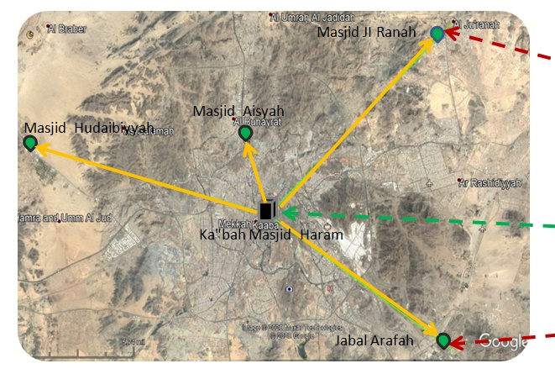

Apabila diperhatikan 4 titik koordinat batas Tanah Haram Kota Makkah pada peta diatas, ada 2 lokasi titik batas yang mempunyai jarak lebih jauh ke Utara dan ke Selatan dari titik poros *Ka’bah* yaitu: ke bagian Utara adalah “Masjid Ji’ranah” dan ke bagian Selatan adalah “Jabal Arafah”. Jarak antara kedua titik batas ini merupakan repsentasi dari kisaran kiblat Tanah Haram (*Jihatul Qiblah*) bagi daerah di luar Kota Makkah bagian timur seperti daerah Provinsi Gorontalo.

Berdasarkan data koordinat yang diperoleh melalui citra satelit dengan menggunakan Global Position System (GPS) dan peta digital Google Earth, maka dapat dihitung posisi arah kiblat poros *Ka’bah* dan standar sudut kemiringan kiblat dalam skala Tanah Haram Kota Makkah sebagai berikut:

1. Perhitungan Arah kiblat Gorontalo ke titik poros *Ka’bah* (*‘Ainul Qiblah*)

**Diketahui:**

Poros *Ka’bah* : Lintang = 21º25' 21,07''

Bujur = 39º 49' 34,37''T

Gorontalo :Lintang = 0º 47' 00''U

Bujur = 122º 33' 00'' T

Busur a = 90º – 0º 47' 00'' = 89º13' 00''

Busur b = 90º – 21º25' 21,07'' = 68º34' 39''

Sudut C =122º23'00''–39º49'34'' = 82º43' 26''

|  |
| --- |
| **RUMUS I:**  **Cotg B = Cotg b x Sin a – Cos a x Cotg C**  **Sin C** |

= Cotg 68º34' 39'' x Sin 89º13' 00''- Cos 89º13' 00'' x Cotg 82º43' 26''

Sin 82º 43' 26''



= **0,393751849**

B = **68°30' 22,6"** (Arah Kiblat titik U ke B);

90° - 68°30' 22,6"= 21° 29' 37,4" titik Bke U;

360° - 68°38' 28" = 291°29' 37,4" Azimut Kiblat.

Jadi Arah Kiblat Provinsi Gorontalo ke titik poros *Ka’bah* adalah 21°29'37,4" (Barat ke Utara) atau pada Azimut 291°29'37,4"

2. Perhitungan arah kiblat titik pusat Provinsi Gorontalo ke titik batas Utara Skala Tanah Haram Kota Makkah (Masjid Ji’ranah) :

**Diketahui:**

 Masjid Ji’ranah : Lintang = 21º 34' 5,84'' U Bujur = 39º 57' 04,48''T

Pusat Gorontalo: Lintang = 0º 47' 00''U

Bujur =122º 30' 00'' T

Busur a = 90º – 0º 47' 00'' = 89º 13' 00''

Busur b = 90º – 21º25' 11'' = 68º 25' 54''

Sudut C =122º 33' 00''–39º 49' 34'' = 82º 32' 56''

Rumus Perhitungan:

|  |
| --- |
| **RUMUS I:**  **Cotg B = Cotg b x Sin a – Cos a x Cotg C**  **Sin C** |

= Cotg 68º 25' 54'' x Sin 89º 13' 00''- Cos 89º 13' 00'' x Cotg 82º 32' 56''

Sin 82º 32' 56''



= **0,396829159**

B=**68° 21' 19,4 "**(Arah Kiblat titik U ke B);

**=**90° - 68° 21' 19,4" = 21° 38' 40,6" Bke U;

= 360°- 68° 21' 19,4" =291° 38' 40,6" Azimut Kiblat

Jadi Arah Kiblat Gorontalo ke batas Utara Tanah Haram Kota Makkah adalah 21° 38' 40,6" (Barat ke Utara) atau pada Azimut 291° 38' 40,6".

3. Perhitungan Arah kiblat ke titik batas Selatan Tanah Haram Kota Makkah (Jabal Arafah) :

****

**Diketahui:**

Jabal Arafah : Lintang= 21º21' 17''U

Bujur= 39º 59' 03''T

Pusat Gorontalo: Lintang= 0º 47' 00''U

Bujur=122º 30' 00'' T

Busur a = 90º – 0º 47' 00'' = 89º 13' 00''

Busur b = 90º – 21º21' 17'' = 68º 38' 42''

Sudut C= 122º30'00''–39º49'03'' = 82º 43' 26''

Rumus Perhitungan

|  |
| --- |
| **RUMUS I:**  **Cotg B = Cotg b x Sin a – Cos a x Cotg C**  **Sin C** |

= Cotg 68º 38' 42'' x Sin 89º 13' 00'' - Cos 89º 13' 00'' x Cotg 82º 43' 26''

Sin 82º 43' 26''

 = **0,392513427**

B=**68° 34' 9,6"**(Arah Kiblat titik U ke B);

**=**90° - 68° 34' 10"= 21° 25' 50" B ke U;

= 360°– 68° 21' 04" = 291° 38' 56" Azimut Kiblat .

Jadi Arah Kiblat titi pusat Gorontalo ke Batas Selatan Tanah Haram Kota Makkah (Jabal Arafah) adalah 21° 38' 56" (Barat ke Utara) atau pada Azimut 291° 38' 56".

Perhitungan arah kiblat dari Provinsi Gorontalo ke tiga titik Tanah Haram Kota Makkah menghasilkan besaran derajat kiblat yaitu: Titik Poros *Ka’bah* Masjidil Haram; Masjid Ji’ranah (Batas Utara); Jabal Arafah (Batas Selatan) dan Batas sudut kemiringan kiblat dalam skala Tanah Haram Kota Makkah, sebagaimana pada tabel berikut:

Tabel IV.3

Arah Kiblat dan Standar Sudut Kemiringan Kiblat Provinsi GorontaloSkala Tanah Haram Kota Makkah

|  |  |  |  |  |
| --- | --- | --- | --- | --- |
| N0 | PROVINSI GORONTALO | ARAH KIBLAT | | STANDAR SUDUT KEMIRINGAN |
| AINUL KIBLAT | JAHATUL KIBLAT |
| 1 | Bagian Barat | 21º 31' 59,8" | 21º 28' 16" S /  21º 41' 07" U | 0º 03' 44" S /  0º 09' 07" U |
| 2 | Bagian Tengah | 21º 29' 37,4" | 21º 25' 50" S /  21º 38' 41" U | 0º 03' 47" S /  0º 09' 03" U |
| 3 | Bagian Timur | 21º 27' 33,5" | 21º 23' 43" S /  21º 36' 48" U | 0º 03' 51" S /  0º 09' 14" U |
| 4 | Bagian Utara | 21º 26' 22,2" | 21º 22' 29" S /  21º 35' 21" U | 0º 03' 51" S /  0º 09' 00" U |
| 5 | Bagian Selatan | 21º 32' 49,8" | 21º 29' 07" S /  21º 41' 53" U | 0º 03' 43" S /  0º 09' 06" U |

Besaran nilai angka derajat sudut kemiringan kiblat dalam kolom ke-4 pada tabel diatas, merupakan batas kemiringan arah kiblat bagian utara (+ 0º 09’ 02”) dan bagian selatan (- 0º 03’ 00”) kawasan Tanah Haram Kota Makkah dari kiblat pada titik Poros *Ka’bah* (21º 29’ 19”) untuk arah kiblat titik pusat Provinsi Gorontalo, yang dapat diterapkan sebagai “standar sudut kemiringan kiblat masjid di daerah ini dalam skala Tanah Haram Kota Makkah.

**3. Standar Sudut Kemiringan kiblat Gorontalo dalam Skala Tanah Haram Provinsi Makkah**

Tanah Haram Provinsi Makkah, mempunyai batas-batas dengan wilayah yang lebih luas, yaitu antara lain batas bagian Utara ada dua, pertama: ditandai dengan Masjid al-Jukhfah dan kedua, ditandai dengan “Masjid Dzul Khulaifah” dan batas bagian Selatan ditandai dengan “Masjid Yalamlam”. Posisi dari tiga buah masjid tersebut menjadi batas kawasan kiblat Tanah Haram Provinsi Makkah bagi daerah Gorontalo yang berada disebelah Timur dari Provinsi Makkah. Secara visual dapat dilihat peta Tanah Haram kawasan Provinsi Makkah sebagaimana berikut:

Gambar : IV.4

Peta Digital Kawasan Tanah Haram Provinsi Makkah [[41]](#footnote-41)

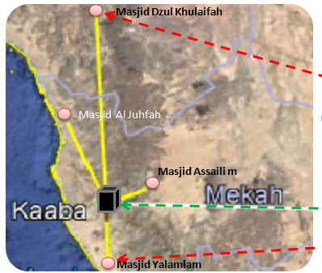

Apabila kita perhatikan 4 titik koordinat batas Tanah Haram Provinsi Makkah pada peta diatas, ada 2 lokasi titik batas yang mempunyai jarak lebih jauh ke Utara dan ke Selatan dari titik poros *Ka’bah* yaitu: ke bagian Utara adalah “Masjid al-Jukhfah“(berjarak 158,41 km dari Masjidil Haram) yang berada pada titik koordinat 22º42'19,34'' LU, 39º08'48,83'' BT dan bagian Selatan adalah “Masjid Yalamlam” (berjarak 100,34 km dari Masjdil Haram) yang berada pada titik koordinat 20º 31' 01,63'' LU, 39º 52' 16,03'' BT.

Jarak antara kedua titik batas ini merupakan repsentasi dari kawasan kiblat Tanah Haram skala Provinsi Makkah untuk daerah Provinsi Gorontalo yang berada di sebelah Timur Makkah.

Khusus di bagian Utara masih terdapat pula batas Tanah Haram terjauh yang ditandai dengan bangunan “Masjid Dzul Khulaifah” dengan jarak 332,5 km dari Masjidil Haram. Masjid ini berkedudukan sebagai salah satu tanda batas Tanah Haram yang menjadi batas *miqat* dalam pelaksanaan ibadah haji dan umrah bagi umat Islam dari arah Utara di luar Provinsi Makkah, namun secara geografis posisi Masjid Dzul Kuhulaifah sudah berada di wilayah Madinah atau berada 56 km dari batas wilayah Provinsi Makkah.

Berdasarkan data koordinat yang diperoleh melalui citra satelit dengan menggunakan peta digital Google Earth, maka dapat dihitung posisi arah kiblat poros *Ka’bah* dan standar sudut kemiringan kiblat dalam skala Tanah Haram Provinsi Makkah sebagai berikut:

1. Perhitungan Arah kiblat Gorontalo ke titik poros *Ka’bah* (*‘Ainul Qiblah*)

**Diketahui:**

Poros *Ka’bah* : Lintang = 21º25' 21,07''U

Bujur =39º 49' 34,37''T

Prov. Gorontalo : Lintang = 0º 47' 00''U

Bujur=122º 33' 00'' T

Busur a = 90º – 0º 47' 00'' = 89º13' 00''

Busur b = 90º – 21º25' 21,07'' = 68º34' 39''

Sudut C =122º23'''–39º49'34'' = 82º43' 26''

|  |
| --- |
| **RUMUS I:**  **Cotg B = Cotg b x Sin a – Cos a x Cotg C**  **Sin C** |

= Cotg 68º34' 39'' x Sin 89º13' 00'' - Cos 89º13' 00'' x Cotg 82º43' 26''

Sin 82º 43' 26''



= **0,393751849**

B=**68°30' 22,6"**Arah Kiblat dari U ke B;

**=**90° - 68°30' 22,6"= 21° 29' 37,4" Bke U;

= 360° - 68° 38' 28" = 291°29' 37,4" Azimut Kiblat.

Jadi Arah Kiblat Provinsi Gorontalo ke titik poros *Ka’bah* adalah 21°29'37,4" (Barat ke Utara) atau pada Azimut 291°29'37,4".

2. Perhitungan Arah kiblat Gorontalo ke titik batas Utara Skala Tanah Haram Provinsi Makkah (Masjid al-Jukhfah) :

**Diketahui:**

****

Masjid al-Jukhfah: Lintang = 22º 42' 19,34''U

Bujur = 39º 08' 48.83''

Pusat Gorontalo: Lintang = 0º 47' 00''U

Bujur =122º 30' 00'' T

Busur a = 90º – 0º 47' 00'' = 89º 13' 00''

Busur b = 90º – 22º 42' 19'' = 67º 17' 41''

Sudut C =122º 33' 00''–39º 49'34'' = 83º 21' 11''

Rumus Perhitungan :

|  |
| --- |
| **RUMUS I:**  **Cotg B = Cotg b x Sin a – Cos a x Cotg C**  **Sin C** |

= Cotg 67º17' 40,7'' x Sin 89º 13' 00''- Cos 89º 13'00'' x Cotg 83º 21' 11''

Sin 83º 21' 11''



= **0,419618198**

B=**67° 14' 10,3 "**Arah Kiblat dari U ke B;

**=**90°– 67°14' 10" =22° 45' 50"Bke U;

= 360°– 67° 14' 10" =292° 45' 50" Azimuth Kiblat

Jadi Arah Kiblat Gorontalo ke batas Utara Tanah Haram Provinsi Makkah adalah 22° 45' 50" (Barat ke Utara) atau pada Azimut 292° 45' 50".

3. Perhitungan Arah kiblat Gorontalo ke titik batas Selatan Tanah Haram Skala Provinsi

Makkah (Masjid Yalamlam) :

**Diketahui:**

Masjid Yalamlam : Lintang= 20º 31' 02''U

Bujur= 39º 52' 16''T

Pusat Gorontalo: Lintang= 0º 47' 00''U

Bujur=122º 30' 00'' T

Busur a = 90º – 0º 47' 00'' = 89º 13' 00''

Busur b = 90º – 20º 31' 02'' = 69º 28' 58''

Sudut C= 122º 30' 00''–39º 52' 15'' = 82º 37' 44''

Rumus Perhitungan

|  |
| --- |
| **RUMUS I:**  **Cotg B = Cotg b x Sin a – Cos a x Cotg C**  **Sin C** |

= Cotg 68º 28'58'' x Sin 89º13' 00''- Cos 89º13' 00'' x Cotg 82º 37' 44''

Sin 82º 37' 44''

= **0,375539752**

B=**69° 25' 0,6"** Arah Kiblat dari U ke B;

**=**90° - 69° 25' 0,6"= 20° 34' 59,4" B ke U;

= 360°-69° 25' 0,6"=290° 34' 59,4" Azimuth Kiblat .

Jadi Arah Kiblat Gorontalo ke Batas Selatan Tanah Haram Provinsi Makkah (Masjid Yalamlam) adalah 20° 34' 59" (Barat ke Utara) atau pada Azimut 290° 34' 59".

Sebagai bahan perbandingan perlu dihitung pula besaran standar sudut kemiringan arah kiblat Tanah Haram bagian Utara terjauh yang ditandai dengan Masjid Dzul Khulaifah yang sudah berada di luar Provinsi Makkah.

Perhitungan arah kiblat ke titik batas Utara Tanah Haram diluar Provinsi Makkah (Dzul Khulaifah) :

**Diketahui:**

Dzul Khulaifah :Lintang= 24º 24' 49,41''U

Bujur= 39º 32' 34,02''T

Pusat Gorontalo: Lintang= 0º 47' 00''U

Bujur=122º 30' 00'' T

Busur a = 90º – 0º 47' 00'' = 89º 41' 00''

Busur b = 90º – 20º 31' 02'' = 69º 35' 10,5''

Sudut C = 122º 30' 00''–39º 52' 15'' = 82º 57' 25,3''

Rumus Perhitungan

|  |
| --- |
| **RUMUS I:**  **Cotg B = Cotg b x Sin a – Cos a x Cotg C**  **Sin C** |

=Cotg 65º35'10,5'' x Sin 89º 41' 00''- Cos 89º 41' 00'' x Cotg 82º 57’ 25''

Sin 82º 57' 25''



= **0,4566670212**

B=**69° 27' 19,8"** Arah Kiblat dari U ke B);

**=**90°- 69° 27' 19,8"= 24° 32' 41,2" Bke U;

= 360°– 69° 27' 19,8" = 294° 32' 41,2" Azimuth Kiblat .

Jadi Arah Kiblat Gorontalo ke Batas Utara Tanah Haram di luar Provinsi Makkah (Masjid Dzul Khulaifah) adalah 20° 32' 41" (Barat ke Utara) atau pada Azimut 294° 32' 41,2".

Secara keseluruhan perhitungan arah kiblat dari 5 titik tempat Provinsi Gorontalo menuju ke tiga titik Tanah Haram Provinsi Makkah yaitu: Titik Poros *Ka’bah* Masjidil Haram, Batas Utara (Masjid al-Jukhfah), Batas Selatan (Masjid Yalamlam) dan standar sudut kemiringan kiblat menghasilkan besaran derajat kiblat yaitu :

Tabel : IV.4

Standar Sudut Kemiringan Kiblat Provinsi Gorontalo Skala Tanah Haram Provinsi Makkah

|  |  |  |  |  |
| --- | --- | --- | --- | --- |
| N0 | PROVINSI GORONTALO | ARAH KIBLAT B ke U | | STANDAR SUDUT KEMIRINGAN |
| AINUL KIBLAT | JAHATUL KIBLAT |
| 1 | Bagian Barat | 21º 32' 00" | 20º 37' 16" S /  22º 48' 04" U | 0º 54' 44" S /  1º 16' 05" U |
| 2 | Bagian Tengah | 21º 29' 37" | 20º 34' 59" S /  22º 45' 50" U | 0º 54' 38" S /  1º 16' 12" U |
| 3 | Bagian Timur | 21º 27' 34" | 20º 33' 01" S /  22º 43' 55" U | 0º 54' 33 S /  1º 16' 22" U |
| 4 | Bagian Utara | 21º 26' 20" | 20º 31' 39" S /  22º 42' 53" U | 0º 54' 41” S /  1º 16' 32" U |
| 5 | Bagian Selatan | 21º 32' 50" | 20º 38' 15" S /  22º 48' 42" U | 0º 54' 35 S /  1º 16' 52" U |

Angka arah kiblat pada kolom 3 dan kolom 4 tabel tersebut di atas dapat dikonversi ke nilai azimut kiblat yaitu arah kiblat yang diukur dari titik 0 derajat (Utara), memutar ke kanan 90º (Timur), terus 180º (Selatan ) sampai 270º (barat), selanjutnya terus sampai ke titik arah kiblat sesuai hasil perhitungan (dari titik Barat ke Utara). Seperti arah kiblat Ke *Ka’bah* (21º 29' 37'' dari B ke U) ) ditambah dengan nilai azimut titik Barat (270º) menjadi “**291º 30' 39''.**

Pengunaan angka arah kiblat yang dihitung dari titik Barat ke Utara dibutuhkan ketika mengukur arah kiblat memakai busur setengah lingkaran (180 derajat), dan jika menggunakan busur satu lingkaran penuh (360 derajat), atau mengunakan teodolit, maka arah kiblat yang diukur harus dalam bentuk angka azimut.

Perbandingan antara arah kiblat ke poros *Ka’bah* (*‘ainul qiblah*) dengan arah kiblat dalam skala tanah haram Provinsi Makkah (*jihatul qiblah*) pada tabel di atas, yaitu membentuk rentang sudut kemiringan kiblat sebesar 1º 16' 05" sd 1º 16' 52" ke arah Utara batas Tanah Haram (Masjid al-Jukhfah), dan sebesar 0º 54' 33" s/d 0º 54’ 44” ke arah Selatan batas Tanah Haram (Masjid Yalamlam).

Hasil perhitungan tersebut diatas, menunjukkan secara faktual dalam angka derajat dan menit busur bahwa standar sudut kemiringan kiblat skala Tanah Haram Provinsi Makkah adalah sebesar kurang lebih 1º 17’ ke arah batas Utara, dan 0º 55’ ke arah batas Selatan Tanah Haram dari arah kiblat titik poros *Ka’bah*.

Jadi secara keseluruhan dapat diklasifikasikan standar sudut kemiringan kiblat di wilayah Provinsi Gorontalo secara sistematis dalam tabel berikut:

Tabel : IV.5

Klasifikasi Standar Sudut Kemiringan Kiblat Provinsi Gorontalo

|  |  |  |  |  |
| --- | --- | --- | --- | --- |
| NO | SKALA | KIBLAT  TITIK PUSAT GORONTALO | STANDAR SUDUT KEMIRINGAN | |
| BAG. SELATAN | BAG. UTARA |
| 1 | Masjdil Haram | 21º 29' 37" | -00º 00' 10" | +00º 00'11" |
| 2 | Tanah Haram Kota Makkah | 21º 29' 37" | -00º 04' | +00º 09' |
| 3 | Tanah Haram Provinsi Makkah | 21º 29' 37" | -00º 55' | +01º 17' |

Sebagai bahan perbandingan dibawah ini perlu diketahui pula besaran standar sudut kemiringan arah kiblat Provinsi Gorontalo dalam skala batas geografis Provinsi Makkah, yaitu: sebagaiman dapat dilihat pada tampilan hasil perhitungan arah kiblat secara cepat dilakukan dengan mengunakan *software* sederhana dalam program microsoft exel. Sehingga scara keseluruhan dapat dilihat perbandingannya, sebagaimana berikut :

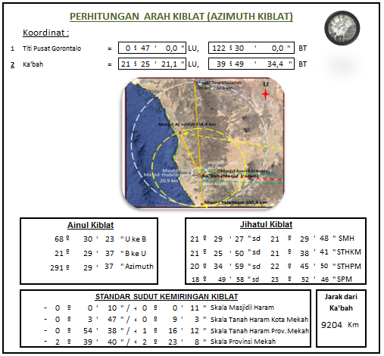

Hasil perhitungan di atas, menunjukkan bahwa standar sudut kemiringan arah kiblat Gorontalo dalam skala Provinsi Makkah sebesar -02º39'40" (S) / +02º 23' 08" (U) berdasarkan data koordinat tempat 18º43'55" LU, 41º24' 13"BT di perkampungan bernama “Keyad” batas Selatan dan data koordinat 23º 43' 01" LU, 41º37'2,3" BT di perkampungan bernama “Rashedah” batas Utara geografis Provinsi Makkah.

Jika ada dalil *syar’iy* yang dapat dijadikan dasar hukum bahwa *jihatul qiblah* meliputi seluruh wilayah geografis Provinsi Makkah, maka penyimpangan arah kiblat masjid di Gorontalo sebesar 2,5º ke utara atau ke selatan masih dapat dikategerikan memenuhi syarat secara *syar’iy*. Dalam hadis yang diriwayatkan dari Ibnu Abbas hanya menyebut Tanah Haram (al-Haram) bukan Makkah. Karena Tanah Haram mempunyai batas-batas yang jelas.

Persoalan lain, adalah mengenai kedudukan Masjid Dzul Khulaifah sebagai batas Tanah Haram yang berada di luar batas Provinsi Makkah sejauh 56 km ke arah Utara di wilayah Madinah. Dzul Khulaifah selama ini menjadi batas *miqat* ibadah haji dan umrah. Jika hal ini dapat berlaku pula bagi persyaratan dalam ibadah salat, maka standar sudut kemiringan arah kiblat masjid di Gorontalo di bagian utara batas Tanah Haram bergeser menjadi +03º (ke arah utara dari *Ka’bah*). Masalah ini masih membutuhkan kajian mendalam dari segi aspek sejarah dan hukum fiqh.

Dalam penelitian ini, penulis menetapkan Masjid al-Jukhfah sebagai batas terjauh bagian utara Tanah Haram dalam kawasan Provinsi Makkah untuk dijadikan acuan pengambilan data koordinat perhitungan satandar sudut kimiringan kiblat, dengan alasan adanyahadis dari Ibnu Abbas dan fakta empirik posisi kiblat masjid yang dibangun pada masa Rasulullah Saw. dan para Sahabat beliau.

**C. Penerapan Standar Sudut Kemiringan Arah Kiblat pada Kondisi Riil Masjid di Provinsi Gorontalo**

Setelah diketahui dan ditetapkan besaran standar sudut kemiringan arah kiblat, maka langkah berikutnya melakukan pengukuran arah kiblat di setiap masjid yang menjadi objek uji penerapan standar sudut kemiringan yang dimaksud, sebelum melakukan tahapan identifikasi dan klasifikasi tingkat penyimpangan arah kiblat riil masjid hasil pengukuran di lapangan.

**1. Kondisi Riil Arah Kiblat Masjid di Provinsi Gorontalo**

Pengukuran kembali arah kiblat masjid yang sudah terbangun adalah bukan suatu hal yang dipandang tabu, oleh karena pada kenyataannya tidak sedikit jumlahnya masjid yang dibangun tanpa memperhatikan metode pengukuran arah kiblat yang benar sesuai ketentuan syariat dan kaidah ilmiah.

Pengukuran arah kiblat masjid dalam penelitian ini, dilakukan dengan teknik pengukuran secara manual dan digital. Tahap pertama dilakukan pengukuran secara manual dengan alat kompas di setiap masjid (objek penelitian) dengan tetap memperhitungkan koreksi deklinasi *magnetic compas*, dan untuk beberapa titik tempat menggunakan pula teodolit oleh karena adanya pengaruh daya tarik magnet alam di sekitar sehingga praktis jarum magnit kompas tak dapat difungsikan. Kemudian tahap kedua, munguji kembali hasil pengukuran manual dengan menggunakan aplikasi Google Earth Pro dan Qiblah Locator.

a. Pengukuran Arah Kiblat Masjid Secara Manual.

Berdasarkan hasil pengukuran arah kiblat di lokasi masjid sebagai sampel objek penelitian dengan menggunakan alat Kompas, GPS Garmin, Busur dan seperangkat alat lainnya, kemudian hasil pengukuran dikoreksi dengan *declination magnetic*[[42]](#footnote-42) maka dapat diketahui kondisi riil arah kiblat masjidnya sebagaimana dapat dilihat pada tabel berikut :

Tabel : IV.6

Arah Kiblat Masjid di Provinsi Gorontalo Hasil Pengukuran

dengan Kompas dan Busur

|  |  |  |  |  |  |
| --- | --- | --- | --- | --- | --- |
| NO | NAMA MASJID DAN LOKASI PENGUKURAN | KOREKSI DEKLINASI MAGNETIC | ARAH KIBLAT RIIL (B ke U) | | WAKTU PENGUKURAN |
| HASIL PENGUKURAN | HASIL KOREKSI |
| 1 | Tahta Nuur Paguyaman Pantai | -0º00'07" | 08º00'00" | 07º59'03" | 24/12/2016 |
| 2 | An-Nuur Paguyaman | -0º01'07" | 14º00'00" | 13º58'53" | 24/12/2016 |
| 3 | An-Nuur Dulupi | -0º00'45" | 21º00'00" | 20º59'13" | 24/12/2016 |
| 4 | Al-Mubaraqah Wonsari | -0º01'52" | -01º00'00" | -01º01'52" | 24/12/2016 |
| 5 | Al-Ikhlas Dulupi Pantai | -0º00'14" | 05º00'00" | 04º59'46" | 24/12/2016 |
| 6 | Baiturrahman Boalemo | -0º00'14" | 01º00'00" | 0º59'46" | 24/12/2016 |
| 7 | Baiturrahmah Tilamuta | -0º00'22" | 21º10'00" | 21º09'38" | 24/12/2016 |
| 8 | Al-Ihsan Botumoito | -0º00'07" | 13º30'00" | 13º29'53" | 24/12/2016 |
| 9 | Nurul-Mubiin Mananggu | -0º00'18" | 17º00'00" | 16º59'42" | 24/12/2016 |
| 10 | Ar-Rahman Telaga | -0º00'11" | 21º11'00" | 21º10'49" | 25/12/2016 |
| 11 | Al Muhidiin Telaga Biru | -0º00'25" | -02º00'00" | -2º00'25" | 25/12/2016 |
| 12 | Al Muttaqiin Tilango | -0º00'07" | 12º30'00" | 12º29'53" | 25/12/2016 |
| 13 | Baiturridha Telaga Jaya | -0º00'11" | 15º00'00" | 14º59'49" | 25/12/2016 |
| 14 | Nurul Amiin Batudaa Pantai | -0º00'32" | -01º00'00" | -0º59'28" | 25/12/2016 |
| 15 | MA. Baiturrahman Limboto | -0º00'40" | 22º00'00" | 21º59'20" | 25/12/2016 |
| 16 | Darussalam Batudaa | -0º00'07" | 28º00'00" | 27º59'53" | 25/12/2016 |
| 17 | An-Nuur Limboto Barat | -0º00'50" | 06º00'00" | 05º59'10" | 25/12/2016 |
| 18 | Nuruttaqwa Limboto | -0º00'40" | 04º00'00" | 03º59'20" | 25/12/2016 |
| 19 | Al-Jihad Tabongo | -0º00'14" | 21º00'00" | 20º59'46" | 25/12/2016 |
| 20 | An-Nuur Bongomeme | -0º00'36" | 12º00'00" | 11º59'24" | 25/12/2016 |
| 21 | Baiturrahman Isimu | -0º01'01" | 16º00'00" | 15º58'59" | 25/12/2016 |
| 22 | Ar-Ridha Pulubala | -0º01'05" | 05º00'00" | 04º58'55" | 25/12/2016 |
| 23 | Nuurul Iman Biluhu | 0º00'25" | -03º30'00" | -02º29'35" | 25/12/2016 |
| 24 | An-Nuur Mootilango | -0º01'41" | 08º00'00" | 07º58'19" | 25/12/2016 |
| 25 | Ar-Rahman Boliyohuto | -0º01'26" | 13º00'00" | 12º58'34" | 25/12/2016 |
| 26 | Muhaajirin Tolangohula | -0º01'44" | 18º00'00" | 17º58'16" | 25/12/2016 |
| 27 | Nuur Iman Asparaga | -0º02'24" | 06º30'00" | 06º27'36" | 25/12/2016 |
| 28 | Al-Muttaqin Dengilo | -0º00'29" | 05º30'00" | 05º29'31" | 24/12/2016 |
| 29 | Bairurrahman Paguat | -0º00'07" | 05º00'00" | 04º59'53" | 24/12/2016 |
| 30 | MA Darussalam Pohuwato | 0º00'00" | 21º00'00" | 21º00'00" | 24/12/2016 |
| 31 | An-Nuur Marisa | -0º00'04" | 24º30'00" | 24º29'56" | 24/12/2016 |
| 32 | Ar- Rayyan Duhiyadaa | -0º00'14" | 20º20'00" | 20º19'46" | 24/12/2016 |
| 33 | Nurul Falak Patilanggio | -0º00'07" | -01º00'00" | -01º00'07" | 24/12/2016 |
| 34 | Nuurulhayat Buntulia | -0º00'18" | 12º00'00" | 11º59'42" | 24/12/2016 |
| 35 | Al-Mukhlisin Randagan | -0º00'36" | -04º00'00" | -04º00'36" | 24/12/2016 |
| 36 | Salafiyah Syafi’iyah Taluditi | -0º00'47" | 16º00'00" | 15º59'13" | 24/12/2016 |
| 37 | Ar-Rayan Wanggarasi | -0º00'40" | 11º00'00" | 10º59'20" | 24/12/2016 |
| 38 | Al Musyawwarah Lemito | 0º00'47" | 11º00'00" | 11º00'47" | 24/12/2016 |
| 39 | An-Nuur Popayato Timur | -0º00'29" | 11º00'00" | 10º59'31" | 24/12/2016 |
| 40 | At-Taqwa Popayato Barat | -0º00'22" | 16º00'00" | 15º59'38" | 24/12/2016 |
| 41 | Al-Ikhlas Bone | 0º02'31" | 07º40'00" | 07º42'31" | 26/12/2016 |
| 42 | Al-Ihsan Bone Raya | 0º02'35" | 10º00'00" | 10º02'35" | 26/12/2016 |
| 43 | At Taibah Bulawa | 0º02'20" | 10º00'00" | 10º02'20" | 26/12/2016 |
| 44 | Al-Arqam Suwawa Timur | 0º00'36" | 16º00'00" | 16º00'36" | 26/12/2016 |
| 45 | Nurul Ihklas Bone Pantai | 0º01'48" | 39º30'00" | 39º31'48" | 26/12/2016 |
| 46 | Istiqamah Suwawa Selatan | 0º00'22" | 17º00'00" | 17º00'22" | 26/12/2016 |
| 47 | An-Nuur Suwawa Tengah | 0º00'22" | 11º00'00" | 11º00'22" | 26/12/2016 |
| 48 | Al-Marhamah Suwawa | 0º00'18" | 21º30'00" | 21º30'18" | 26/12/2016 |
| 49 | Al-Abidin Bulango Ulu | -0º00'47" | 24º30'00" | 24º29'13" | 26/12/2016 |
| 50 | Al-Misbah Tilongkabila | -0º00'04" | 12º30'00" | 12º29'56" | 26/12/2016 |
| 51 | Al-Iman Kabila Bone | 0º00'50" | 20º22'00" | 20º22'50" | 26/12/2016 |
| 52 | Al-Hidayah Botupingge | 0º00'50" | 16º00'00" | 16º00'50" | 26/12/2016 |
| 53 | Al-Mujahidin Bulango Timur | -0º00'18" | 20º00'00" | 19º59'42" | 26/12/2016 |
| 54 | Al-Mutakaddir Kabila | 0º00'11" | 21º10'00" | 21º10'11" | 26/12/2016 |
| 55 | An-Nuur Bulango Utara | -0º00'40" | -13º30'00" | -12º30'40" | 26/12/2016 |
| 56 | Al-Mutathahhirin Tapa | -0º00'25" | 24º30'00" | 24º29'35" | 26/12/2016 |
| 57 | Al-Khairat Bulango Selatan | -0º00'22" | 24º00'00" | 23º59'38" | 26/12/2016 |
| 58 | Al-Muhajirin Kabila | 0º00'11" | 12º00'00" | 12º00'11" | 26/12/2016 |
| 59 | Wira Bakti Suwawa | 0º00'18" | 21º30'00" | 21º30'18" | 26/12/2016 |
| 60 | Az-Zikra Kabila Bone | 0º00'50" | 07º00'00" | 07º00'50" | 26/12/2016 |
| 61 | Al-Munawarah Atinggola | -0º02'53" | 05º00'00" | 04º57'07" | 23/12/2016 |
| 62 | At-Taqwa Gentuma | -0º03'14" | 03º00'00" | 02º56'46" | 23/12/2016 |
| 63 | Al-Hijrah Tomelito | -0º02'56" | 24º00'00" | 23º57'04" | 23/12/2016 |
| 64 | At-Taqwa Kwandang | -0º02'35" | -06º00'00" | -06º02'35" | 23/12/2016 |
| 65 | MA. Baiturrahim Gorut | -0º02'35" | 121º03'00" | 21º00'25" | 23/12/2016 |
| 66 | Al-Bakrun Ponelo | -0º03'04" | 19º30'00" | 19º26'56" | 23/12/2016 |
| 67 | Baitul Hamdi Anggrek | -0º02'49" | 12º00'00" | 11º57'11" | 23/12/2016 |
| 68 | Babussalam Monano | -0º03'04" | 24º00'00" | 23º56'56" | 23/12/2016 |
| 69 | Al-Muhajirin Sumalata | -0º04'19" | 02º00'00" | 01º55'41" | 23/12/2016 |
| 70 | As-Syuhada Biawu | -0º04'26" | 09º00'00" | 08º55'34" | 23/12/2016 |
| 71 | Nurulhidayah Tolinggula | -0º04'41" | 01º00'00" | 0º55'19" | 23/12/2016 |
| 72 | Nurul Jannah Kota Utara | -0º00'04" | 07º30'00'' | 07º29'56" | 26/12/2016 |
| 73 | Al-Ikhlas Dumbo Raya | 0º00'22" | -01º00'00" | -0º59'38" | 26/12/2016 |
| 74 | Al-Jauhar Kota Timur | 0º00'18" | 25º00'00" | 25º00'18" | 26/12/2016 |
| 75 | Baiturrahim Kota Selatan | 0º00'11" | 12º00'00" | 12º00'11" | 26/12/2016 |
| 76 | Ar-Rahman Hulondhalangi | 0º00'14" | 21º00'00" | 20º00'14" | 26/12/2016 |
| 77 | Al-Mukhlisin Sipatana | -0º00'11" | 21º25'00" | 21º24'49" | 26/12/2016 |
| *78* | Al-Muhajirin Kota Tengah | -0º00'07" | 22º00'00" | 21º59'53" | 26/12/2016 |
| 79 | Al-Jaariyat Dungingi | -0º00'07" | 36º00'00" | 35º59'53" | 26/12/2016 |
| 80 | Al-Isra’ Kota Barat | 0º00'3.6" | 21º30'00" | 21º30'04" | 26/12/2016 |
| 81 | Al-Jamaah Kota Selatan | 0º00'7.2" | 06º00'00" | 06º00'07" | 26/12/2016 |
| 82 | Sabilulhuda Kota Timur | 0º00'7.2" | 11º30'00" | 11º30'07" | 26/12/2016 |
| 83 | Darur Arqam Kota | 0º00'11" | 05º00'00" | 05º00'11" | 26/12/2016 |

Angka (nilai) deklinasi *magnetic compass* pada kolom 3 tabel di atas, ada angka yang bertanda minus (-) artinya bahwa posisi arah utara yang ditunjuk jarum kompas sudah lebih dari arah utara sejati, sehingga untuk menyesuaikan dengan utara sejati harus dikurangi dengan angka deklinasi magnetic compass. Dan sebaliknya jika angka deklinasi *magnetic compass* bernilai plus (+), maka harus ditambahkan pada angka arah utara kompas. Secara praktis dapat menggunakan rumus:

*Rumus Us = Um (360º - d) + d*

Adapun angka bernilai mines pada arah kiblat hasil pengukuran (riil) masjid pada kolom 4 dan 5 tabel di atas , bahwa yang dimaksud adalah posisi arah kiblat masjidnya miring ke bagian selatan dari titik Barat.

b. Penelusuran Arah Kiblat Riil Secara Digital Melalui Citra Satelit

Setelah dilakukan observasi data koordinat, perhitungan dan pengukuran arah kiblat masjid di lokasi secara langsung (manual), maka dengan mudah dapat dilanjutkan dengan kalibrasi arah kiblat masjid melalui citra satelit dengan mengunakan *Software Qibla Locator*[[43]](#footnote-43) atau secara langsung mengakses melalui Google Earth dengan mendapatkan hasil sebagamana gambar peta berikut:

Gambar : IV.5

Peta Arah Kiblat Sampel Masjid di Provinsi Gorontalo

1. Masjid Al-Marhamah Kec. Suwawa : 00º32'05" LU, 123º 08'07" BT

Kiblat Ideal : 21º 30' 03" B ke U (Garis Merah)

Kiblat Riil : 21º 30' 18" B ke U (Garis Kuning)

Selisih Kemiringan : +00º 00' 15" (Memenuhi Standar)

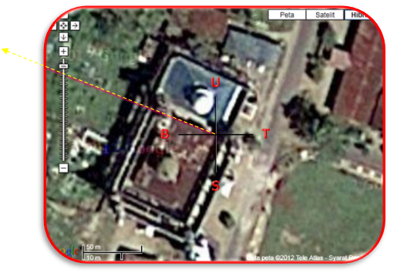

2). Masjid SMU Wira Bakti Kab. Bone Bolango (00º32'11" LU,123º08'05" BT)

Arah Kiblat Ideal : 21º 30' 03" B ke U (Garis Merah)

Arah Kiblat Riil : 21º 30' 18" B ke U (Garis Kuning)

Selisih Kemiringan : +00º 00' 15" (Memenuhi Standar)

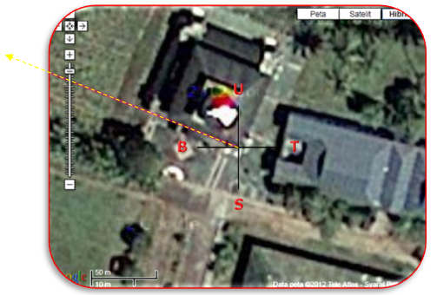

3). Masjid Al-Mutakaddir Kecamatan Kabila (00º32'31" LU, 123º 05'39" BT)

Arah Kiblat Ideal : 21º 30' 05" B ke U (Garis Merah)

Arah Kiblat Riil : 21º 10' 11" B ke U (Garis Kuning)

Selisih Kemiringan : **-00º19' 54"**

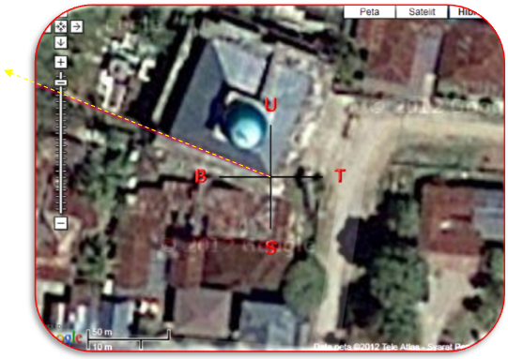

4). Masjid Al-Ikhlas Kecamatan Bone (00º20'14" LU, 123º 27'40" BT)

Arah Kiblat Ideal : 21º 30' 37" B ke U (Garis Merah)

Arah Kiblat Riil : 07º 42' 31" B ke U (Garis Kuning)

Selisih Kemiringan : -13º 48' 06"

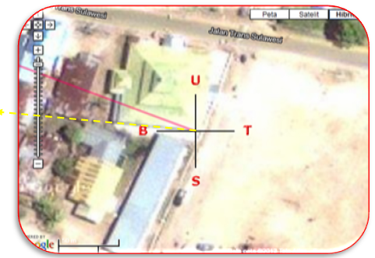

5). Masjid Al-Ihsan Kec. Bone Raya (00º18'37" LU, 123º 20'45" BT)

Arah Kiblat Ideal : 21º 31' 01" B ke U (Garis Merah)

Arah Kiblat Riil : 10º 02' 35" B ke U (Garis Kuning)

Selisih Kemiringan : -11º 28' 26"

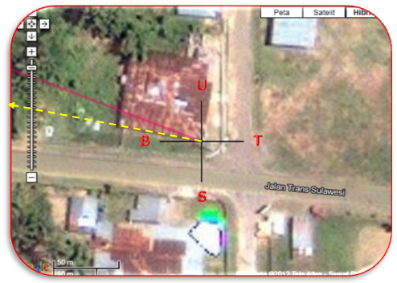

6). Masjid At-Tayibah Kecamatan Bulawa (00º19'28" LU, 123º 16'32" BT)

Arah Kiblat Ideal : 21º 31' 04" B ke U (Garis Merah)

Arah Kiblat Riil : 10º 02' 20" B ke U (Garis Kuning)

Selisih Kemiringan : -11º 28' 44 "

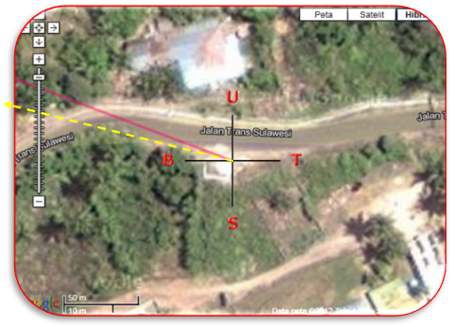

7). Masjid Nurul Ikhlas Bone Pantai (00º22'48" LU, 123º 12'46" BT)

Arah Kiblat Ideal : 21º 30' 52" B ke U (Garis Merah)

Arah Kiblat Riil : 39º 31' 48" B ke U (Garis Kuning)

Selisih Kemiringan : +18º 00' 56"

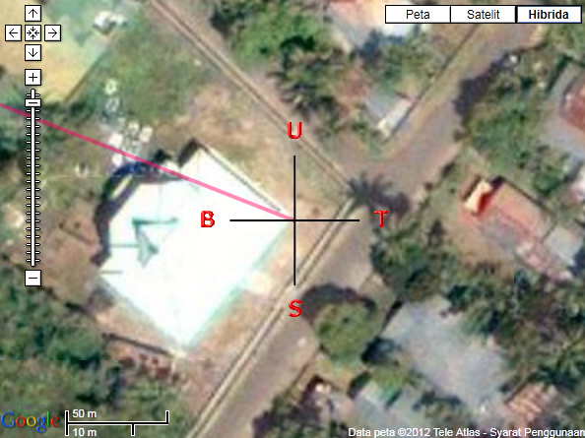

8). Masjid Al-Arqam Suwawa Timur (00º30'53" LU, 123º 13'26" BT)

Arah Kiblat Ideal : 21º 30' 00" B ke U (Garis Merah)

Arah Kiblat Riil : 16º 00' 36" B ke U (Garis Kuning)

Selisih Kemiringan : -05º 29' 24 "

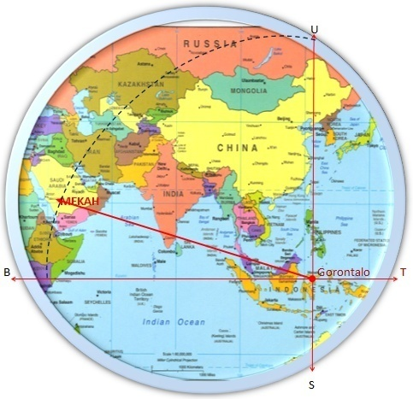

Kiblat Riil

9). Masjid Al-Istiqamah Suwawa Selatan (00º31'19" LU, 123º 09'58" BT)

Arah Kiblat Ideal : 21º 30' 04" B ke U (Garis Merah)

Arah Kiblat Riil : 17º 00' 22" B ke U (Garis Kuning)

Selisih Kemiringan : -04º 29' 43 "

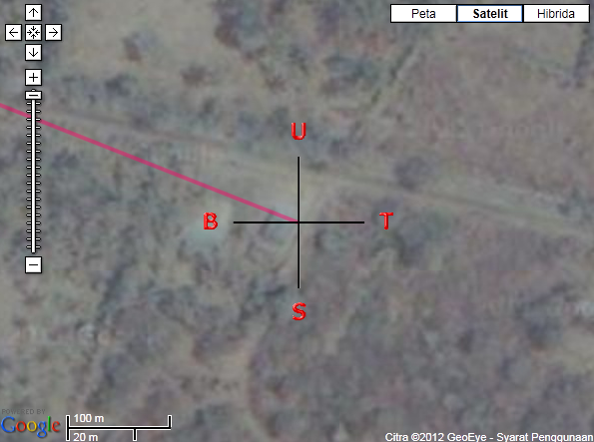

10). Masjid Al-Abidiin Kec. Bulango Ulu (00º39'35" LU, 123º 08'04" BT)

Arah Kiblat Ideal : 21º 29' 16" B ke U (Garis Merah)

Arah Kiblat Riil : 24º 29' 13" B ke U (Garis Kuning)

Selisih Kemiringan : +02º 59' 57 "

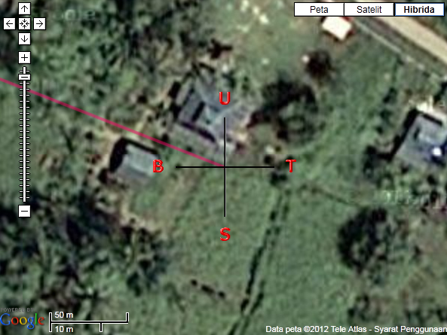

11). Masjid Al-Misbah Tilongkabila (00º34'27" LU, 123º 06'49" BT)

Arah Kiblat Ideal : 21º 29' 51" B ke U (Garis Merah)

Arah Kiblat Riil : 12º 29' 56" B ke U (Garis Kuning)

Selisih Kemiringan : -08º 59' 54"

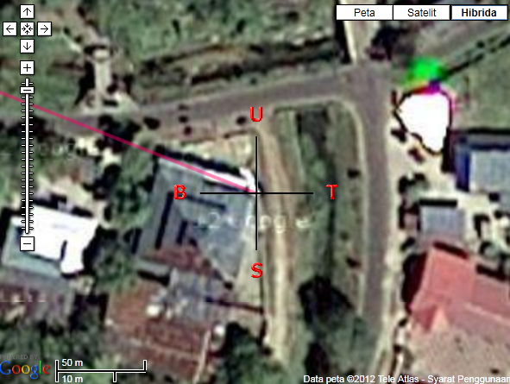

12). Masjid Al-Iman Kec. Kabila Bone (00º28'18" LU, 123º 06'18" BT)

Arah Kiblat Ideal : 21º 30' 30" B ke U (Garis Merah)

Arah Kiblat Riil : 20º 22' 50" B ke U (Garis Kuning)

Selisih Kemiringan :**- 01º 07' 40"**

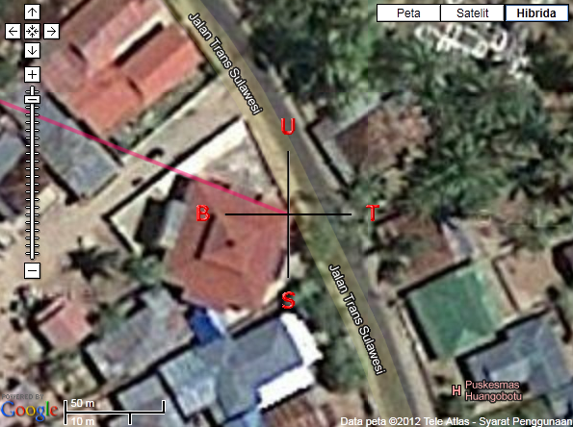

1. Masjid A-Hidayah Botu Pingge (00º31'39" LU, 123º 06'10" BT)

Arah Kiblat Ideal : 21º 30' 10" B ke U (Garis Merah)

Arah Kiblat Riil : 16º 00' 50" B ke U (Garis Kuning)

Selisih Kemiringan :- 05º 29' 19 "

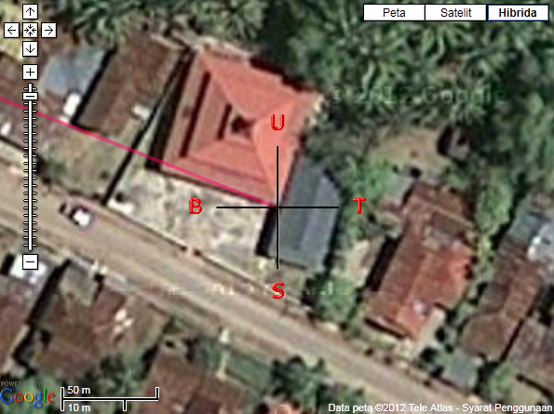

1. Masjid Al-Mujahidin Bulango Timur (00º35'59" LU, 123º05'53" BT)

Arah Kiblat Ideal : 21º 29' 43" B ke U (Garis Merah)

Arah Kiblat Riil : 19º 59' 42" B ke U (Garis Kuning)

Selisih Kemiringan : **-01º 30' 01 "**

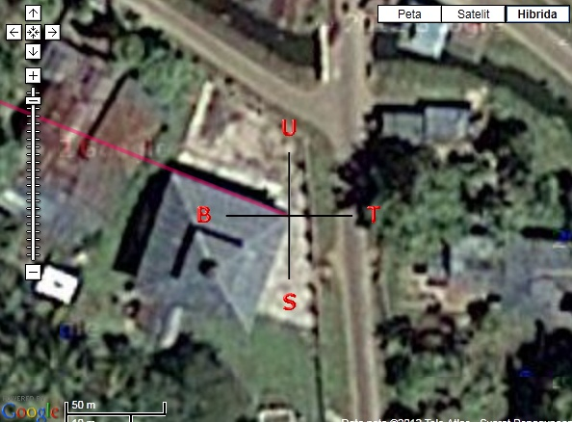

1. Masjid An-Nuur Kec. Bulango Utara (00º38'02" LU, 123º05'05" BT)

Arah Kiblat Ideal : 21º 29' 31" B ke U (Garis Merah)

Arah Kiblat Riil :-12º 30' 40 " U ke B dari Kakbah (Garis Kuning)

Selisih Kemiringan : -34º 00' 11 "

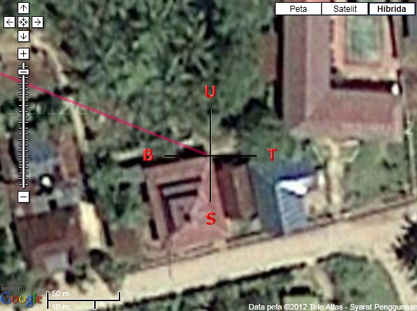

1. Masjid Al-Mutathahhirin Kec.Tapa (00º36'41" LU, 123º05'02" BT)

Arah Kiblat Ideal : 21º 29' 40" B ke U (Garis Merah)

Arah Kiblat Riil : 24º 29' 35" B ke U (Garis Kuning)

Selisih Kemiringan : 02º 59' 55 "

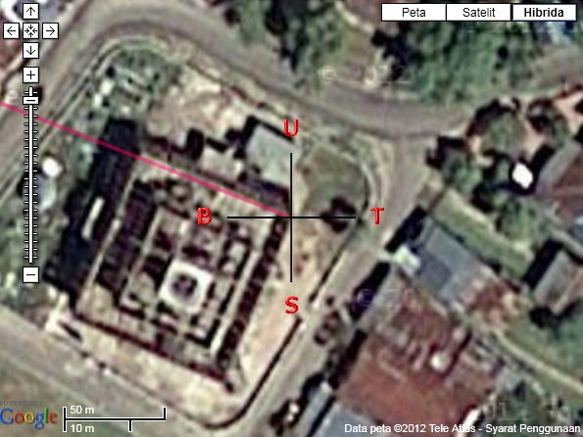

1. Masjid Al-Khairat Kec.Bulango Selatan (00º36'01" LU, 123º04'28" BT)

Arah Kiblat Ideal : 21º 29' 45" B ke U (Garis Merah)

Arah Kiblat Riil : 23º 59' 38" B ke U (Garis Kuning)

Selisih Kemiringan : 02º 59' 53 "

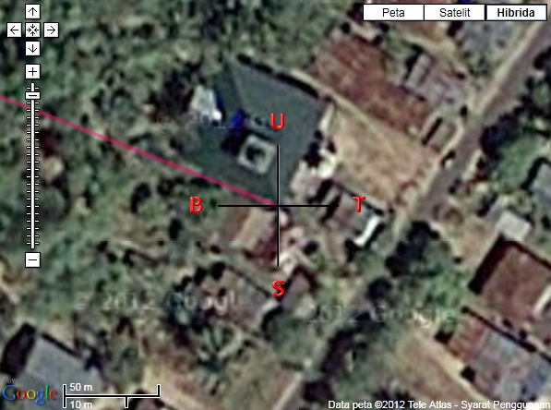

1. Masjid Al-Muhajirin Kec.Kabila Bone Bolango (00º32'38"LU,123º05'40" BT)

Arah Kiblat Ideal : 21º 30' 04" B ke U (Garis Merah)

Arah Kiblat Riil : 12º 30' 11" B ke U (Garis Kuning)

Selisih Kemiringan : -09º 29' 53"

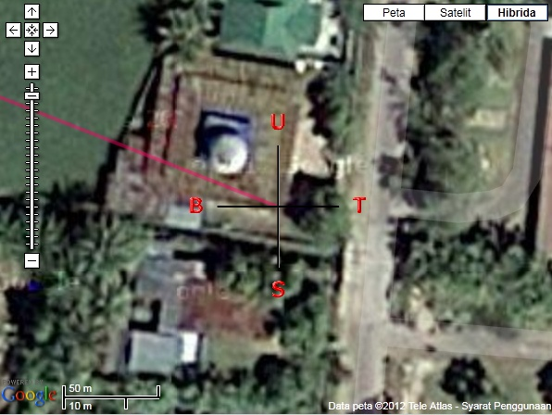

1. Masjid An-Nuur Kec. Suwawa Tengah (00º31'59" LU, 123º09'29" BT)

Arah Kiblat Ideal : 21º 30' 01" B ke U (Garis Merah)

Arah Kiblat Riil : 11º 00' 22" B ke U (Garis Kuning)

Selisih Kemiringan : -10º 29' 40 "

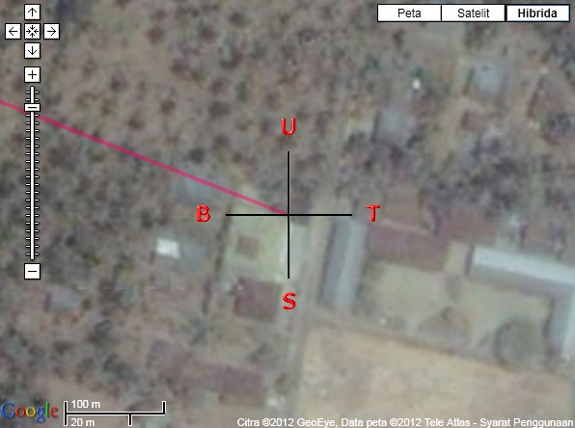

1. Masjid Agung Baiturrahim Kota Gorontalo (00º32'16" LU, 123º 03'38" BT)

Arah Kiblat Ideal : 21º 30' 11" B ke U (Garis Merah)

Arah Kiblat Riil : 12º 44' 24" B ke U (Garis Kuning)

Selisih Kemiringan : - 08º 45' 43 "

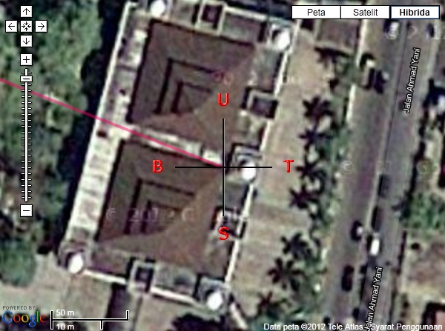

1. Masjid Darul Arqam Kota Gorontalo (00º 32' 28 " LU, 123º 03' 40" BT)

Arah Kiblat Ideal : 21º 30' 09" B ke U (Garis Merah)

Arah Kiblat Riil : 11º30' 00" B ke U (Garis Kuning)

Selisih Kemiringan : -10º 00' 09 "

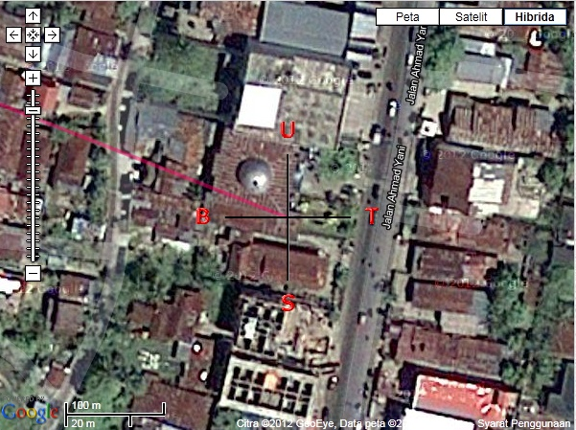

1. Masjid Al-Jama’ah Kec. Kota Selatan (00º 32' 47" LU, 123º 03' 32" BT)

Arah Kiblat Ideal : 21º 30' 07 " B ke U (Garis Merah)

Arah Kiblat Riil : 06º 43' 48" B ke U (Garis Kuning)

Selisih Kemiringan :-14º 46' 24 "

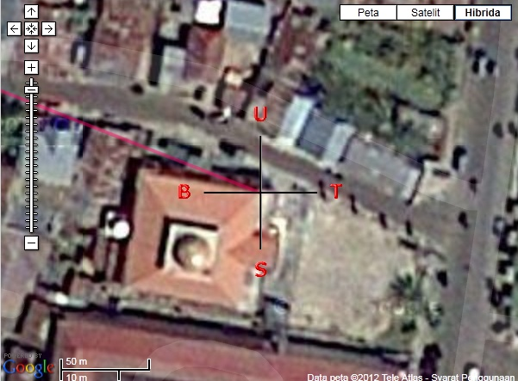

1. Masjid Ar-Rahman Kec. Hulonthalangi ( 00º 31' 51" LU, 123º 03' 23" BT)

Arah Kiblat Ideal : 21º 30' 14" B ke U (Garis Merah)

Arah Kiblat Riil : 21º 05' 46" B ke U (Garis Kuning)

Selisih Kemiringan :**- 00º 24' 28 "**

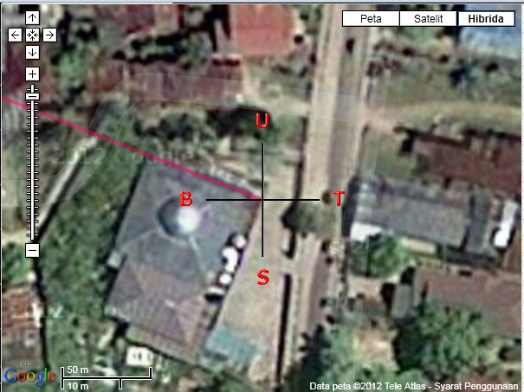

1. Masjid Al-Jauhar Kec. Kota Timur (00º 31' 44 " LU, 123º 03' 44" BT)

Arah Kiblat Ideal : 21º 30' 14" B ke U (Garis Merah)

Arah Kiblat Riil : 22º 25' 48" B ke U (Garis Kuning)

Selisih Kemiringan : +04º 13' 34 "

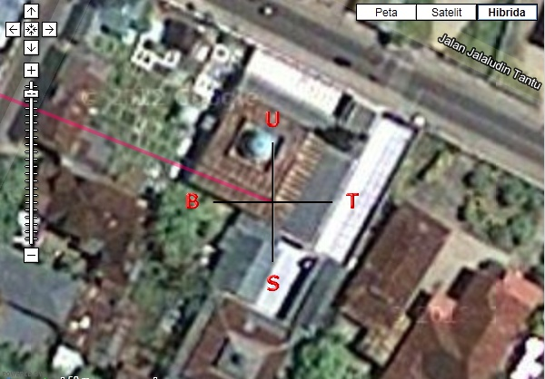

1. Masjid Sabilul Huda Kec. Kota Timur (00º 32' 23" LU, 123º 04' 30" BT)

Arah Kiblat Ideal : 21º 30' 10" B ke U (Garis Merah)

Arah Kiblat Riil : 05º 00'10" B ke U (Garis Kuning)

Selisih Kemiringan : -16º30' 00 "

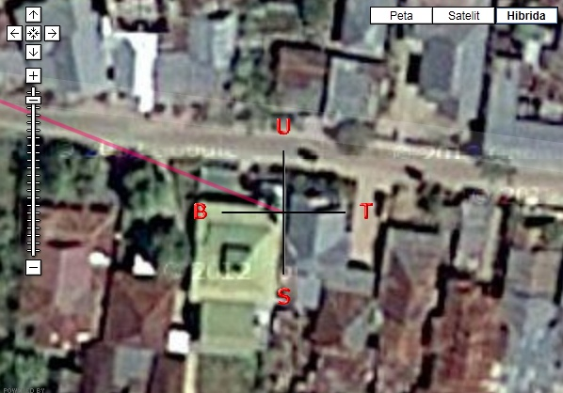

1. Masjid Al-Ikhlas Kec. Dumbo Raya ( 00º 31' 16" LU, 123º 03' 54" BT)

Arah Kiblat Ideal : 21º 30' 16" B ke U (Garis Merah)

Arah Kiblat Riil : -03º 30' 00" B ke U (Garis Kuning)

Selisih Kemiringan : -24º 00' 16 "

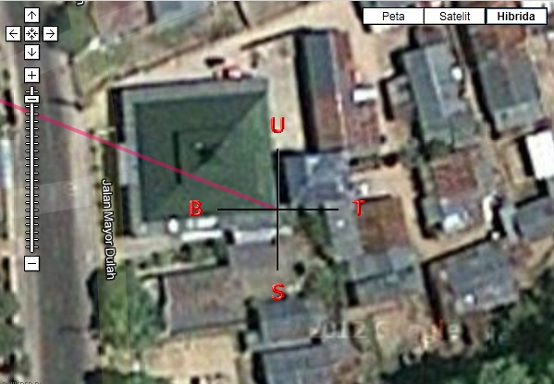

1. Masjid Al-Jariyat Kec. Dungingi (00º 34' 10" LU, 123º 02' 12" BT)

Arah Kiblat Ideal : 21º 30' 01" B ke U (Garis Merah)

Arah Kiblat Riil : 36º 43' 39" B ke U (Garis Kuning)

Selisih Kemiringan : +15º 13' 47 "

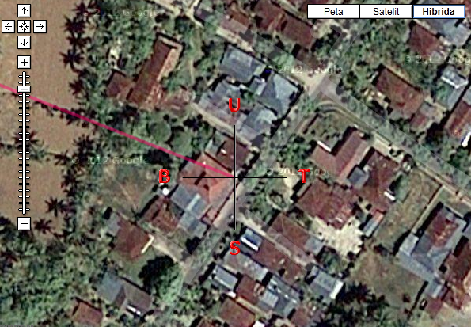

1. Masjid Al-Isra’ Kec. Kota Barat (00º 32' 57" LU, 123º 02' 03" BT)

Arah Kiblat Ideal : 21º 30' 09" B ke U (Garis Merah)

Arah Kiblat Riil : 21º 50'48" B ke U (Garis Kuning)

Selisih Kemiringan : **+00º 20' 39 "**

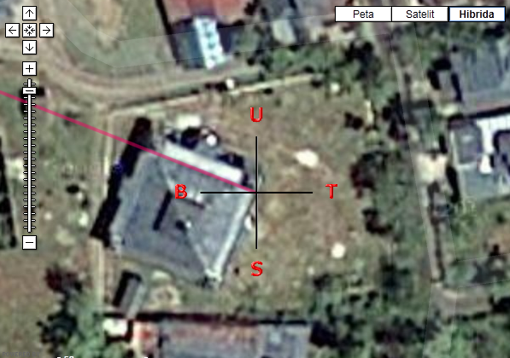

1. Masjid Al-Muhajirin Kec. Kota Tengah (00º 34' 10" LU, 123º 02' 59" BT)

Arah Kiblat Ideai : 21º 30' 00" B ke U (Garis Merah)

Arah Kiblat Riil : 21º 43' 48" B ke U (Garis Kuning)

Selisih Kemiringan : **+00º 13' 48 " (Tepat)**

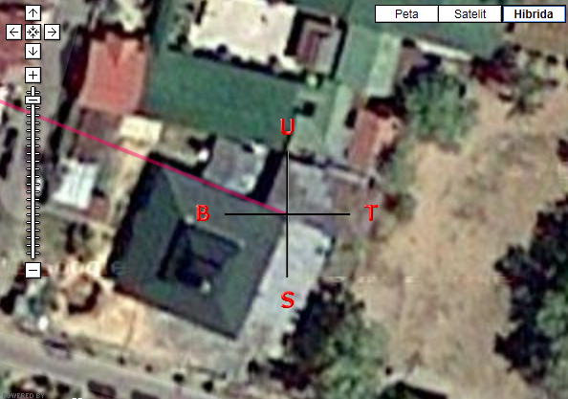

1. Masjid Nurul Jannah Kec. Kota Utara (00º 34' 02" LU, 123º 04' 09" BT)

Arah Kiblat Ideal : 21º 29' 58" B ke U (Garis Merah)

Arah Kiblat Riil : 08º 13' 48" B ke U (Garis Kuning)

Selisih Kemiringan : -13º 16' 10 " (Tidak Tepat)

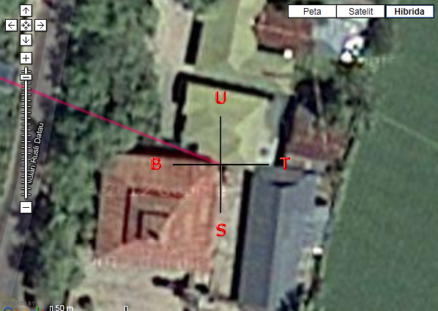

1. Masjid Al-Mukhlisin Kec. Sipatana (00º 34'49" LU, 123º 03' 17" BT)

Arah Kiblat Ideal : 21º 29' 55" B ke U (Garis Merah)

Arah Kiblat Riil : 21º 50' 00" B ke U (Garis Kuning)

Selisih Kemiringan : **+00º 20' 05 " (Tepat)**

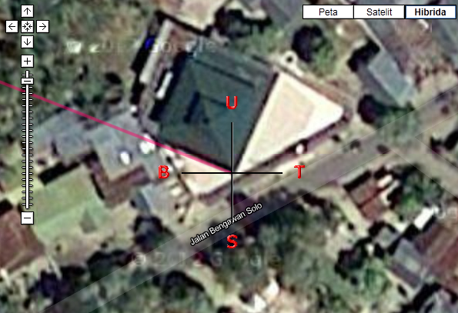

1. MA Baiturrahman Kab. Gorontalo (00º37'34" LU, 122º58'49" BT)

Arah Kiblat Ideal : 21º 29' 46" B ke U

Arah Kiblat Riil : 21º 59' 20" B ke U

Selisih Kemiringan : **+00º 29' 35 " (Tepat**)

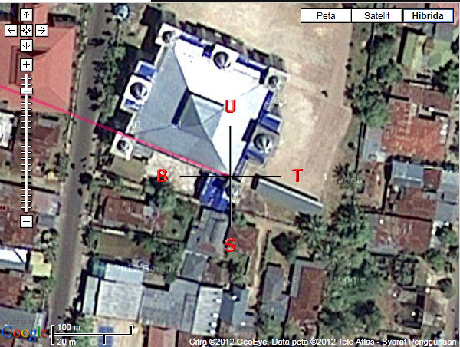

1. Masjid Ar-Rahman Kec. Telaga (00º 34' 39" LU, 122º 02' 41 " BT)

Arah Kiblat Ideal : 21º 29' 54" B ke U

Arah Kiblat Riil : 21º 10' 49" B ke U

Selisih Kemiringan : **-00º 19' 05" (Tepat)**

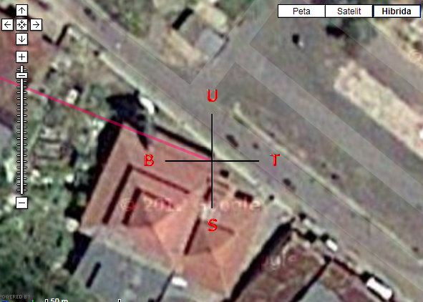

34). Masjid Al-Muwahidin Kec. Telaga Biru (00º 36' 14" LU, 123º 01' 48" BT)

Arah Kiblat Ideal : 21º 29' 49" B ke U

Arah Kiblat Riil : -02º 00' 25" B ke U

Selisih Kemiringan : -23º 30' 14" (Tidak Tepat)

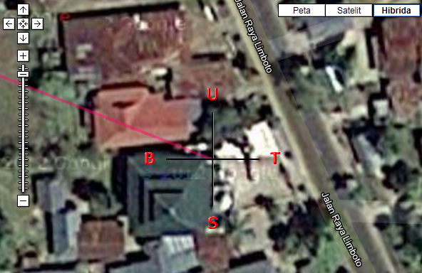

35). Masjid Al-Baiturridha Kec. Telaga Jaya (00º 34' 41" LU, 123º 01' 48" BT)

Arah Kiblat Ideal : 21º 29' 59" B ke U

Arah Kiblat Riil : 14º 59' 49" B ke U

Selisih Kemiringan :- 06º 29' 17 " (Tidak Tepat)

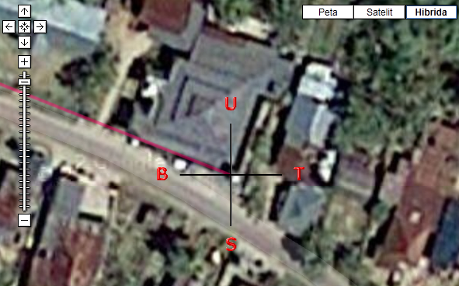

36. Masjid Al-Mustaqim Kec. Tilango (00º 34' 08" LU, 123º 01' 47" BT)

Arah Kiblat Ideal : 21º 30' 22" B ke U

Arah Kiblat Riil : 12º 29' 53" B ke U

Selisih Kemiringan :- 09º 00' 29 " (Tidak Tepat)

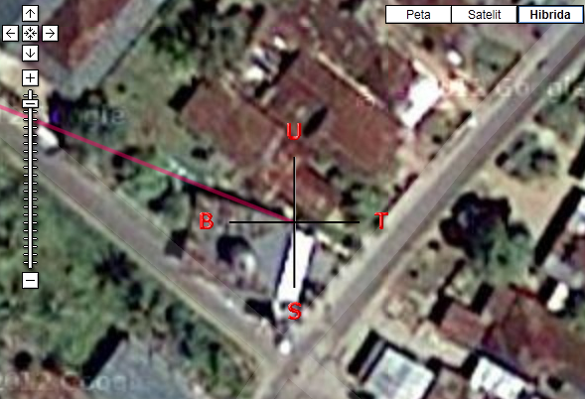

37). Masjid Nurul Amin Batudaa Pantai (00º 29' 43" LU, 122º 59' 42" BT)

Arah Kiblat Ideal : 21º 30' 34" B ke U

Arah Kiblat Riil : -00º59' 28" B ke U

Selisih Kemiringan :- 22º 30' 02" (Tidak Tepat)

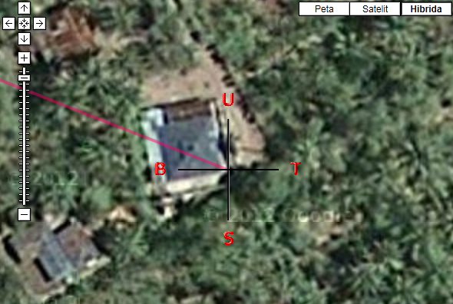

38. Masjid Darussalam Kec. Batudaa ( 00º 33' 44" LU, 122º 57' 04" BT)

Arah Kiblat Ideal : 21º 30' 14" B ke U

Arah Kiblat Riil : 27º59'53" B ke U

Selisih Kemiringan : +06º 29' 39 " (Tidak Tepat)

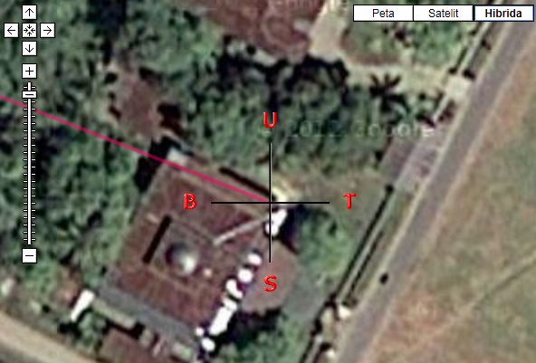

39. Masjid Al-Jihad Kecamatan Tabongo ( 00º 34' 28" LU, 122º 55' 55" BT)

Arah Kiblat Ideal : 21º 30' 11" B ke U

Arah Kiblat Riil : 20º 59' 46" B ke U

Selisih Kemiringan : **-00º 30' 26"** (Tepat)

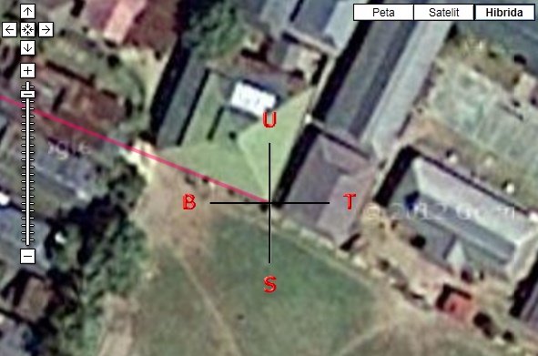

40). Masid An-Nur Kec. Bongomeme (00º 36'03 " LU, 122º 52' 02" BT)

Arah Kiblat Ideal : 21º 30' 09" B ke U

Arah Kiblat Riil : 11º 59' 24" B ke U

Selisih Kemiringan :-09º 30' 45 " (Tidak Tepat)

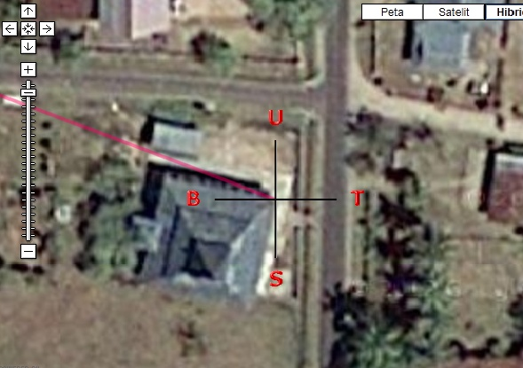

41). Masjid At-Taqwa Kec. Limboto (00º 38'04 " LU, 122º 58' 46" BT)

Arah Kiblat Ideal : 21º 29' 53 B ke U

Arah Kiblat Riil : 03º59'20" B ke U

Selisih Kemiringan : -17º 30'25" (Tidak Tepat)

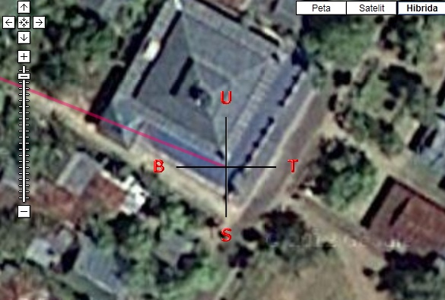

42). Masjid An-Nuur Limboto Barat (00º 38' 17" LU, 122º 56' 42" BT)

Arah Kiblat Ideal : 21º 29' 45" B ke U (Garis Merah)

Arah Kiblat Riil : 05º 59' 10" B ke U (Garis Kuning)

Selisih Kemiringan : -15º 30' 32" (Tidak Tepat)

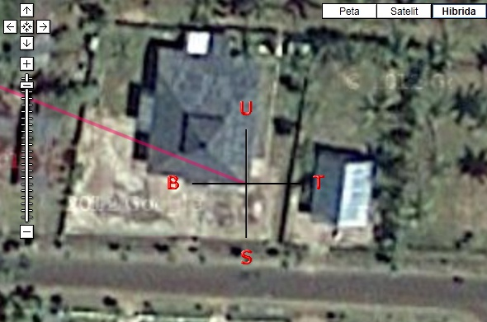

43). Masjid Baiturrahman Kec. Tibawa ( 00º39'00" LU, 122º51'27" BT)

Arah Kiblat Ideal : 21º 29' 50" B ke U (Garis Merah)

Arah Kiblat Riil : 15º 58' 59" B ke U (Garis Kuning)

Selisih Kemiringan : -05º 30' 52" (Tidak Tepat)

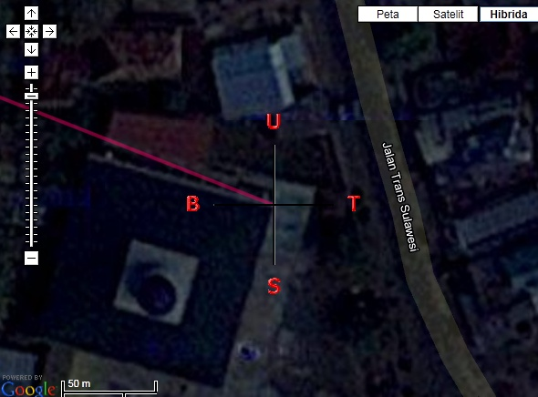

44). Masjid Ar-Raudha Kec. Pulubala (0º39'09" LU, 122º48'05" BT)

Arah Kiblat Ideal : 21º 29' 56" B ke U (Garis Merah)

Arah Kiblat Riil : 04º 58' 55" B ke U (Garis Kuning)

Selisih Kemiringan : -16º 31' 01" (Tidak Tepat)

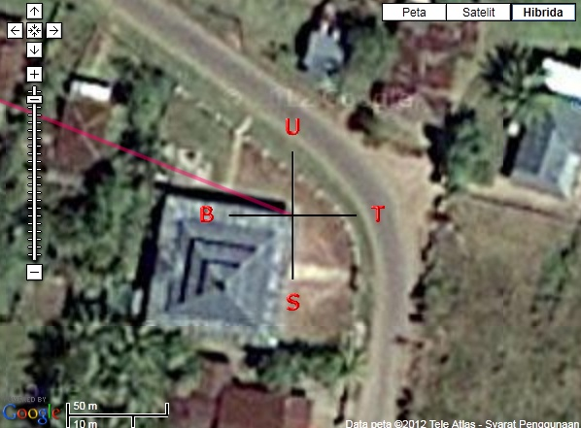

45. Masjid Nurul Iman Kec. Biluhu ( 00º29'42" LU, 122º48'04" BT)

Arah Kiblat Ideal : 21º 31' 03" B ke U (Garis Merah)

Arah Kiblat Riil :- 02º 29' 35" B ke U (Garis Kuning)

Selisih Kemiringan : -24º 00' 38"

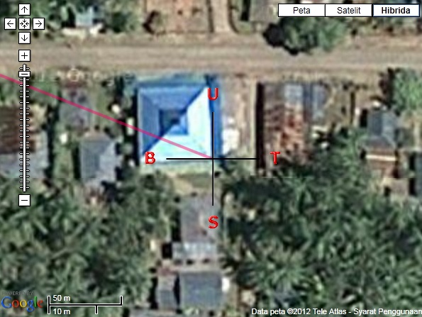

46). Masjid An-Nuur Mootilango (Koordinat 00º42'01" LU, 122º38'37" BT)

Arah Kiblat Ideal : 21º 29' 55" B ke U (Garis Merah)

Arah Kiblat Riil : 07º 58' 19" B ke U (Garis Kuning)

Selisih Kemiringan : -13º31' 36" (Tidak Tepat)



Kiblat Riil

47. Masjid Ar-Rahman Kecamatan Boliohuto (00º40'18" LU, 122º36'12" BT)

Arah Kiblat Ideal : 21º 30' 12" B ke U (Garis Merah)

Arah Kiblat Riil : 12º 58' 34" B ke U (Garis Kuning)

Selisih Kemiringan : -08º31'38" (Tdak Tepat)

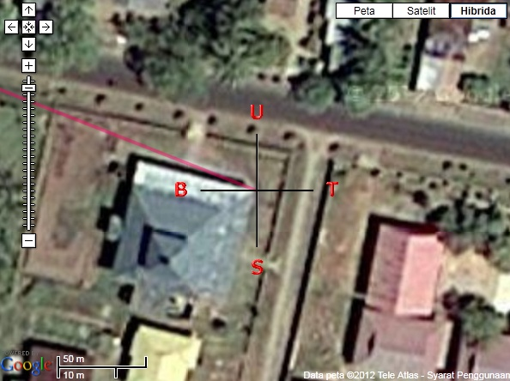

48). Masjid Muhajirin Kec. Tolangohula (00º42'01" LU, 122º33'32" BT)

Arah Kiblat Ideal : 21º 30' 05" B ke U (Garis Merah)

Arah Kiblat Riil : 17º 58 16" B ke U (Garis Kuning)

Selisih Kemiringan : -03º31'49" (Tidak Tepat)



Kiblat Riil

49). Masjid Nurul Iman Kec. Asparaga (00º46'21" LU, 122º28'26" BT)

Arah Kiblat Ideal : 21º 29' 45" B ke U (Garis Merah)

Arah Kiblat Riil : 06º 27' 36" B ke U (Garis Kuning)

Selisih Kemiringan : -15º 02' 09"



Kiblat Riil

50). Masjid Agung Baiturrahim Kwandang (00º50'09" LU, 122º 54'57" BT)

Arah Kiblat Ideal : 21º 28' 31" B ke U (Garis Merah)

Arah Kiblat Riil : 17º 57' 25" B ke U (Garis Kuning)

Selisih Kemiringan : **-03º 31' 05"**



51). Masjid Baitulhamdi Kec. Anggrek (00º50'50" LU, 122º 46'26" BT)

Arah Kiblat Ideal : 21º 28' 41" B ke U (Garis Merah)

Arah Kiblat Riil : 11º 57' 11" B ke U (Garis Kuning)

Selisih Kemiringan : -09º 31' 30"

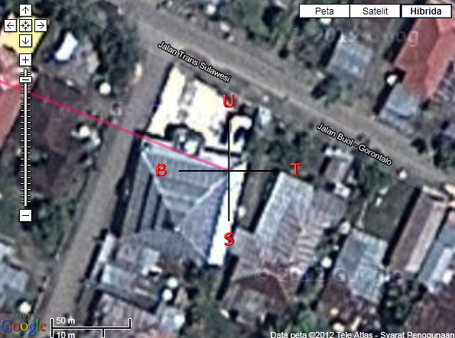

52). Masjid Al-Bakhrun Kec.Ponelo ( 00º53'22" LU, 122º 53'15" BT)

Arah Kiblat Ideal : 21º 28' 12" B ke U (Garis Merah)

Arah Kiblat Riil : 19º26' 56" B ke U (Garis Kuning)

Selisih Kemiringan : **-02º 01' 16"**

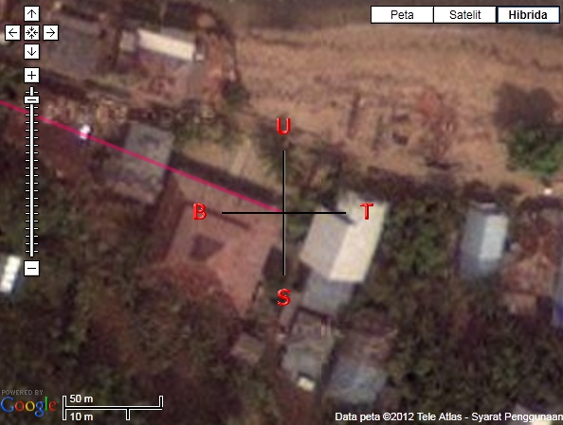

53). Masjid At-Taqwa Kec.Kwandang ( 00º50'00" LU, 122º 54'59" BT)

Arah Kiblat Ideal : 21º 28' 40" B ke U (Garis Merah)

Arah Kiblat Riil : -06º 02' 35" B ke U (Garis Kuning)

Selisih Kemiringan : -27º 31' 05" (Tidak Tepat)

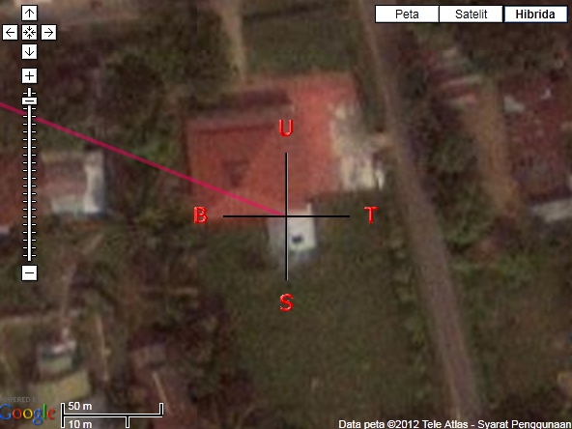

54). Masjid At-Taqwa Kec.Gentuma Raya (00º55'31" LU, 123º 02'16" BT)

Arah Kiblat Ideal : 21º 27' 43" B ke U (Garis Merah)

Arah Kiblat Riil : 02º 56' 46" B ke U (Garis Kuning)

Selisih Kemiringan : -18º 30' 58 " (Tidak Tepat)

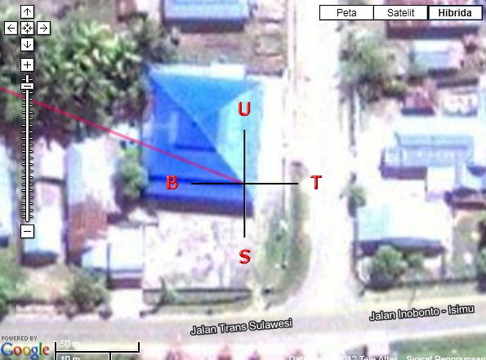

55). Masjid Al-Hijrah Kecamatan Tomilito (00º52'57" LU, 122º 56'38" BT)

Arah Kiblat Ideal : 21º 28' 09" B ke U (Garis Merah)

Arah Kiblat Riil : 23º 57' 04" B ke U (Garis Kuning)

Selisih Kemiringan : 02º 28' 54" (Tidak Tepat)



Kiblat Riil

56). Masjid Al-Munawarah Kec.Atinggola (00º53'49" LU, 123º 07'01" BT)

Arah Kiblat Ideal : 21º 27' 47" B ke U (Garis Merah)

Arah Kiblat Riil : 04º 57' 07" B ke U (Garis Kuning)

Selisih Kemiringan : -16º 30' 40" (Tidak Tepat)

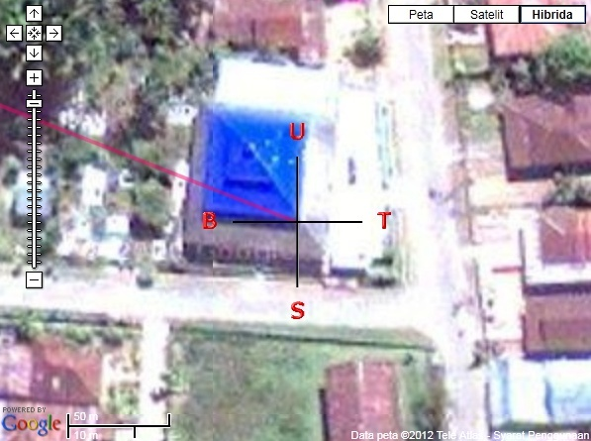

57). Masjid Babussalam Kec. Monano (00º52'04" LU, 122º 41'53" BT)

Arah Kiblat Ideal : 21º 28' 41" B ke U (Garis Merah)

Arah Kiblat Riil : 23º 56' 56" B ke U (Garis Kuning)

Selisih Kemiringan : 02º 28' 16" (Tidak Tepat)



Kiblat Riil

58). Masjid Al-Muhajirin Kecamatan Sumalata 00º59'03" LU, 122º 25'10" BT

Arah Kiblat Ideal : 21º 28' 22" B ke U (Garis Merah)

Arah Kiblat Riil : 01º 55' 41" B ke U (Garis Kuning)

Selisih Kemiringan : -19º 32' 41" (Tidak Tepat)



59). Masjid Asy-Syuhada’ Kec. Biawu (00º59'09" LU, 122º13'00" BT)

Arah Kiblat Ideal : 21º 28' 43" B ke U (Garis Merah)

Arah Kiblat Riil : 08º 55' 34" B ke U (Garis Kuning)

Selisih Kemiringan : -12º 33' 09" (Tidak Tepat)

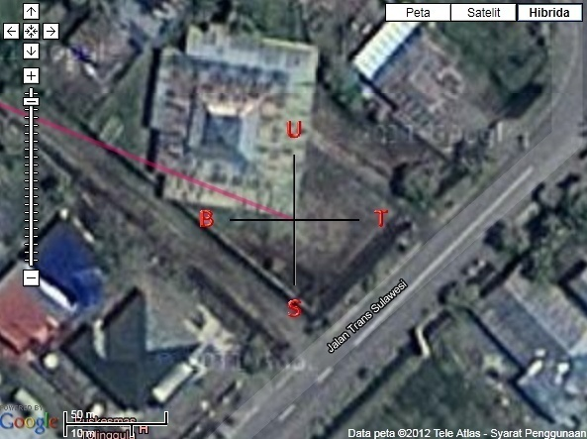

60). Masjid Nurul Hidayah Kec. Tolinggula (01º00'53" LU, 122º10'32" BT)

Arah Kiblat Ideal : 21º 28' 35" B ke U (Garis Merah)

Arah Kiblat Riil : 00º 55' 19" B ke U (Garis Kuning)

Selisih Kemiringan : -20º 33' 15"

****

Kiblat Riil

61. Masjid Agung Baiturrahmah Kab. Boalemo (00º31'42" LU, 122º20'38" BT)

Arah Kiblat Ideal : 21º 31' 46" B ke U (Garis Merah)

Arah Kiblat Riil : 21º 09' 38" B ke U (Garis Kuning)

Selisih Kemiringan : **00º 22' 07 " (Tepat)**

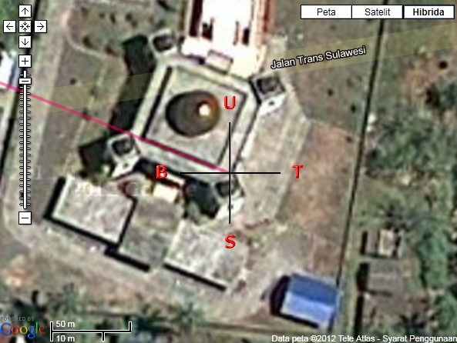

62). Masjid Al-Ikhlas Kec. Dulupi (00º31'16" LU, 122º27'17" BT)

Arah Kiblat Ideal : 21º 31' 32" B ke U (Garis Merah)

Arah Kiblat Riil : 04º 59' 46" B ke U (Garis Kuning)

Selisih Kemiringan : -16º 31' 46 " (Tdak Tepat)

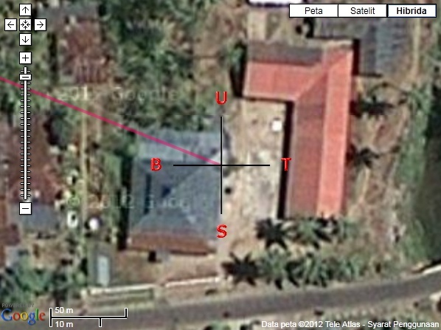

63). Masjid Tahtanur Paguyaman Pantai (00º30'59" LU, 122º33'19" BT)

Arah Kiblat Ideal : 21º 31' 21" B ke U (Garis Merah)

Arah Kiblat Riil : 07º 59' 53" B ke U (Garis Kuning)

Selisih Kemiringan : -13º 31' 28" (Tidak Tepat)

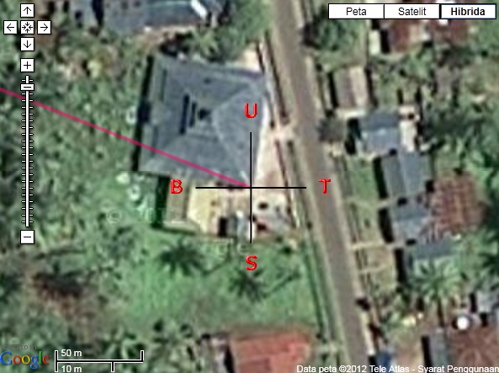

64). Masjid An-Nuur Paguyaman (00º37'55" LU, 122º34'27" BT)

Arah Kiblat Ideal : 21º 30' 31" B ke U (Garis Merah)

Arah Kiblat Riil : 13º 38' 53" B ke U (Garis Kuning)

Selisih Kemiringan : -07º 31' 36" (Tidak Tepat)

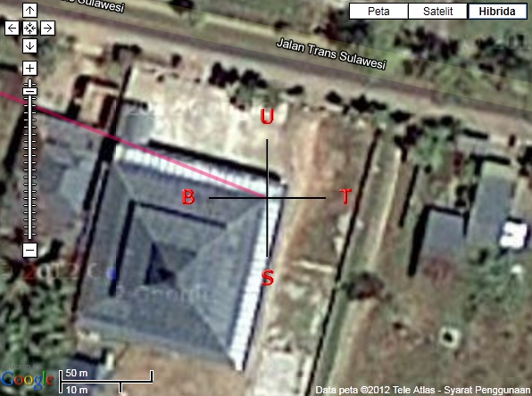

65). Masjid Al-Mubaraqah Kec. Wonosari (00º42'28" LU, 122º27'01" BT)

Arah Kiblat Ideal : 21º 30' 15" B ke U (Garis Merah)

Arah Kiblat Riil : -01º 01' 52" B ke U (Garis Kuning)

Selisih Kemiringan :- 22º 32' 07" (Tidak Tepat)



Kiblat Riil

66). Masjid An-Nuur Kec, Dulupi (00º35'09" LU, 122º28'31" BT)

Arah Kiblat Ideal : 21º 31' 03" B ke U (Garis Merah)

Arah Kiblat Riil : 20º 59' 13" B ke U (Garis Kuning)

Selisih Kemiringan : **00º 31' 49 "**

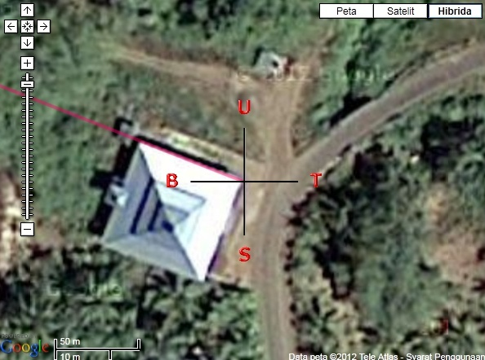

67). Masjid Baiturrahan Kec. Tilamuta (00º31'18" LU, 122º20'44" BT)

Arah Kiblat Ideal : 21º 31' 46" B ke U (Garis Merah)

Arah Kiblat Riil : 00º 59' 46" B ke U (Garis Kuning)

Selisih Kemiringan : -20º 32' 00" (Tidak Tepat)

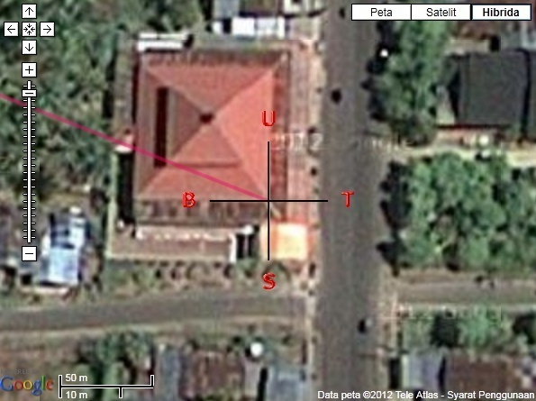

68). Masjid Al-Ihsan Kec.Botumoito (00º29'39" LU, 122º17'50" BT)

Arah Kiblat Ideal : 21º 32' 04" B ke U (Garis Merah)

Arah Kiblat Riil : 13º 29' 53" B ke U (Garis Kuning)

Selisih Kemiringan : -08º 02' 11" (Tidak Tepat)

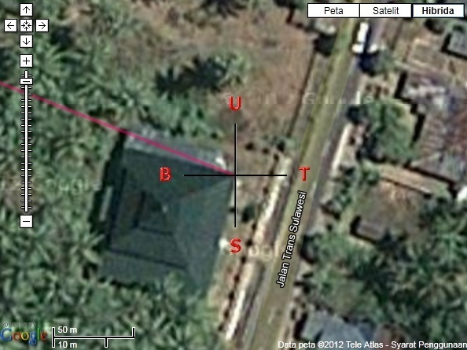

69). Masjid Nurul Mubin Kec.Mananggu (00º30'21" LU, 122º08'21" BT)

Arah Kiblat Ideal : 21º 32' 21" B ke U (Garis Merah)

Arah Kiblat Riil : 16º 59' 42" B ke U (Garis Kuning)

Selisih Kemiringan : -04º 32' 39" (Tidak Tepat)

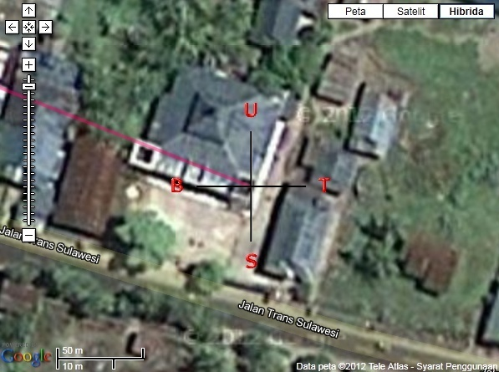

70>). Masjid Agung Darussalam Kab.Pohuwato (00º27'41" LU, 122º56'48" BT)

Arah Kiblat Ideal : 21º 33' 08" B ke U (Garis Merah)

Arah Kiblat Riil : 21º 00' 00" B ke U (Garis Kuning)

Selisih Kemiringan : **-00º 33' 08" (Tepat)**



Kiblat Riil

71). Masjid DPRD Kab. Pohuwato (00º27'34" LU, 121º56'53" BT)

Arah Kiblat Ideal : 21º 33' 08" B ke U (Garis Merah)

Arah Kiblat Riil : 21º 00' 00" B ke U (Garis Kuning)

Selisih Kemiringan : **-00º 33' 08 " (Tepat)**

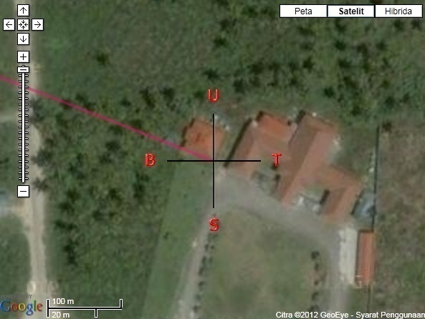

72). Masjid An-Nuur Kecamatan Marisa (00º28'03" LU, 122º56'11" BT)

Arah Kiblat Ideal : 21º 33' 06" B ke U (Garis Merah)

Arah Kiblat Riil : 24º 29' 56" B ke U (Garis Kuning)

Selisih Kemiringan : 02º 56' 50" (Tidak Tepat)



Kiblat Riil

73). Masjid Muttaqin Kec. Dengilo (00º31'37" LU, 122º05'25" BT)

Arah Kiblat Ideal : 21º 32' 19" B ke U (Garis Merah)

Arah Kiblat Riil : 05º 29' 31" B ke U (Garis Kuning)

Selisih Kemiringan : -16º 02' 47 " (Tidak Tepat)

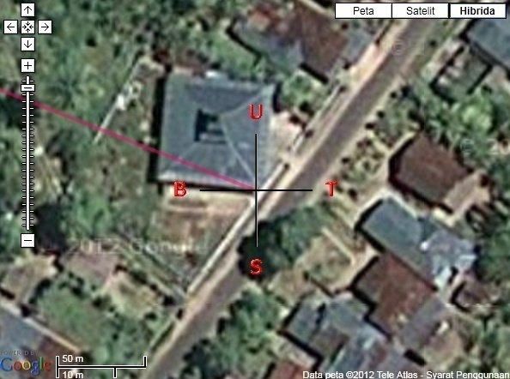

74). Masjid Baiturrahman Kec. Paguat (00º29'12" LU, 122º04'29" BT)

Arah Kiblat Ideal : 21º 32' 38" B ke U (Garis Merah)

Arah Kiblat Riil : 04º 59' 53" B ke U (Garis Kuning)

Selisih Kemiringan : -16º 32' 45 " (Tidak Tepat)

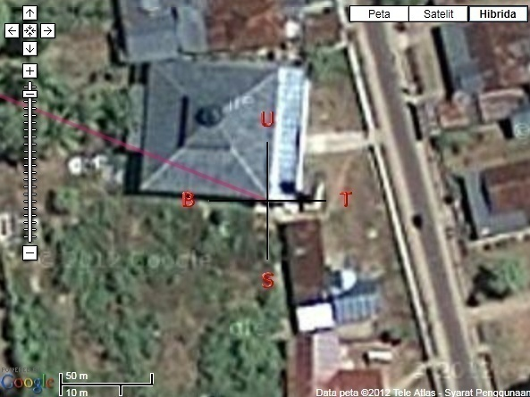

75). Masjid Ar-Rayan Kec.Duhiyada’a (00º29'14" LU, 121º55'19" BT)

Arah Kiblat Ideal : 21º 32' 50" B ke U (Garis Merah)

Arah Kiblat Riil : 20º 19' 46" B ke U (Garis Kuning)

Selisih Kemiringan : **-01º 13' 14 "**

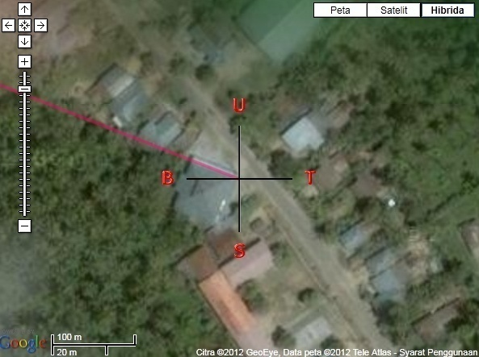

76). Masjid Nurul Falah Kecamatan Patilanggio (00º28'26" LU, 121º51'45" BT)

Arah Kiblat Ideal : 21º 33' 14" B ke U (Garis Merah)

Arah Kiblat Riil : -01º 00' 07" B ke U (Garis Kuning)

Selisih Kemiringan : -22º 33 ' 21" (Tidak Tepat)



77). Masjid Nurul Hayat Kecamatan Buntulia (00º29'46" LU, 121º50'01" BT)

Arah Kiblat Ideal : 21º 33' 09" B ke U (Garis Merah)

Arah Kiblat Riil : 11º 59' 42" B ke U (Garis Kuning)

Selisih Kemiringan : -09º 33 ' 27" ( Tidak Tepat)



Kiblat Riil

78). Masjid Al-Mukhlis Kecamatan Randangan (00º31'37" LU, 121º48'47" BT)

Arah Kiblat Ideal : 21º 32' 58" B ke U (Garis Merah)

Arah Kiblat Riil : -04º 00' 36" B ke U (Garis Kuning)

Selisih Kemiringan : -25º 33' 34" (Tidak Tepat)

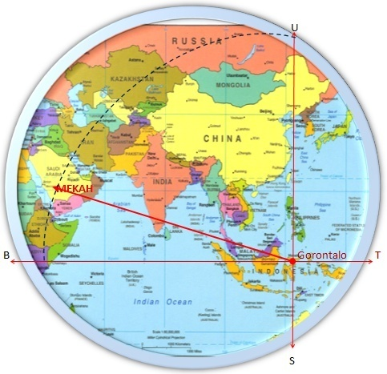

Kiblat Riil

79). Masjid Salafiyah Syafi’iyah Taluditi (00º32'55" LU, 121º47'25" BT)

Arah Kiblat Ideal : 21º 32' 52" B ke U (Garis Merah)

Arah Kiblat Riil : 15º 59' 13" B ke U (Garis Kuning)

Selisih Kemiringan : -05º 33 ' 38 " (Tidak Tepat)

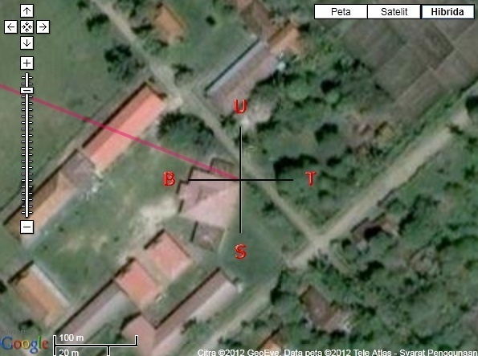

80). Masjid Ar-Rayan Kec. Wonggarasi (00º32'10" LU, 121º42'09" BT)

Arah Kiblat Ideal : 21º 33' 10" B ke U (Garis Merah)

Arah Kiblat Riil : 10º 59' 20" B ke U (Garis Kuning)

Selisih Kemiringan : -10º 33' 49" (Tidak Tepat)

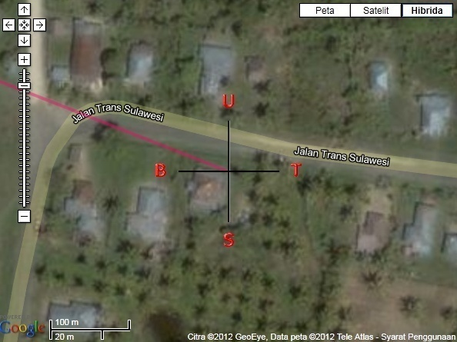

81). Masjid Al-Musyawwarah Kecamatan Lemito (00º32'41"LU,121º34'22" BT)

Arah Kiblat Ideal : 21º 33' 25" B ke U (Garis Merah)

Arah Kiblat Riil : 11º 00' 47" B ke U (Garis Kuning)

Selisih Kemiringan : -10º 32' 38 " (Tidak Tepat)



Kiblat Riil

82). Masjid An-Nuur Kecamatan Popayato Timur (00º30'37" LU, 121º28'29" BT)

Arah Kiblat Ideal : 21º 33' 56" B ke U (Garis Merah)

Arah Kiblat Riil : 10º 59' 31" B ke U (Garis Kuning)

Selisih Kemiringan : -10º 34' 25 " (Tidak Tepat)



83). Masjid At-Taqwa Kecamatan Popayato Barat 00º29'36" LU, 121º24'48" BT

Arah Kiblat Ideal : 21º 34' 13" B ke U (Garis Merah)

Arah Kiblat Riil : 15º 59' 38" B ke U (Garis Kuning)

Selisih Kemiringan : -05º 34' 35"



Dari gambar 83 sampel masjid tersebut diatas, ada beberapa masjid yang kurang terang gambarnya, dan ada 18 masjid tidak dapat ditampilkan secara langsung gambar masjidnya[[44]](#footnote-44), namun dapat ditampilkan peta kiblat dan data yang ada sebagai hasil observasi dan pengukuran di lokasi dengan menggunakan kompas dan seperangkat alat terkait lainnya.

*C, Uji Empirik Penerapan Standar Sudut Kemiringan Arah kiblat Masjid*

1. Analisis Perbandingan.

Pada tabel dibawah ini disandingkan antara arah kiblat adial hasil perhitungan dengan arah kiblat riil hasil pengukuran di lokasi dengan menggunakan kompas, dan alat terkait lainnya, kemudian melakukan perhitungan sebagai analisa perbadingan besaran selisih antara keduanya.

Tabel : IV.7

Perbandingan Hasil Perhitungan Dengan Pengukuran Arah Kiblat Masjid di Provinsi Gorontalo

|  |  |  |  |  |  |
| --- | --- | --- | --- | --- | --- |
| NO | NAMA MASJID & LOKASI | ARAH KIBLAT ( B ke U ) | | | PENERAPAN STANDAR |
| HISAB | RIIL | SELISIH |
| 1 | Al Isra’ Kota Barat | 21º 30' 09" | 21º30'04" | -00º00'06" | Memenuhi Standar |
| 2 | Al Marhamah Suwawa Tengah | 21º 30' 03" | 21º30'18" | 00º00'15" | Memenuhi Standar |
| 3 | Wira Bakti Suwawa | 21º 30' 03" | 21º30'18" | 00º00'15" | Memenuhi Standar |
| 4 | Al Mukhlisin Sipatana | 21º 29' 55" | 21º24'49" | -00º05'06" | Memenuhi Standar |
| 5 | Ar-Rahman Telaga | 21º 29' 54" | 21º10'49" | -00º19'05" | Memenuhi Standar |
| 6 | Al Mutakaddir Kabila | 21º 30' 05" | 21º10'11" | -00º19'54" | Memenuhi Standar |
| 7 | Baiturrahmah Tilamuta | 21º 31' 45" | 21º09'38" | -00º22'07" | Memenuhi Standar |
| 8 | MA. Baiturrahim Gorut | 21º 28' 31" | 21º00'24" | -00º29'01" | Memenuhi Standar |
| 9 | MA. Baiturrahman Limboto | 21º 29' 46" | 21º59'20" | 00º29'35" | Memenuhi Standar |
| 10 | Al-Muhajirin Kota Tengah | 21º 29' 60" | 21º59'53" | 00º29'53" | Memenuhi Standar |
| 11 | Ar-Rahman Hulonthalangi | 21º 30' 14" | 20º00'14" | -01º29'59" | Memenuhi Standar |
| 12 | Al Jihad Tabongo | 21º 30' 11" | 20º59'46" | -00º30'26" | Memenuhi Standar |
| 13 | An-Nuur Dulupi | 21º 31' 02" | 20º59'13" | -00º31'49" | Memenuhi Standar |
| 14 | MA Darussalam Pohuwato | 21º 33' 08" | 21º00'00" | -00º33'08" | Memenuhi Standar |
| 15 | Al Iman Kabila Bone | 21º 30' 30" | 20º22'50" | -01º07'40" | Tdk Memenuhi Standar |
| 16 | Ar- Rayyan Duhiyadaa | 21º 32' 50" | 20º19'46" | -01º13'14" | Tdk Memenuhi Standar |
| 17 | Al-Mujahidin Bulango Timur | 21º 29' 43" | 19º59'42" | -01º30'01" | Tdk Memenuhi Standar |
| 18 | Al-Bakrun Ponelo | 21º 28' 12" | 19º26'56" | -02º01'16" | Tdk Memenuhi Standar |
| 19 | Babussalam Monano | 21º 28' 41" | 23º56'56" | 02º28'16" | Tdk Memenuhi Standar |
| 20 | Al-Hijrah Tomelito | 21º 28' 09" | 23º57'04" | 02º28'54" | Tdk Memenuhi Standar |
| 21 | An-Nuur Marisa | 21º 33' 06" | 24º29'56" | 02º56'50" | Tdk Memenuhi Standar |
| 22 | Al-Khairat Bulango Selatan | 21º 29' 45" | 23º59'38" | 02º59'53" | Tdk Memenuhi Standar |
| 23 | Al-Mutathahhirin Tapa | 21º 29' 40" | 24º29'35" | 02º59'55" | Tdk Memenuhi Standar |
| 24 | Al-Abidin Bulango Ulu | 21º 29' 16" | 24º29'13" | 02º59'57" | Tdk Memenuhi Standar |
| 25 | Al-Jauhar Kota Timur | 21º 30' 14" | 25º00'18" | 03º30'04" | Tdk Memenuhi Standar |
| 26 | Muhaajirin Tolangohula | 21º 30' 05" | 17º58'16" | -03º31'49" | Tdk Memenuhi Standar |
| 27 | Istiqamah Suwawa Selatan | 21º 30' 04" | 17º00'22" | -04º29'43" | Tdk Memenuhi Standar |
| 28 | Nurul Mubiin Mananggu | 21º 32' 21" | 16º59'42" | -04º32'39" | Tdk Memenuhi Standar |
| 29 | Al-Hidayah Botupingge | 21º 30' 10" | 16º00'50" | -05º29'19" | Tdk Memenuhi Standar |
| 30 | Al-Arqam Suwawa Timur | 21º 30' 00" | 16º00'36" | -05º29'24" | Tdk Memenuhi Standar |
| 31 | Baiturrahman Kec. Tibawa | 21º 29' 50" | 15º58'59" | -05º30'52" | Tdk Memenuhi Standar |
| 32 | Salafiyah Syafi’iyah Taluditi | 21º 32' 52" | 15º59'13" | -05º33'38" | Tdk Memenuhi Standar |
| 33 | At-Taqwa Popayato Barat | 21º 34' 13" | 15º59'38" | -05º34'35" | Tdk Memenuhi Standar |
| 34 | Baiturridha Telaga Jaya | 21º 29' 59" | 14º59'49" | -06º29'17" | Tdk Memenuhi Standar |
| 35 | Darussalam Batudaa | 21º 30' 14" | 27º59'53" | 06º29'39" | Tdk Memenuhi Standar |
| 36 | An-Nuur Paguyaman | 21º 30' 31" | 13º58'53" | -07º31'36" | Tdk Memenuhi Standar |
| 37 | Al-Ihsan Botumoito | 21º 32' 04" | 13º29'53" | -08º02'11" | Tdk Memenuhi Standar |
| 38 | Ar-Rahman Boliyohuto | 21º 30' 12" | 12º58'34" | -08º31'38" | Tdk Memenuhi Standar |
| 39 | Al-Misbah Tilongkabila | 21º 29' 51" | 12º29'56" | -08º59'54" | Tdk Memenuhi Standar |
| 40 | Al-Muttaqiin Tilango | 21º 30' 22" | 12º29'53" | -09º00'29" | Tdk Memenuhi Standar |
| 41 | Al-Muhajirin Kabila | 21º 30' 04" | 12º00'11" | -09º29'53" | Tdk Memenuhi Standar |
| 42 | Baiturrahim Kota Selatan | 21º 30' 11" | 12º00'11" | -09º29'57" | Tdk Memenuhi Standar |
| 43 | An-Nuur Bongomeme | 21º 30' 09" | 11º59'24" | -09º30'45" | Tdk Memenuhi Standar |
| 44 | Baitul Hamdi Anggrek | 21º 28' 41" | 11º57'11" | -09º31'30" | Tdk Memenuhi Standar |
| 45 | Nuurulhayat Buntulia | 21º 33' 09" | 11º59'42" | -09º33'27" | Tdk Memenuhi Standar |
| 46 | Sabilulhuda Kota Timur | 21º 30' 10" | 11º30'07" | -10º00'02" | Tdk Memenuhi Standar |
| 47 | An-Nuur Suwawa Tengah | 21º 30' 01" | 11º00'22" | -10º29'40" | Tdk Memenuhi Standar |
| 48 | Al-Musyawwarah Lemito | 21º 33' 25" | 11º00'47" | -10º32'38" | Tdk Memenuhi Standar |
| 49 | Ar-Rayan Wanggarasi | 21º 33' 10" | 10º59'20" | -10º33'49" | Tdk Memenuhi Standar |
| 50 | An-Nuur Popayato Timur | 21º 33' 56" | 10º59'31" | -10º34'25" | Tdk Memenuhi Standar |
| 51 | Al-Ihsan Bone Raya | 21º 31' 01" | 10º02'35" | -11º28'26" | Tdk Memenuhi Standar |
| 52 | At-Taibah Bulawa | 21º 31' 04" | 10º02'20" | -11º28'44" | Tdk Memenuhi Standar |
| 53 | As-Syuhada Biawu | 21º 28' 43" | 08º55'34" | -12º33'09" | Tdk Memenuhi Standar |
| 54 | Tahta Nuur Paguyaman Pantai | 21º 31' 21" | 07º59'53" | -13º31'28" | Tdk Memenuhi Standar |
| 55 | An-Nuur Mootilango | 21º 29' 55" | 07º58'19" | -13º31'36" | Tdk Memenuhi Standar |
| 56 | Al-Ikhlas Bone | 21º 30' 37" | 07º42'31" | -13º48'06" | Tdk Memenuhi Standar |
| 57 | Nurul Jannah Kota Utara | 21º 29' 58" | 07º29'56" | -14º00'02" | Tdk Memenuhi Standar |
| 58 | Al-Jaariyat Dungingi | 21º 30' 01" | 35º59'53" | 14º29'52" | Tdk Memenuhi Standar |
| 59 | Nuur Iman Asparaga | 21º 29' 45" | 06º27'36" | -15º02'09" | Tdk Memenuhi Standar |
| 60 | Al-Jamaah Kota Selatan | 21º 30' 07" | 06º00'07" | -15º30'05" | Tdk Memenuhi Standar |
| 61 | An-Nuur Limboto Barat | 21º 29' 45" | 05º59'10" | -15º30'32" | Tdk Memenuhi Standar |
| 62 | Al-Muttaqin Dengilo | 21º 32' 19" | 05º29'31" | -16º02'47" | Tdk Memenuhi Standar |
| 63 | Darur Arqam Kota | 21º 30' 09" | 05º00'21" | -16º29'49" | Tdk Memenuhi Standar |
| 64 | Al-Munawarah Atinggola | 21º 27' 47" | 04º57'07" | -16º30'40" | Tdk Memenuhi Standar |
| 65 | Ar-Ridha Pulubala | 21º 29' 56" | 04º58'55" | -16º31'01" | Tdk Memenuhi Standar |
| 66 | Al Ikhlas Dulupi Pantai | 21º 31' 32" | 04º59'46" | -16º31'46" | Tdk Memenuhi Standar |
| 67 | Bairurrahman Paguat | 21º 32' 38" | 04º59'53" | -16º32'45" | Tdk Memenuhi Standar |
| 68 | Nuruttaqwa Limboto | 21º 29' 53" | 03º59'20" | -17º30'25" | Tdk Memenuhi Standar |
| 69 | Nurul Ikhlas Bone Pantai | 21º 30' 52" | 39º31'48" | 18º00'56" | Tdk Memenuhi Standar |
| 70 | At-Taqwa Gentuma | 21º 27' 43" | 02º56'46" | -18º30'58" | Tdk Memenuhi Standar |
| 71 | Al-Muhajirin Sumalata | 21º 28' 22" | 01º55'41" | -19º32'41" | Tdk Memenuhi Standar |
| 72 | Baiturrahman Boalemo | 21º 31' 46" | 00º59'46" | -20º32'00" | Tdk Memenuhi Standar |
| 73 | Nurulhidayah Tolinggula | 21º 28' 35" | 00º55'19" | -20º33'15" | Tdk Memenuhi Standar |
| 74 | Al-Ikhlas Dumbo Raya | 21º 30' 16" | -00º59'38" | -22º29'55" | Tdk Memenuhi Standar |
| 75 | Nurul Amiim Batudaa Pantai | 21º 30' 34" | -00º59'28" | -22º30'02" | Tdk Memenuhi Standar |
| 76 | Al-Mubaraqah Wonsari | 21º 30' 15" | -01º01'52" | -22º32'07" | Tdk Memenuhi Standar |
| 77 | Nurul Falak Patilanggio | 21º 33' 14" | -01º00'07" | -22º33'21" | Tdk Memenuhi Standar |
| 78 | Al-Muhidiin Telaga Biru | 21º 29' 49" | -02º00'25" | -23º30'14" | Tdk Memenuhi Standar |
| 79 | Nuurul Iman Biluhu | 21º 31' 03" | -02º29'35" | -24º00'38" | Tdk Memenuhi Standar |
| 80 | Al-Mukhlisin Randagan | 21º 32' 58" | -04º00'36" | -25º33'34" | Tdk Memenuhi Standar |
| 81 | At-Taqwa Kwandang | 21º 28' 40" | -06º02'35" | -27º31'05" | Tdk Memenuhi Standar |
| 82 | An-Nuur Bulango Utara | 21º 29' 31" | -12º30'40" | -34º00'11" | Tdk Memenuhi Standar |
| 83 | Az-Zikra Kabila Bone | 21º 30' 31" | 67º00'50" | 45º30'21" | Tdk Memenuhi Standar |

\ Apabila kita perhatikan dengan cermat perbandingan antara hasil perhitungan arah kiblat ketitik poros *Ka’bah* dengan kondisi riil arah kiblat masjid hasil pengukuran di lapangan dan pemetaan kiblat masjid tersebut diatas, maka tampak sebahagian besar arah kiblat riil masjid tersebut minyimpang diatas 1 derajat. Sementara standar sudut kemiringan kiblat masjid dalam Skala Tanah Haram Provinsi Mekah hanya sebesar ± 0º 54' 35” S / 1º 16' 52" U.

1. Klasifikasi Kemiringan Arah Kiblat

\Jika diterapkan standar sudut kemiringan arah kiblat Provinsi Gorontalo pada kondisi riil arah kiblat dari 83 sampel masjid tersebut di atas, maka secara sisitematis dapat diklasifikasikan sebagaimana berikut:

Tabel : IV.8

Klasifikasi Kondisi Riil Arah Kiblat 83 Masjid Sampel Berdasarkan Standar Sudut Kemiringan di Provinsi Gorontalo

|  |  |  |  |
| --- | --- | --- | --- |
| NO | KLASIFIKASI | JUMLAH SATUAN MASJID | PERSEN |
| 1 | Memenuhi Standar | 14 Masjid | 16,87 % |
| 3 | Tidak Memenuhi Standar | 69 Masjid | 83,13 % |
|  | TOTAL : | 83 Masjid | 100 % |

Jika diklasifikasi lebih rinci lagi dari 14 buah (15,87%) masjid yang masuk kategorikan *memenuhi* s*tandar kemiringan arah kiblat* tersebut, maka dapat dilihat sebagai berikut: 1 buah masjid masuk kategori menghadap ke jihatul kiblat Masjidl Haram, 2 buah masjid menghadap ke jihatul kiblat Tanah Haram Kota Makkah, dan 11 buah masjid mengahadap ke jihatul kiblat Tanah Haram Provinsi Makkah.

Adapun dari 69 buah masjid yang masuk kategori tidak memenuhi standar sudut kemiringan arah kiblat, secara rinci yaitu: terdapat 6 buah masjid masih menghadap dalam kawasan geografis Provinsi Makkah, 7 buah masjid menghadap ke bagian utara di luar dari kawasan Provinsi Makkah, dan sebanyak 56 buah masjid menghadap ke bagian selatan di luar kawasan Provinsi Makkah.

***D.* Solusi Terhadap Perbaikan Kemiringan kondisi Riil Arah Kiblat Masjid di Provinsi Gorontalo.**

Suatu hal yang sangat mengejutkan ketika diperhadapkan dengan kenyataan banyaknya masjid yang sudah berdiri megah, tetapi mengalami kekeliruan dalam penetapan arah kiblatnya. Namun kejadian ini harus dicari solusinya agar tidak terkesan membiarkan kesalahan itu berulang terus tanpa ada upaya pembenahannya.

Beberapa alternatif yang harus menjadi pilihan untuk dilakukan dalam mengatasi masalah kesalahan tersebut diatas, adalah

1. Mengatur saf dalam masjid agar susuai dengan arah kiblat baru yang diukur dengan metode yang benar dan sekaligus menata kembali ruangan dalam masjid agar tidak terlalu tampak adanya kemiringan dinding bangunan terutama dinding bagian depan mihrab. Jika terlalu besar kesalahan arah kiblatnya, boleh jadi bangunan masjid model empat persegi, maka bagian dinding dalamnya diubah menjadi enam atau delapan persegi, atau menjadi bentuk bundar;
2. Merubah fungsi bangunan masjid untuk kepentingan bermanfaat lain yang sama nilainya, setelah terbangun masjid yang baru yang tertata baik arah kiblatnya.
3. Melakukan renovasi total, jika bangunan masjidnya sudah melampaui batas waktu pemanfaatannya.

Ada kebiasaan dikalangan masyarakat dalam membangun masjid dengan cara menyesuaikan posisi bangunan masjid dengan kesejajaran arah persimpangan jalan. Alasannya dari sudut pandang estetika dan keyakinan bahwa yang terpenting adalah bangunannya masih menghadap ke arah barat. Sebenarnya untuk menjaga estetika bangunan masjid agar indah pandangannya dari luar masjid, tidak harus meremehkan hal yang prinsipiel dalam ketentuan ibadah. Tidak ada ketentuan bahwa bangunan masjid harus berbentuk persegi empat. Bisa saja berbentuk lain (enam persegi, delapan persegi atau bundar).

Selanjutnya dari hasil angket dengan pengurus/tokoh jamaah dari masjid yang menjadi obyek penelitian, terdapat 85 persen dari respoden di 6 wilayah Kabupaten/Kota di Provinsi Gorontalo menjawab dapat menerima perbaikan arah kiblat masjid dengan cara menyesuaikan saf dalam masjid dengan arah kiblat yang benar secara *syar’iy* dan metode penentuan arah kiblat yang benar. Dan 20 persen jawaban respoden yang masih mempertahankan perubahan arah kiblat masjidnya karena dengan keyakinan lebih mempercayai kebenaran kiblat yang telah ditentukan oleh orang-orang tua tokoh agama terdahulu yang waktu pertama pembangunan masjidnya.

Di kalangan masyarakat tradisional Gorontalo masih terdapat kepercayaan yang mendalam terhadap para tokoh agama terdahulu; karena dipercayai memiliki keistimewaan khusus secara lahir-batin.

Kesalahan pengukuran arah kiblat masjid di Gorontalo lebih dominan disebabkan oleh kurangnya sumber daya manusia yang memiliki kompetensi dalam menghitung dan mengaplikasikan pengukuran arah kiblat (tahun 2000 ke masa lalu), sehingga pada umumnya pengukuran arah kiblat hanya berdasarkan perkiraan secara umum bahwa Makkah berada di bagian barat dari Gorontalo dengan posisi serong sedikit ke arah kanan dengan cara memperhatikan arah terbit dan terbenam matahari.

Penentuan arah kiblat masjid di Gorontalo pada jaman dahulu, biasanya dipercayakan kepada seseorang yang dikenal dengan istilah “*Taa Momayanga”* sebagai sebutan khusus kepada orang yang berprofesi menentukan arah, ukuran panjang lebar dan waktu yang dipandang baik dalam pelaksanaan membangun rumah, masjid, pekuburan dan sebagainya.

Tokoh Masyarakat yang dipercayakan melaksanakan tugas profesi *momayanga* seperti ini sedikit mengenali pula Ilmu Perbintangan yang kadang kala mengarah ke Astrologi. Dalam literatur mereka ada yang disebut *“Tajul Muluk”* yang menjelaskan tentang peredaran matahari, bulan dan beberapa Rasi Bintang tertentu yang tampak di langit yang berpengaruh secara alami pada bermacam-macam tanaman pertanian. Termasuk pula pengaruh pergantian iklim terhadap berkembangnya wabah penyakit pada tanaman, manusia dan hewan ternak seperti ayam.

# BAB V PENUTUP

**A. Kesimpulan**

Dari Uraian pembahasan sebagamana tersebut diatas, dapat ditarik beberapa kesimpulan sebagai berikur :

1. Standar Sudut Kemiringan Arah Kibat masjid di Provinsi Gorontalo dari titik poros *Ka’bah* sebesar *-0° 55'* (+0,92 derajat) ke bagian selatan batas Tanah Haram Provinsi Makkah dan +1° 17' (+1,28 derajat) ke bagian utara batas Tanah Haram Provinsi Makkah. Jika digenap dalam angka derajat menjadi -1° ke selatan dan +1° ke Utara dari titik poros Ka’bah *(‘ainul qblah).*
2. Uji empirik penerapan standar sudut kemiringan arah kibat masjid di Provinsi Gorontalo menghasil 16,87% masjid di Provinsi Gorontalo telah memenuhi standar sudut kemiringan dan 83,15% tidak memenuhi standar sudut kemiringan dalam skala Tanah Haram Provinsi Makkah.
3. Sejumlah 85% respoden dapat menerima tawaran solusi perbaikan arah kiblat masjid yang terindikasi menyimpang dari standar sudut kemiringan arah kiblat dilakukan secara bertahap yakni: *pertama,* menyesuaikan shaf dalam masjid dengan arah kiblat yang benar; *kedua,* melakukan renovasi total bangunan masjid dan disesuaikan dengan arah kiblat yang benar, *ketiga*, berubah fungsi masjid lama untuk kepertingan ibadah lainnya, dan membangun masjid baru yang sesuai dengan arah kiblat yang benat. setelah membangun kembali masjid baru sesuai arah kiblat yang benar. Dan 20% tidak ada jaban setuju atau tidak setuju. Karena menyakini arah kiblat masjidnya sudah benar.
4. **Rekomendasi**

Berdasarkan temuan dari hasil penelitian ini perlu direkomendasikan beberapa hal penting dari segi konsep atau formula *“Standar Sudut Kemiringan Arah Kiblat”*maupun dari segi hasil penerapannya pada sejumlah 83 Masjid di Profinsi Gorontalo sebagai berikut:

1. Dari segi konsep, diharapkan *Standar Sudut Kemiringan Arah Kiblat* ini, dapat dijadikan sebagai panduan praktis kehati-hatian dalam pelaksanaan ibadah shalat di rumah-rumah penduduk, perkantoran maupun dalam pembangunan Masjid dan Mushalah di daerah Provinsi Gorontalo.
2. Dari segi hasil penerapannya, diharapkan adanya kerjasama dari pihak Kantor Wilayah Kementerian Agama Provinsi Gorontalo, Perguruan Tinggi IAIN Sultan Amai Gorontalo, dan Majelis Ulama (MUI) Provinsi Gorontalo, untuk dapat menindak-lanjuti hasil temuan di lapangan tentang kondisi riil sejumlah masjid di daerah ini yang masih terindikasi keliru dalam artian tidak sesuai ketentuan syara’ menurut interpretasi dan implementasi Ilmu Falak dengan langkah-langkah sebagai berikut:
3. Melakukan sertifikasi terhadap Masjid yang teridentifikasi sudah tepat (layak) Arah Kiblatnya;
4. Melakukan perbaikan atau penyesuai shaf dalam masjid dengan arah kiblat yang benar (ideal) pada masjid yang teridentifikasi masih keliru arah kiblatnya. Jadi tidak harus membengkar atau membangunan kembali masjid yang baru;
5. Apabila telah sampai waktunya kelayakan penggunaan bangunannya, maka masjid tersebut harus direnovasi kembali sesuai arah kiblat yang sebenarnya (ideal).
6. Melakukan sosialisasi perlunya mengetahui Arah Kiblat yang benar dan Standar Sudut Kemiringan Kiblat” dalam rangka mencegah terulangnya lagi kecerobohan mengabaikan ketentuan syara’ dan kemajuan ilmu pengetahuan dan teknologi dalam menentukan arah kiblat masjid yang baru.
7. Disetiap Kantor Urusan Agama sebaiknya ada minimal seorang tenaga tetap Aparatur Sipil Negara (ASN) yang memiliki kompetensi di bidang falak untuk melayani pengukuran arah kiblat masjid di masyarakat.

Demikian kiranya hasil penelitian ini dapat bermanfaat bagi ummat Islam dan pemerintah khususnya dalam menata sarana ibadah shalat yang asri (indah, sejuk, aman dan damai) sesuai nafas Islam. Wa Allahu a’lam.

# DAFTAR PUSTAKA

Ahmad,Monzur.*Software Qibla Calc version 1.0 Copyright 1998, All Rights Reserved*, Monzur @ big foot.com.

Ali, Atabik dan Ahmad Zuhdi Muhdlor,*Kamus Kontemporer Arab-Indonesia*. Cet. III; Yogyakarta: Yayasan Ali Maksum Pondok Pesantren Krapyak, 2001.

Arikunto, Subarsimi, *Manajemen Penelitian*. Cet. 5; Jakarta: Rineka Cipta, 2000.

Arkanuddin,Matoha.“Rukyatul Hilal Indonesia Qibla Locator”. Situs Web,http://www.qiblalocator.com.(23 s/d 28 Desember 2016).

Ashabuni, Muhammad Ali. *Tafsir Ayat al-Ahkam minal Qur’an*, Juz 1. Jakarta: Dar al-Kitab Al-Islamiyah, 2001M/1422 H.

Al-Asqalani, Ibnu Hajar. *Fathul Baari Syarah Shahih al-Bukhari*, terj. Amiruddin, *Fathul Baari Penjelasan Kitab Shahih al-Bukhari*, Jil. 3. Cet. I; Jakarta: Pustaka Azzam. 2005.

Azhari, Susiknan. *Pembaruan Pemikiran Hisab Rukyat*. Cet. I; Yogyakarta: Pustaka Pelajar, 2002.

-------. *Ilmu Falak Teori & Praktek*. Yogyakarta: Suara Muhammadiyah, 2004.

-------.*Ensiklopedi Hisab Rukyat*. Cet. I; Yogyakarta: Pustaka Pelajar, 2005.

Al-Baihaqiy,Abi Bakrin Ahmad bin Al Husaini bin Ali.*Sunan Al Kubra*, Juz 2. Cet. I; Beirut : Dar al-Fiqri, 1996 M./1416 H.

Al-Bukhari, Abu Abdillah Muhammad bin Ismail.*Sahih al-Bukhari*, Juz 3. Mesir: Muhammad Ali Subaih, 1995.

Al-Bustaany, Fuwad Ifram.*Munjid al-Thulab.*Beirut: Dar El Machreq Sarl Publishers, 1987.

Dahlan,Abdul Azis.*Ensiklopedi Hukum Islam.* Cet. I; Jakarta: Ichtiyar Baru Van Hoever,1982.

DepartemenAgama RI.*Al-Qur'an dan Terjemahnya*. Jakarta: PT. Bumi Restu, 1976.

Departemen P&K.*Kamus Besar Bahasa Indonesia.*Cet. II; Jakarta: Balai Pustaka, 1989.

Direktorat Jenderal Bimas Islam.*Almanak Hisab Rukyat.* Jakarta: Kementerian Agama RI. 2010.

Djamaluddin,Thomas.“Arah Kiblat Tidak Berubah”, *Blog Thomas Djamaluddin*. <https://tdjamaluddin.wordpress.com/2010/05/25/arah-kiblat-tidak-berubah/> (17 Juli 2010).

Fariz,Fuad. “Awal Mula Sejarah Miqat di Bir Ali”. Detik News. 27 Juli 2018. <https://news.detik.com/berita/d-4135760/awal-mula-sejarah-miqat-di-bir-ali> (9 Desember 2019).

Fatmawati,Ega. “Studi Komparatif Kecepatan Temu Kembali edi Depo Arsip Koran Suara Merdeka antar Sistem Simpan Manual dengan Foto Repro”.Skripsi. Semarang FIKOM UNDIP, 2013.

*Global Position System (GPS map 76CSx Garmin)*. Perhitungan berdasarkan data koordinat dalamobservasi di lokasi dengan menggunakan GPS.

Google Earth Pro versi 7.3.2.

Hambali,Slamet.*Ilmu Falak 1: Penentuan Awal Waktu Salat dan Arah Kiblat Seluruh Dunia*.Cet. I; Semarang: Program Pascasarjana IAIN Walisongo Semarang, 2011.

-----. *Ilmu Falak Arah Kiblat Setiap Saat.*Cet. I; Yogyakarta: Pustaka Ilmu, 2013.

Herien.*Metode Peneltian Keluarga.*Bandung: IPB Bandung, 2018.

Ismail, M. Syuhudi.*Hisab Rukyat Awal Bulan Hijriyah dan Cara membuat Kalender Tahun 2000 dan 2222 M*. Ujung Pandang: Berkah, 1991.

Ismail, M. Syuhudi.*Waktu Shalat dan Arah Kiblat.*Ujung Pandang: Taman Ilmu, 1984.

Izzuddin, Ahmad. *Fiqh Hisab Rukyat di Indonesia.* Cet. I; Yogyakarta: Logung Pustaka, 2003.

-----.*Ilmu Falak.* Cet. II; Semarang: Pustaka Alhilal, 2012.

-----.“Metode Penentuan Arah Kiblat dan Akurasinya.” Artikel tahun 2012. <http://digilib.uinsby.ac.id/8702/1/Buku%202%20Fix_247.pdf> (23 Juli 2020).

Al-Jaziyriy, Abdurrahman. *Kitab al-Fiqh 'ala Al-Madzahib Al-Arba'ah,* Juz 1. Mesir: Al-Maktabah Al-Tijariyah Al-Kabriy, 578 H.

Kadir, A. *Formula Baru Ilmu Falak*. Jakarta: Amzah, 2012.

Kanwil BPS Provinsi Gorontalo.*Gorontalo Dalam Angka*. 2014.

Kanwil Kementerian Agama Provinsi Gorontalo. *Data Penduduk dan Masjid di Provinsi Gorontalo*. 2016 .

Katili, Syafrudin. *Problematika Arah Kiblat Mesjid Agung dan Mesjid Basar diKota Gorontalo.*Lembaga Penelitian dan Pengabdian Masyarakat (LP2M) IAIN Sultan Amai Gorontalo, 2007.

-------.“Standar Sudut Kemiringan Arah Kiblat di Kota Gorontalo.”*Asy-Syari’ahJurnal Ilmu Syari’ah dan Hukum UIN Sunan Kalijaga* 46,no. (1 Januari-Juni 2012): h. 245-270.

Kau, Sofyan A.P.*Masailul Fiqhiyyah al-Mu’ashirah Isu-Isu Fikih Kontemporer.* Gorontalo: *IAIN Sultan Amai Gorontalo Press,* 2012.

Kementerian Agama Republik Indonesia, “Sistem Informasi Masjid”. *Situs Resmi Kementerian Agama Republik Indonesia*.<https://simas.kemenag.go.id/profil/masjid/74601#content-sejarah>(22 November 2020).

Khazin, Muhyidin.*Ilmu Falak Dalam Teori dan Praktek*. Cet. I; Yogyakarta: Buana Pustaka, 2004.

-------.*Kamus Ilmu Falak*. Cet. I; Yogyakarta: Buana Pustaka, 2005.

Mughniyah, Muhammad Jawad.*al-Fiqh ‘ala al-Madzahib al-Khamsah.*Terj. Masykur Afif Muhammad A.B dan Idrus al-Kaff*, Fiqh Lima Mazhab: Ja’far, Hanafi, Malik, Syafi’i, Hanbali*. Cet. V; Jakarta: Lentera Basritama, 2000.

Naisaburi Al-Naisaburi, Abu Husain Muslim bin al-Hajjaj al-Qusyairi.*Sahih Muslim.* Juz I. Beirut: Dar al-Fikr, 1994.

Provinsi Gorontalo, “Kondisi Geografis dan Kependudukan”. *Official Website Provinsi Gorontalo.* <https://www.gorontaloprov.go.id/profil/wilayah-geografis> (23 Mei 2019).

Raharto, Moedji. “Telaah Indikator Arah Kiblat melalui bayang-bayang oleh Matahari pada saat di dekat zenith *Ka’bah*.” *Observatorium Bosscha FMIPA ITB Bandung: Jurnal Himpunan Fisika Indonesia*, vol .11 no.1 (Agustus 2007). <http://eprints.uny.ac.id/12090/1/6_Moedji_Raharto.pdf>. (Diakses 23 Juli 2020).

Rusyd, Abu Walid Muhammad. *Bidayatul Mujtahid*. Juz. 3. Beirut: Dar al-Fiqr, 595 H.

Sudibyo, Ma’rufin.“Ihtiyathul Qiblat, Sebuah Gagasan”, *Blog Ma’rufin Sudibyo*. <https://syakirman.blogspot.com/2010/11/ihtiyathul-qiblat-sebuah-gagasan.html>(2 Oktober 2016).

Sugiyono.*Metode Penelitian Kuantitatif, Kualitatif, dan R&D.* Bandung: Alfabeta, 2011.

Syahruddin El-Fikri,Syahruddin.“Khasanah, Masjid Quba Dibangun dengan Pengorbanan dan Perjuangan”<https://republika.co.id/berita/p7oatu313/masjid-quba-dibangun-dengan-pengorbanan-dan-perjuangan> (24 April 2019).

Syakir, Ahmad Muhammad. *Awail al-Syuhur al-Arabiyah*. Terj. Mahrous Ali, *Menentukan Hari Raya dan Awal Puasa.* Cet. I; Surabaya: Pustaka Progressif, 1993.

Tanzeh,Ahmad.*Pengantar Metode Penelitian.* Yogyakarta: Teras, 2009.

UIN Alauddin Makassar. *Pedoman Penulisan Karya IlmiahTesis dan Disertasi*. Makassar: Pascasarjana UIN Alauddin Makassar, 2014-2015.

Wintoft,Peter. Magnus Wik, dan Ari Viljanen.*Solar wind driven empirical forecast models of the time derivative of the ground megneticfield,* P.Wintoft et Al., Publishe by EDP Sciences 2015, Resarch Article 29 October 2014/Accepted 16 Febuary 2015.

Yufidia.“Batas Tanah Haram (*Haddul Haram*)”. <https://yufidia.com/2282-batas-tanah-haram-haddul-haram.html> (23 Oktober 2019).

# LAMPIRAN

LAMPIRAN DATA PENELITIAN

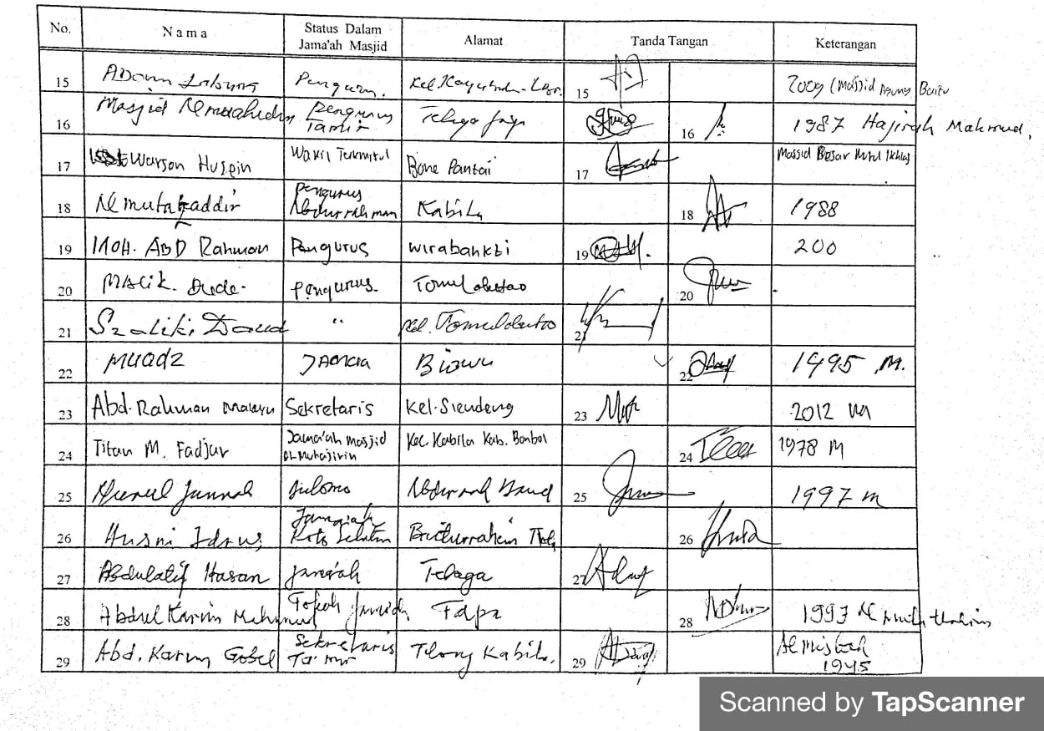

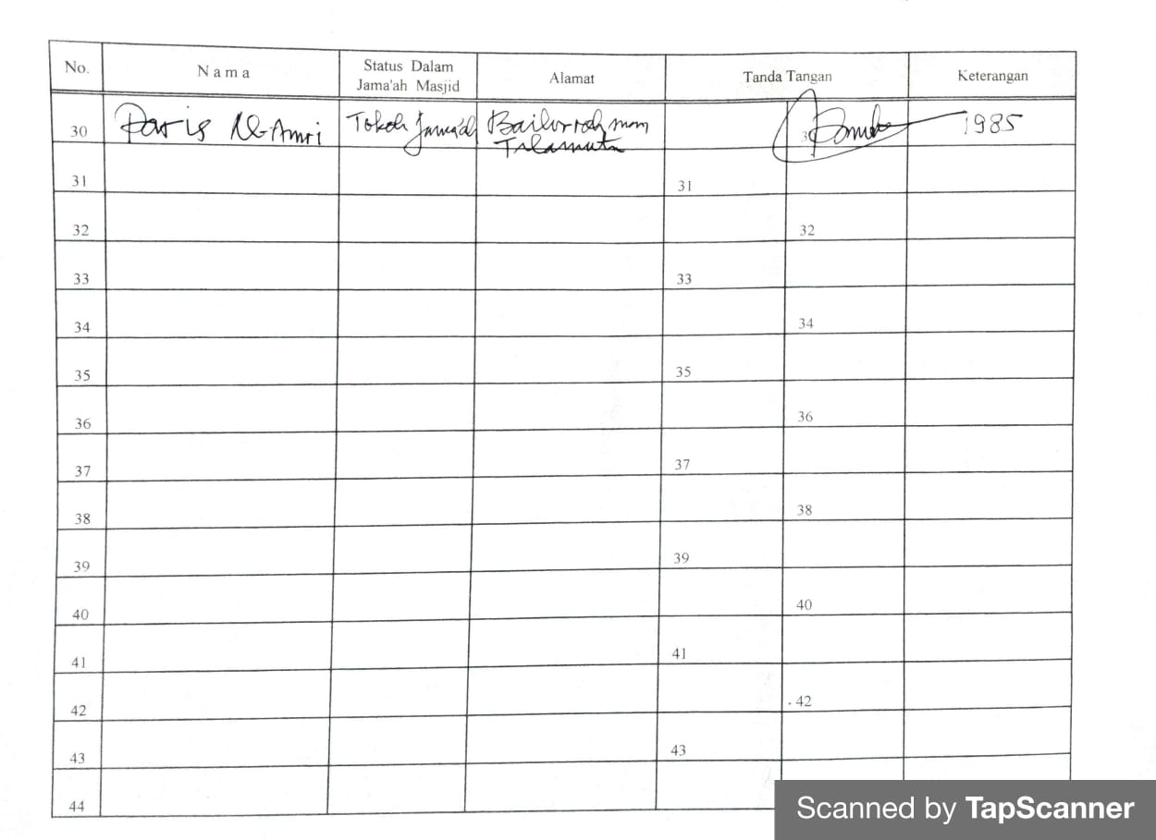

LAMPIRAN DOKUMEN FOTO PENGUKURAN ARAH KIBLAT MASJID DI LAPANGAN DARI 6 DAERAH KABUPATEN/KOTA GORONTALO DI PROVINSI GORONTALO

|  |  |  |  |  |
| --- | --- | --- | --- | --- |
| NO | NAMA MASJID | ARAH KIBLAT (B ke U) | | |
| PERHITUNGAN | PENGUKURAN | SELISIH |
| 1 | Nurul Ihklas Bone Pantai | 21º 30' 52" | 40º 16' 12" | 18º 45' 20" |
|  |  |  | | |
| 2 | Al Misbah Tilongkabila | 21º 29' 51" | 13º 14' 24" | -08º 15' 27" |
|  |  |  | | |
| 3 | Al Mutakaddir Kabila | 21º 30' 05" | 21º 07' 24" | -00º 22' 41" |
|  |  |  | | |
| 4 | Al Mutathahhirin Tapa | 21º 29' 40" | 25º 13' 48" | 03º 44' 08" |
|  |  |  | | |
| 5 | Masjid SMU Wira Bakti | 21º 30' 03" | 21º 30' 00" | 00º 00' 03" |
|  |  |  | | |
| 6 | Arrahman Hulondhalangi | 21º 30' 14" | 21º 05' 46" | -0º 24' 28" |
|  |  |  | | |
| 7 | Baiturrahim Kota Selatan | 21º 30' 07" | 12º 44' 24" | -08º 45' 43" |
|  |  |  | | |
| 8 | Masjid Hunto Sultan Amai | 21º 29' 55" | 21º 50' 00" | 00º 20' 05" |
|  |  |  | | |
| 9 | Al Jaariyat Dungingi | 21º 30' 01" | 36º 43' 39" | 15º 13' 47" |
|  |  |  | | |
| 10 | Nurur Jannah | 21º 29' 58" | 08º 13' 48" | 15º 13' 47" |
|  |  |  | | |
| 11 | Arrahman Telaga | 21º 29' 54" | 22º 14' 54" | 00º 45' 00" |
|  |  |  | | |
| 12 | Al Muhidiin Telaga Biru | 21º 29' 49" | -01º 16' 48" | -22º 46' 37" |
|  |  |  | | |
| 13 | MA. Baiturrahman Limboto | 21º 29' 46" | 22º 00' 46" | 00º 30' 00" |
|  |  |  | | |
| 14 | Nuruttaqwa Limboto | 21º 29' 56" | 04º 43' 12" | -16º 46' 34" |
|  |  |  | | |
| 15 | Baiturrahman Isimu | 21º 29' 50" | 16º 30' 00" | -05º 59' 50" |
|  |  |  | | |
| 16 | Almunawarah Atinggola | 21º 27' 47" | 05º 34' 48" | -15º 52' 59" |
|  |  |  | | |
| 17 | At Taqwa Gentuma | 21º 27' 43" | 03º 41' 24" | -17º 46' 19" |
|  |  |  | | |
| 18 | Al Hijrah Tomelito | 21º 28' 09" | 24º 40' 48" | 03º 12' 39" |
|  |  |  | | |
| 19 | At Taqwa Kwandang | 21º 28' 31" | -05º 19' 12" | -26º 47' 43" |
|  |  |  | | |
| 20 | MA. Baiturrahim Gorut | 21º 28' 31" | 21º 00' 24" | -01º47' 07" |
|  |  |  | | |
| 21 | Annuur Paguyaman | 21º 30' 31" | 14º 41' 24" | -06º49' 07" |
|  |  |  | | |
| 22 | Baiturrahman Boalemo | 21º 31' 46" | 01º 41' 24" | -19º 50' 22" |
|  |  |  | | |
| 23 | Baiturrahmah Tilamuta | 21º 31' 45" | 21º 51' 24" | 00º 19' 39" |
|  |  |  | | |
| 24 | Botu Moito | 21º 32' 04" | 14º 11' 24" | -07º 20' 40" |
|  |  |  | | |
| 25 | Nurul Mubin Managgu | 21º 30' 20" | 17º 40' 48" | 03º 51' 33" |
|  | 20200904_182627 |  | | |
| 26 | Almuttakin Dengilo | 21º 30' 20" | 17º 40' 48" | 03º 51' 33" |
|  |  |  | | |
| 27 | Bairurrahman Paguat | 21º 32' 38" | 05º 41' S24" | -15º 51' 14" |
|  |  |  | | |
| 28 | MA Darussalam Pohuwato | 21º 33' 08" | 21º 40' 48" | 00º 07' 40" |
|  |  |  | | |
| 29 | Al Mukhlisin Randagan | 21º 32' 58" | -03º 20' 24" | -24º 53' 22" |
|  |  |  | | |
| 30 | Arrayan Wanggarasi | 21º 33' 10" | 11º 39' 36" | -09º 53' 34" |
|  |  |  | | |

1. Muhammad Jawad Mughniyah, *al-Fiqh ‘ala al-Madzahib al-Khamsah,* terj. Masykur Afif Muhammad A.B dan Idrus al-Kaff*, Fiqh Lima Mazhab: Ja’far, Hanafi, Malik, Syafi’i, Hanbali*(Cet. V; Jakarta: Lentera Basritama, 2000), h.77. [↑](#footnote-ref-1)
2. Kementerian Agama Republik Indonesia, “Sistem Informasi Masjid”,*Official Website KementerianAgama Republik Indonesia*,<https://simas.kemenag.go.id/profil/masjid/74601#content-sejarah>(22 November 2020). [↑](#footnote-ref-2)
3. Kementerian Agama Republik Indonesia, “Sistem Informasi Masjid”, (22 November 2020). [↑](#footnote-ref-3)
4. Muhyidin Khazin, *Ilmu Falak Dalam Teori dan Praktek*(Cet I ; Yogyakarta: Buana Pustaka, 2004), h.44 . [↑](#footnote-ref-4)
5. Ma’rufin Sudibyo, “Ihtiyathul Qiblat, Sebuah Gagasan”, *Blog Ma’rufin Sudibyo*. <https://syakirman.blogspot.com/2010/11/ihtiyathul-qiblat-sebuah-gagasan.html>(2 Oktober 2016). [↑](#footnote-ref-5)
6. Ahmad. Izzuddin., “Metode Penentuan Arah Kiblat dan Akurasinya”, (Artikel tahun 2012). <http://digilib.uinsby.ac.id/8702/1/Buku%202%20Fix_247.pdf> (23 Juli 2020). [↑](#footnote-ref-6)
7. Moedji Raharto, “Telaah Indikator Arah Kiblat melalui bayang-bayang oleh Matahari pada saat di dekat zenith Ka’bah”*, Observatorium Bosscha FMIPA ITB Bandung: Jurnal Himpunan Fisika Indonesia*, vol .11 no.1 (Agustus 2007), h. 23-29 . <http://eprints.uny.ac.id/12090/1/6_Moedji_Raharto.pdf>. (Diakses23 Juli 2020). [↑](#footnote-ref-7)
8. Thomas Djamaluddin, “Arah Kiblat Tidak Berubah”, *Blog Thomas Djamaluddin*. <https://tdjamaluddin.wordpress.com/2010/05/25/arah-kiblat-tidak-berubah/> (17 Juli 2010). [↑](#footnote-ref-8)
9. Atabik Ali dan Ahmad Zuhdi Muhdlor,*Kamus Kontemporer Arab-Indonesia* (Cet. III; Yokyakarta: Yayasan Ali Maksum Pondok Pesantren Krapyak), h. 1134, 1432 . [↑](#footnote-ref-9)
10. Susiknan Azhari, *Ensiklopedi Hisab Rukyat*(Cet.I; Yogyakarta: Pustaka Pelajar, 2005), h. 25. [↑](#footnote-ref-10)
11. Muhyiddin Khazin, *Kamus Ilmu Falak* (Cet.I; Yogyakarta: Buana Pustaka, 2005), h. 67. [↑](#footnote-ref-11)
12. Slamet Hambali, *Ilmu Falak 1: Penentuan Awal Waktu Salat dan Arah Kiblat Seluruh Dunia* (Cet. I; Semarang: Program Pascasarjana IAIN Walisongo Semarang, 2011), h. 167. [↑](#footnote-ref-12)
13. Ahmad Izzuddin, *Ilmu Falak* (Cet. II; Semarang: Pustaka Alhilal, 2012), h.20. [↑](#footnote-ref-13)
14. Departemen P&K, *Kamus Besar Bahasa Indonesia* (Cet. II; Jakarta: Balai Pustaka, 1989), h. 438. [↑](#footnote-ref-14)
15. Abdul Azis Dahlan, *Ensiklopedi Hukum Islam* (Cet. I; Jakarta: Ichtiyar Baru Van Hoever,1982), h.480. [↑](#footnote-ref-15)
16. Kementerian Agama RI, *Al-Qur'an dan Terjemahnya* (Jakarta: CV. Pustaka Agung Harapan, 2006), h. 27. [↑](#footnote-ref-16)
17. Kementerian Agama RI,*Al-Qur'an dan Terjemahnya* (Jakarta: CV. Pustaka Agung Harapan, 2006), h. 28 [↑](#footnote-ref-17)
18. Muhammad Ali Ashabuni, *Tafsir Ayat al-Ahkam minal Qur’an*, Juz 1 (Jakarta: Dar al-Kitab Al-Islamiyah, 2001M/1422 H.), h.88 . [↑](#footnote-ref-18)
19. Imam al Bukhari, *Sahih al-Bukhari*, Juz 3 (Mesir: Muhammad Ali Subaih, 1995), h. 172. [↑](#footnote-ref-19)
20. Ibnu Hajar al-Asqalani, *Fathul Baari Syarah Shahih al-Bukhari*, terj. Amiruddin, *Fathul Baari Penjelasan Kitab Shahih al-Bukhari*, Jil.3(Cet. I; Jakarta:Pustaka Azzam. 2005), h. 101. [↑](#footnote-ref-20)
21. Abi Bakrin Ahmad bin Al Husaini bin Ali Al Baihaqiy, *Sunan Al Kubra*, Juz 2 (Cet.I; Beirut : Dar al-Fiqri, 1996 M./1416 H),h 280. [↑](#footnote-ref-21)
22. Muhammad Jawad Mughniyah, *al-Fiqh ‘ala al-Madzahib al-Khamsah,* terj. Masykur Afif Muhammad A.B dan Idrus al-Kaff*, Fiqh Lima Mazhab: Ja’far, Hanafi, Malik, Syafi’i, Hanbali*(Cet. V; Jakarta: Lentera Basritama, 2000), h.77. [↑](#footnote-ref-22)
23. Google Earth Pro versi 7.3.2, diakses pada tanggal. 1 Oktober 2016. [↑](#footnote-ref-23)
24. Google Earth Pro versi 7.3.2, diakses pada tanggal 1 Oktober 2016. [↑](#footnote-ref-24)
25. Kementerian Agama RI, *Al-Qur'an dan Terjemahnya* (Jakarta: CV. Pustaka Agung Harapan, 2006), h. 78. [↑](#footnote-ref-25)
26. Yufidia,“Batas Tanah Haram (*Haddul Haram*)”,<https://yufidia.com/2282-batas-tanah-haram-haddul-haram.html> (23 Oktober 2019). [↑](#footnote-ref-26)
27. Google Earth Pro versi 7.3.2, diakses pada tanggal 1 September 2019. [↑](#footnote-ref-27)
28. Monzur Ahmad, *Software Qibla Calc version 1.0 Copyright 1998, All Rights Reserved*, Monzur @ big foot.com ... diakses pada tanggal 23 s/d 28 Desember 2016 . [↑](#footnote-ref-28)
29. 22 M. Syuhudi Ismail, *Waktu Shalat dan Arah Kiblat* (Ujung Pandang: Taman Ilmu, 1984), h. 112. [↑](#footnote-ref-29)
30. Slamet Hambali, *Ilmu Falak 1*  *Penentuan Awal Waktu Shalat dan Arah Kiblat Seluruh Dunia,*  Cet. Pertama, Semarang: Program Pasca Sarjana IAIN Walisongo, 2011, h.170. [↑](#footnote-ref-30)
31. Syahruddin El-Fikri, *Khasanah*, *Masjid Quba Dibangun dengan Pengorbanan dan Perjuangan*,<https://republika.co.id/berita/p7oatu313/masjid-quba-dibangun-dengan-pengorbanan-dan-perjuangan> (24 April 2019) [↑](#footnote-ref-31)
32. Fuad Fariz, Awal Mula Sejarah Miqad di Bir Ali, 27 Juli 2018detikNews > Barita.. [↑](#footnote-ref-32)
33. Sugiyono, *Metode Penelitian Kuantitatif, Kualitatif, dan R&D,* (Bandung: Alfabeta, 2011), h. 13. [↑](#footnote-ref-33)
34. Ahmad Tanzeh, *Pengantar Metode Penelitian,* (Yogyakarta: Teras, 2009), h. 100 [↑](#footnote-ref-34)
35. Herien, *Metode Peneltian Keluarga,* Bandung: IPB Bandung, th. 2018, h.119 [↑](#footnote-ref-35)
36. Herien, *Metode Peneltian Keluarga,*  th. 2018, h.121 [↑](#footnote-ref-36)
37. Kanwil BPS Provinsi Gorontalo,*Gorontalo Dalam Angka*, tahun 2014, h.3 [↑](#footnote-ref-37)
38. Provinsi Gorontalo, “Kondisi Geografis dan Kependudukan”, *Official Website Provinsi Gorontalo,* <https://www.gorontaloprov.go.id/profil/wilayah-geografis> (23 Mei 2019) [↑](#footnote-ref-38)
39. Provinsi Gorontalo, “Kondisi Geografis dan Kependudukan”, (23 Mei 2019) [↑](#footnote-ref-39)
40. Kanwil Kementrian Agama Peovinsi Gorontalo, 2016 [↑](#footnote-ref-40)
41. Google Earth Pro. *Peta Digital*, 2019. [↑](#footnote-ref-41)
42. Peter Wintoft, Magnus Wik, adn Ari Viljanen, *Solar wind driven empirical forecast models of the time derivative of the ground megneticfield,* P.Wintoft et Al., Publishe by EDP Sciences 2015, Resarch Article 29 October 2014/Accepted 16 Febuary 2015. [↑](#footnote-ref-42)
43. Matoha Arkanuddin, *Rukyatul Hilal Indonesia Qibla Locator*, Situs web,http://www.qiblalocator.com.(23 s/d 28 Desember 2016) [↑](#footnote-ref-43)
44. Tidak dapat diakses, *Situs web,*[http://www.qiblalocator.com](http://www.qiblalocator.com/).,pada tanggal 23 sd 28 Desember 2016. [↑](#footnote-ref-44)